КОМИТЕТ ПО КОНКУРЕНТНОЙ ПОЛИТИКЕ
МОСКОВСКОЙ ОБЛАСТИ

«СОГЛАСОВАНО»  Администрация муниципального образования городской округ Люберцы  Московской области  ____________________ /_______________/  «___» ____________ 20__ г. | «УТВЕРЖДЕНО»  Комитет по конкурентной политике  Московской области  ____________________ С.Н. Журавлева  «___» ____________ 20__ г.

ИЗВЕЩЕНИЕ О ПРОВЕДЕНИИ АУКЦИОНА № АЗ-ЛЮБ/18-1432
на право заключения договора аренды земельного участка, государственная собственность на который не разграничена, расположенного на территории муниципального образования городской округ Люберцы Московской области,
вид разрешенного использования: магазины
(1 лот)

№ процедуры www.torgi.gov.ru 160818/6987935/10

№ процедуры www.torgi.mosreg.ru 00300060102978

Дата начала приема заявок: 20.08.2018

Дата окончания приема заявок: 25.09.2018

Дата аукциона: 28.09.2018

г. Красногорск
2018 год

1. Правовое регулирование
Аукцион, открытый по составу Участников и форме подачи предложений, проводится в соответствии
с требованиями:
- Гражданского кодекса Российской Федерации;
- Земельного кодекса Российской Федерации;
- Федерального закона от 26.07.2006 № 135-ФЗ «О защите конкуренции»;
- Закона Московской области от 07.06.1996 №23/96-ОЗ «О регулировании земельных отношений
в Московской области»;
- решения Межведомственной комиссии по вопросам земельно-имущественных отношений в Московской области (протокол от 30.07.2018 № 106-З п. 341);
- постановления Администрации муниципального образования городского округа Люберцы Московской области от 02.08.2018 № 2971-ПА «О проведении аукциона по продаже права на заключение договора аренды земельного участка на территории городского округа Люберцы Московской области» (Приложение 1);
- иных нормативно правовых актов Российской Федерации и Московской области.

2. Сведения об аукционе
2.1. Арендодатель – орган местного самоуправления муниципального образования Московской области, принимающий решение о проведении аукциона, об отказе от проведения аукциона, об условиях аукциона
(в том числе о начальной цене предмета аукциона, условиях и сроках договора аренды), отвечающий за соответствие земельного участка (лота) характеристикам, указанным в Извещении о проведении аукциона, за своевременное опубликование Извещения о проведении аукциона в порядке, установленном для официального опубликования (обнародования) муниципальных правовых актов по месту нахождения земельного участка, за заключение договора аренды земельного участка, в том числе
за соблюдение сроков его заключения.

Наименование: Администрация муниципального образования городской округ Люберцы
Московской области
Адрес: 140000, Московская область, г. Люберцы, Октябрьский пр-т, д. 190.
Сайт: www.люберцы.рф.
Адрес электронной почты: sk@lubreg.ru.
Телефон факс: + 7 (495) 554-60-83 факс: +7 (495) 503-15-22

Комитет по управлению имуществом Администрации городского округа Люберцы Московской области
Адрес: 140000, Московская область, г. Люберцы, Октябрьский пр-т, д. 190.
Сайт: www.люберцы.рф.
Адрес электронной почты: 5032487@mail.ru
Телефон факс: + 7 (498) 553-99-90
Реквизиты для перечисления задатка Победителя аукциона или иного лица, с которым заключается договор аренды земельного участка в соответствии с Земельным Кодексом Российской Федерации:
Получатель платежа:
ИНН 5027036758, КПП 502701001
УФК по Московской области (л/с 04483D65710 Комитет по управлению имуществом Администрации городского округа Люберцы Московской области). Текущий счет: 40101810845250010102, БИК 044525000
ГУ Банка России по ЦФО г. Москва, ОГРН 1075027017076, ОКТМО:46748000.

2.2. Организатор аукциона – орган, осуществляющий функции по организации и проведению аукциона, утверждающий Извещение о проведении аукциона, состав Аукционной комиссии, в том числе обеспечивающий прием и возврат задатков в установленном порядке.
Наименование: Комитет по конкурентной политике Московской области.
Адрес: 143407, Московская область, г. Красногорск, бульвар Строителей, д. 1.
Сайт: www.zakaz-mo.mosreg.ru
Адрес электронной почты: zakaz-mo@mosreg.ru
Тел.: /факс:+7 (498) 602-05-69.

2.3. Лицо, осуществляющее организационно - технические функции по организации и проведению аукциона – отвечает за соответствие организации и проведения аукциона требованиям действующего законодательства, соблюдение сроков размещения Извещения о проведении аукциона и документов, составляемых в ходе проведения аукциона на сайтах www.torgi.gov.ru, www.torgi.mosreg.ru.
Наименование: Государственное казенное учреждение Московской области «Региональный центр торгов» (сокращенное наименование - ГКУ «РЦТ»).
Адрес: 143441, Московская область, Красногорский район, п/о Путилково, 69-й км МКАД, бизнес-центр «Гринвуд», стр. 17, 5 этаж (Приложение 11).
Сайт: www.rctmo.ru
Адрес электронной почты: torgi@rctmo.ru

2.4. Объект (лот) аукциона: земельный участок, государственная собственность на который не разграничена, расположенный на территории муниципального образования городской округ Люберцы Московской области.

2.5. Предмет аукциона: право заключения договора аренды Объекта (лота) аукциона.

2.6. Сведения об Объекте (лоте) аукциона:

Лот № 1.
Местоположение (адрес): Московская область, р-н Люберецкий, рп Томилино, ул Гоголя.
Площадь, кв. м: 1 170.
Кадастровый номер: 50:22:0040102:3866 (выписка из Единого государственного реестра недвижимости об объекте недвижимости от 14.08.2018 № 99/2018/150289441 – Приложение 2).
Сведения о правах на земельный участок: государственная собственность не разграничена (выписка из Единого государственного реестра недвижимости об объекте недвижимости от 14.08.2018
№ 99/2018/150289441 – Приложение 2).
Сведения о земельном участке: указаны в выписке из Единого государственного реестра недвижимости об объекте недвижимости от 14.08.2018 № 99/2018/150289441 (Приложение 2), Заключении Территориального управления Люберецкого муниципального района и городских округов Котельники, Дзержинский Главного управления архитектуры и градостроительства Московской области от 16.07.2018 № 30Исх-18088/ (Приложение 4), Градостроительном плане земельного участка от 07.06.2018 № RU50513000-MSK003767 (Приложение 4), в том числе земельный участок расположен в пределах приаэродромных территорий:
- аэродрома Москва (Домодедово);
- аэродромов: Раменское, Черное, Чкаловский.

Категория земель: земли населенных пунктов.
Вид разрешенного использования: магазины (в соответствии с п. 17 ст. 39.8 Земельного кодекса Российской Федерации изменение вида разрешенного использования земельного участка не допускается).
Фотоматериалы: Приложение 3.

Сведения о допустимых параметрах разрешенного строительства: указаны в Заключении Территориального управления Люберецкого муниципального района и городских округов Котельники, Дзержинский Главного управления архитектуры и градостроительства Московской области от 16.07.2018
№ 30Исх-18088/ (Приложение 4), Градостроительном плане земельного участка от 07.06.2018
№ RU50513000-MSK003767 (Приложение 4).

Сведения о технических условиях подключения (технологического присоединения) объекта капитального строительства к сетям инженерно-технического обеспечения:

- водоснабжения и водоотведения указаны в письме АО «Люберецкий водоканал» от 29.03.2018 № б/н (Приложение 5);

- теплоснабжения указаны в письме АО «Люберецкая теплосеть» от 16.05.2018 № 542 (Приложение 5);

- газоснабжения указаны в письме филиала «Раменскоемежрайгаз» АО «МОСОБЛГАЗ» от 15.05.2018 № 5340 (Приложение 5);

- электроснабжения указаны в письме ПАО «МОЭСК» от 15.05.2018 № Р04927ТУ (Приложение 5).

Начальная цена предмета аукциона: 266 569,00 руб. (Двести шестьдесят шесть тысяч пятьсот шестьдесят девять руб. 00 коп.), НДС не облагается.
«Шаг аукциона»: 7 997,00 руб. (Семь тысяч девятьсот девяносто семь руб. 00 коп).
Размер задатка для участия в аукционе по Объекту (лоту) аукциона: 266 569,00 руб. (Двести шестьдесят шесть тысяч пятьсот шестьдесят девять руб. 00 коп.), НДС не облагается.

Срок аренды: 5 лет.

2.7. Адрес места приема/подачи Заявок:
Московская область, Красногорский район, п/о Путилково, 69-й км МКАД, бизнес-центр «Гринвуд», стр. 17, 5 этаж, Государственное казенное учреждение Московской области «Региональный центр торгов»,
тел. +7 (499) 795-77-53, доб. «2» (Приложение 11).

2.8. Дата и время начала приема/подачи Заявок: 20.08.2018 в 09 час. 00 мин.
понедельник - четверг с 09 час. 00 мин. до 18 час. 00 мин.
пятница и предпраздничные дни с 09 час. 00 мин. до 16 час. 45 мин.;
перерыв с 13 часов 00 минут до 14 час. 00 мин.
25.09.2018 с 09 час. 00 мин. до 16 час. 00 мин.

2.9. Дата и время окончания приема/подачи Заявок: 25.09.2018 в 16 час. 00 мин.

2.10. Место, дата и время окончания рассмотрения Заявок: Московская область, Красногорский район, 69 километр МКАД, Международный торгово-выставочный комплекс «Гринвуд», стр. 17, 5 этаж, Государственное казенное учреждение Московской области «Региональный центр торгов», аукционный зал, 28.09.2018 в 10 час. 30 мин.

2.11. Место, дата и время начала регистрации Участников аукциона: Московская область, Красногорский район, 69 километр МКАД, Международный торгово-выставочный комплекс «Гринвуд», стр. 17, 5 этаж, Государственное казенное учреждение Московской области «Региональный центр торгов»,
28.09.2018 с 10 час. 30 мин.

2.12. Место проведения аукциона: Московская область, Красногорский район, 69 километр МКАД, Международный торгово-выставочный комплекс «Гринвуд», стр. 17, 5 этаж, Государственное казенное учреждение Московской области «Региональный центр торгов», аукционный зал.

2.13. Дата и время проведения аукциона: 28.09.2018 в 11 час. 00 мин.

3. Информационное обеспечение аукциона
3.1. Извещение о проведении аукциона размещается на официальном сайте торгов Российской Федерации в информационно-телекоммуникационной сети «Интернет» для размещения информации о проведении торгов www.torgi.gov.ru (далее – Официальный сайт торгов).
3.2. Извещение о проведении аукциона публикуется Арендодателем в порядке, установленном для официального опубликования (обнародования) муниципальных правовых актов уставом муниципального образования, по месту нахождения Объекта (лота) :
- на официальном сайте Администрации городского округа Люберцы Московской области www.люберцы.рф;
- в периодическом печатном издании – в газете «Люберецкая панорама».
3.3. Дополнительно информация об аукционе размещается:
- на Едином портале торгов Московской области www.torgi.mosreg.ru (далее – ЕПТ МО).
Все приложения к настоящему Извещению являются его неотъемлемой частью.
3.4. Осмотр Объекта (лота) аукциона производится без взимания платы и обеспечивается Организатором аукциона во взаимодействии с Арендодателем в период заявочной кампании.
Для осмотра Объекта (лота) аукциона с учетом установленных сроков лицо, желающее осмотреть Объект (лот) аукциона, направляет обращение (Приложение 8) на адрес электронной почты torgi@rctmo.ru с указанием следующих данных:
- тема письма: Запрос на осмотр Объекта (лота) аукциона;
- Ф.И.О. лица, уполномоченного на осмотр Объекта (лота) аукциона физического лица, руководителя юридического лица или их представителей);
- наименование юридического лица;
- адрес электронной почты, контактный телефон;
- дата аукциона;
- № Объекта (лота);
- местоположение (адрес) Объекта (лота) аукциона.
В течение 2 (двух) рабочих дней со дня поступления обращения Организатор аукциона оформляет «смотровое письмо» и направляет его по электронному адресу, указанному в обращении. В «смотровом письме» указывается дата осмотра и контактные сведения лица (представителя Арендодателя), уполномоченного на проведение осмотра.

4. Требования к Заявителям/Участникам аукциона
4.1. Заявителем/Участником аукциона может быть любое юридическое лицо независимо
от организационно-правовой формы, формы собственности, места нахождения и места происхождения капитала или любое физическое лицо, в том числе индивидуальный предприниматель, претендующее на заключение договора и подавшее Заявку на участие в аукционе.
Аукцион является открытым по составу Участников.

5. Порядок, форма и срок приема /подачи /отзыва Заявок

ВНИМАНИЕ!
Условия аукциона, порядок и условия заключения договора аренды земельного участка с участником аукциона являются условиями публичной оферты, а подача заявки на участие в аукционе и внесение задатка в установленные в Извещении о проведении аукциона сроки и порядке являются акцептом оферты в соответствии со статьей 438 Гражданского кодекса Российской Федерации.

5.1. Для участия в аукционе с учетом требований, установленных Извещением о проведении аукциона, Заявителю необходимо представить следующие документы:
- Заявку на участие в аукционе по установленной в настоящем Извещении о проведении аукциона форме с указанием банковских реквизитов счета Заявителя для возврата задатка (Приложение 6);
- копии документов, удостоверяющих личность Заявителя (для физических лиц);
- надлежащим образом заверенный перевод на русский язык документов о государственной регистрации юридического лица в соответствии с законодательством иностранного государства в случае, если Заявителем является иностранное юридическое лицо;
- документы, подтверждающие внесение задатка (представление документов, подтверждающих внесение задатка, признается заключением соглашения о задатке).
5.2. Один Заявитель вправе подать только одну Заявку на участие в аукционе в отношении одного лота аукциона.
5.3. Подача Заявок Заявителями или их уполномоченными представителями осуществляется при предъявлении документа, удостоверяющего личность. Лица, желающие принять участие в аукционе, должны использовать форму Заявки на участие в аукционе (Приложение 6).
5.4. Заявки принимаются по месту и в срок приема/подачи Заявки, указанные в разделе 2 (пункты 2.7.-2.13.) Извещения о проведении аукциона. В случае подачи Заявки Заявителем посредством почтовой связи, риск несвоевременного ее поступления Организатору аукциона, несет Заявитель.
5.5. Ответственный сотрудник регистрирует Заявку в журнале регистрации заявок, присваивает ей соответствующий номер, указывает дату и время ее приема/подачи.
При подаче Заявителями Заявок на участие в аукционе, сотрудником, осуществляющим прием и оформление документов, консультации не проводятся.
5.6. Заявка, поступившая по истечении срока приема/подачи Заявки, возвращается в день ее поступления Заявителю или его уполномоченному представителю в порядке, предусмотренном для приема/подачи Заявки.
5.7. Заявка и прилагаемые к ней документы представляются Заявителем единовременно. Не допускается раздельная подача Заявки и прилагаемых к ней документов, представление дополнительных документов после подачи Заявки или замена ранее поданных документов без отзыва Заявки.
5.8. Заявитель вправе отозвать принятую Организатором аукциона Заявку на участие в аукционе в любое время до установленного в Извещении о проведении аукциона дня окончания срока приема/подачи Заявок (пункт 2.9.).
5.9. Отзыв принятой Заявки оформляется путем направления Заявителем в адрес Организатора аукциона уведомления в письменной форме (с указанием даты приема/подачи Заявки) за подписью Заявителя или уполномоченного им представителя и заверенного печатью Заявителя (при наличии). Уведомление об отзыве принятой Заявки принимается в установленные в Извещении о проведении аукциона дни и часы приема/подачи Заявок, аналогично порядку приема/подачи Заявок.
5.10. Заявка подается Заявителем по форме, которая установлена в Извещении о проведении аукциона (Приложение 6). Заявка должна быть заполнена по всем пунктам и подписана Заявителем или уполномоченным им представителем и заверена печатью Заявителя (при наличии).
5.11. Верность копий представляемых документов должна быть подтверждена оригиналом подписи Заявителя или уполномоченного им представителя и заверена печатью Заявителя (при наличии).
5.12. Заявка и документы, прилагаемые к ней, должны быть:
- сшиты в единую книгу, которая должна содержать сквозную нумерацию листов;
- заполнены разборчиво на русском языке и по всем пунктам;
- копии документов, входящие в состав Заявки, должны иметь четко читаемый текст;
- на прошивке заверены оригиналом подписи уполномоченного представителя Заявителя с указанием должности и расшифровкой Ф.И.О. (для юридических лиц) или оригиналом подписи Заявителя с указанием Ф.И.О. (для физических лиц) и печатью Заявителя (для юридических лиц (при наличии), с указанием количества листов.
5.13. При заполнении Заявки и оформлении документов не допускается применение факсимильных подписей.
5.14. Ответственность за достоверность представленной информации и документов несет Заявитель.
5.15. Поданные документы на участие в аукционе не возвращаются, за исключением случаев, указанных в пунктах 5.6, 5.8, 5.9 Извещения о проведении аукциона.

6. Условия допуска к участию в аукционе
Заявитель не допускается к участию в аукционе в следующих случаях:
- непредставление необходимых для участия в аукционе документов или представление недостоверных сведений;
- непоступление задатка на дату рассмотрения Заявок на участие в аукционе на счет, указанный в
пункте 7.5. настоящего Извещения о проведении аукциона;
- подача Заявки на участие в аукционе лицом, которое в соответствии с Земельным кодексом Российской Федерации и другими федеральными законами не имеет права быть Участником аукциона и приобрести земельный участок в аренду;
- наличие сведений о Заявителе, об учредителях (участниках), о членах коллегиальных исполнительных органов Заявителя, лицах, исполняющих функции единоличного исполнительного органа Заявителя, являющегося юридическим лицом, в реестре недобросовестных участников аукциона.

7. Порядок внесения и возврата задатка
7.1. Для участия в аукционе устанавливается требование о внесении задатка. Заявители обеспечивают поступление задатков в порядке и в сроки, указанные в настоящем Извещении о проведении аукциона.
7.2. Документом, подтверждающим внесение задатка, является платежное поручение, квитанция об оплате или иной документ, подтверждающие перечисление задатка, с отметкой банка о его исполнении.
7.3. Представление документов, подтверждающих внесение задатка, признается заключением соглашения о задатке (Приложение 7).
7.4. Плательщиком денежных средств в качестве задатка может быть исключительно Заявитель.
Не допускается перечисление денежных средств в качестве задатка иными лицами. Перечисленные денежные средства иными лицами, кроме Заявителя, будут считаться ошибочно перечисленными денежными средствами и возвращены плательщику.
7.5. Денежные средства в качестве задатка для участия в аукционе вносятся Заявителем платежом на расчетный счет по следующим банковским реквизитам:
Получатель платежа: МЭФ Московской области (л/с 05868217110 - Государственное казенное учреждение Московской области «Региональный центр торгов»),
ОГРН 1145024006577, ИНН 5024147611, КПП 502401001,
р/с 40302810845254000001, БИК 044525000,
Банк получателя: ГУ Банка России по ЦФО
В связи с отсутствием КБК при заполнении полей (104, 105) платежного поручения (квитанции об оплате) для перечисления задатка рекомендуется указывать в соответствующих полях КБК - «0», ОКТМО - «0».
Назначение платежа: «Задаток для участия в аукционе «__»________ 20__ (дата аукциона), № лота __ по Соглашению о задатке от «____»______ 20__ №___» (при наличии реквизитов Соглашения о задатке),
НДС не облагается».
7.6. Информацией о поступлении денежных средств от Заявителя в качестве задатка в установленные сроки на расчетный счет, указанный в п.7.5. настоящего Извещения о проведении аукциона, является справка получателя платежа, предоставляемая на рассмотрение Аукционной комиссии.
7.7. Задаток Заявителя, подавшего Заявку с опозданием (после окончания установленного срока приема/подачи Заявок), возвращается такому Заявителю в порядке, установленном для Участников аукциона.
7.8. Задаток Заявителя, отозвавшего Заявку до окончания срока приема/подачи Заявок (пункт 2.9.), возвращается такому Заявителю в течение 3 (трех) рабочих дней со дня поступления уведомления об отзыве Заявки на участие в аукционе. В случае отзыва Заявки Заявителем позднее дня окончания срока приема/подачи Заявок задаток возвращается в порядке, установленном для Участников аукциона (пункт 7.10.).
7.9. Задаток Заявителя, не допущенного к участию в аукционе, возвращается такому Заявителю в течение 3 (трех) рабочих дней со дня оформления (подписания) протокола рассмотрения заявок на участие в аукционе.
7.10. Задаток лицам, участвовавшим в аукционе, но не победившим в нем, возвращается в течение
3 (трех) рабочих дней со дня подписания протокола о результатах аукциона.
7.11. Задаток Участникам, не участвовавшим в аукционе, возвращается в срок, предусмотренном
п. 7.10. Извещения о проведении аукциона.
7.12. Задаток, внесенный лицом, признанным Победителем аукциона, задаток, внесенный иным лицом, с которым договор аренды земельного участка заключается в соответствии с пунктом 13, 14 или 20 статьи 39.12 Земельного кодекса Российской Федерации, засчитываются в счет арендной платы за него.
Задатки, внесенные этими лицами, уклонившимися от заключения договора аренды земельного участка, не возвращаются.
7.13. В случае принятия Арендодателем решения об отказе в проведении аукциона, поступившие задатки возвращаются Заявителям в течение 3 (трех) рабочих дней с даты принятия такого решения.
7.14. В случае изменения реквизитов Заявителя/Участника аукциона для возврата задатка, указанных в Заявке, Заявитель/Участник направляет в адрес Организатора аукциона уведомление об их изменении, при этом задаток возвращается Заявителю/Участнику в порядке, установленном настоящим разделом.

8. Аукционная комиссия
8.1. Аукционная комиссия формируется Организатором аукциона и осуществляет следующие полномочия:
- обеспечивает в установленном порядке проведение аукциона;
- рассматривает Заявки на предмет соответствия требованиям, установленным Извещением о проведении аукциона, и соответствия Заявителя требованиям, предъявляемым к Участникам, устанавливает факты соответствия полноте и срокам поступления на счет получателя платежей денежных средств от Заявителей для оплаты задатков;
- принимает решение о признании Заявителей Участниками аукциона или об отказе в допуске Заявителей к участию в аукционе, которое оформляется протоколом рассмотрения заявок, подписываемое Аукционной комиссией не позднее одного дня со дня рассмотрения Заявок и размещается на Официальном сайте торгов, на ЕПТ МО не позднее, чем на следующий день после дня подписания указанного протокола;
- направляет (выдает) Заявителям, признанными Участниками аукциона и Заявителям, не допущенным к участию в аукционе, уведомления о принятых решениях в отношении их не позднее дня, следующего за днем подписания протокола рассмотрения заявок;
- выбирает Аукциониста путем открытого голосования;
- составляет Протокол о результатах аукциона, один из которых передает Победителю аукциона или уполномоченному представителю под расписку в день проведения аукциона.
8.2. Аукционная комиссия правомочна осуществлять функции и полномочия, если на ее заседании присутствует не менее пятидесяти процентов общего числа ее членов, при этом общее число членов Аукционной комиссии должно быть не менее пяти человек.

9. Порядок проведения аукциона
9.1. На регистрацию для участия в аукционе допускаются Участники аукциона или их уполномоченные представители при предъявлении документа, удостоверяющего личность:
физические лица и индивидуальные предприниматели, при предъявлении паспорта;
представители юридических лиц, имеющие право действовать от имени юридических лиц без доверенности (руководитель, директор и т.п.) при подтверждении своих полномочий в установленном порядке, в том числе при предъявлении паспорта;
представители физических и юридических лиц, индивидуальных предпринимателей, имеющие право действовать от имени физических и юридических лиц, индивидуальных предпринимателей на основании доверенности, оформленной в соответствии с действующим законодательством (Приложение 10), при предъявлении паспорта.
9.2. Аукцион проводится путем повышения начальной цены предмета аукциона, указанной в Извещении о проведении аукциона, на «шаг аукциона».
9.3. Аукцион проводится в следующем порядке:
- до начала аукциона Участники или их уполномоченные представители должны пройти регистрацию и получить пронумерованные карточки Участника аукциона;
- в аукционный зал допускаются зарегистрированные Участники аукциона, а также иные лица, по решению Аукционной комиссии;
- аукцион начинается с объявления представителем Аукционной комиссии о проведении аукциона и представления Аукциониста;
- Аукционистом оглашается порядок проведения аукциона, номер (наименование) Объекта (лота), его краткая характеристика, начальная цена предмета аукциона, «шаг аукциона», а также номера карточек Участников аукциона по данному Объекту (лоту) аукциона;
- при объявлении Аукционистом начальной цены предмета аукциона, Участникам аукциона предлагается заявить цену предмета аукциона, увеличенную в соответствии с «шагом аукциона», путем поднятия карточек;
- Аукционист объявляет номер карточки Участника аукциона, который первый поднял карточку после объявления Аукционистом начальной цены предмета аукциона, увеличенную в соответствии с «шагом аукциона»;
- каждая последующая цена предмета аукциона, превышающая предыдущую цену на «шаг аукциона», заявляется Участниками аукциона путем поднятия карточек;
- если до троекратного объявления последней подтвержденной цены предмета аукциона ни один из Участников аукциона не заявил о своем намерении предложить более высокую цену предмета аукциона (не поднял карточку), аукцион завершается;
- по завершении аукциона Аукционист объявляет Победителя аукциона, номер его карточки и называет размер предложенной им цены предмета аукциона.
9.4. Победителем аукциона признается Участник аукциона, предложивший наибольшую цену предмета аукциона, номер карточки которого был назван Аукционистом последним.
9.5. Во время проведения аукциона его Участникам запрещено покидать аукционный зал, передвигаться по аукционному залу, осуществлять действия, препятствующие проведению аукциона Аукционистом, общаться с другими Участниками аукциона и разговаривать по мобильному телефону, при этом звук мобильного телефона должен быть отключен, осуществлять видео или фотосъемку без уведомления Аукционной комиссии.
9.6. Участники, нарушившие порядок (п.9.5.), и получившие дважды предупреждение от Аукционной комиссии могут быть удалены из аукционного зала по решению Аукционной комиссии, что отражается в Протоколе о результатах аукциона.
9.7. В ходе аукциона Участник имеет право совершить 1 (один) звонок по телефону или задать вопрос Аукционной комиссии, предварительно обратившись к ней. В этом случае аукцион приостанавливается не более чем на 3 (три) минуты.
9.8. Результаты аукциона оформляются Протоколом о результатах аукциона, который размещается в порядке, установленном разделом 3 Извещения о проведении аукциона в течение одного рабочего дня со дня его подписания.
9.9. Аукцион признается несостоявшимся в случаях, если:
- по окончании срока подачи заявок на участие в аукционе была подана одна Заявка;
- на основании результатов рассмотрения Заявок на участие в аукционе принято решение о допуске
к участию в аукционе и признании Участником только одного Заявителя (Единственный участник);
- в аукционе участвовал только один Участник (Участник единственно принявший участие
в аукционе);
- по окончании срока подачи заявок на участие в аукционе не было подано ни одной Заявки
- на основании результатов рассмотрения Заявок принято решение об отказе в допуске к участию
в аукционе всех Заявителей;
- при проведении аукциона не присутствовал ни один из Участников аукциона;
- после троекратного объявления предложения о начальной цене предмета аукциона не поступило ни одного предложения о цене предмета аукциона, которое предусматривало бы более высокую цену предмета аукциона.
9.10. Арендодатель / Организатор аукциона вправе объявить о проведении повторного аукциона в случае, если аукцион был признан несостоявшимся и лицо, подавшее единственную Заявку на участие в аукционе, Заявитель, признанный Единственным участником аукциона, или Участник единственно принявший участие в аукционе в течение 30 (тридцати) дней со дня направления им проекта договора аренды земельного участка не подписали и не представили Арендодателю указанные договоры. При этом условия повторного аукциона могут быть изменены.

10. Условия и сроки заключения договора аренды земельного участка
10.1. Заключение договора аренды земельного участка (Приложение 9) осуществляется в порядке, предусмотренном Гражданским кодексом Российской Федерации, Земельным кодексом Российской Федерации.
10.2. Арендодатель направляет Победителю аукциона или Участнику единственно принявшему участие в аукционе 3 (три) экземпляра подписанного проекта договора аренды земельного участка в десятидневный срок со дня составления (подписания) протокола о результатах аукциона.
10.3. В случае, если по окончании срока подачи Заявок на участие в аукционе подана только одна Заявка на участие в аукционе, при условии соответствия Заявки и Заявителя, подавшего указанную Заявку, всем требованиям, указанным в Извещении о проведении аукциона, Арендодатель в течение 10 (десяти) дней со дня рассмотрения указанной Заявки направляет Заявителю 3 (три) экземпляра подписанного договора аренды земельного участка. При этом размер ежегодной арендной платы по договору аренды земельного участка определяется в размере, равном начальной цене предмета аукциона.
10.4. Не допускается заключение договора аренды земельного участка ранее чем через 10 (десять) дней со дня размещения информации о результатах аукциона на Официальном сайте торгов.
10.5. Победитель аукциона или иное лицо, с которым заключается договор аренды земельного участка
в соответствии с Земельным кодексом Российской Федерации, обязаны подписать договор аренды земельного участка в течение 30 (тридцати) дней со дня направления такого договора.
10.6. Если договор аренды земельного участка в течение 30 (тридцати) дней со дня направления проекта договора аренды земельного участка Победителю аукциона не был им подписан и представлен Арендодателю, Арендодатель предлагает заключить указанный договор иному Участнику аукциона, который сделал предпоследнее предложение о цене предмета аукциона, по цене, предложенной Победителем аукциона.
10.7. В случае, если Победитель аукциона или иное лицо, с которым заключается договор аренды земельного участка в соответствии с Земельным кодексом Российской Федерации, в течение 30 (тридцати) дней со дня направления Арендодателем проекта указанного договора аренды, не подписал и не представил Арендодателю указанный договор, Арендодатель в течение 5 (пяти) рабочих дней со дня истечения этого срока направляет сведения в Управление Федеральной антимонопольной службы по Московской области
(в соответствии с постановлением Правительства Российской Федерации от 02.03.2015 № 187 «О внесении изменений в Положение о Федеральной антимонопольной службе») для включения в реестр недобросовестных Участников аукциона.

Приложение 1

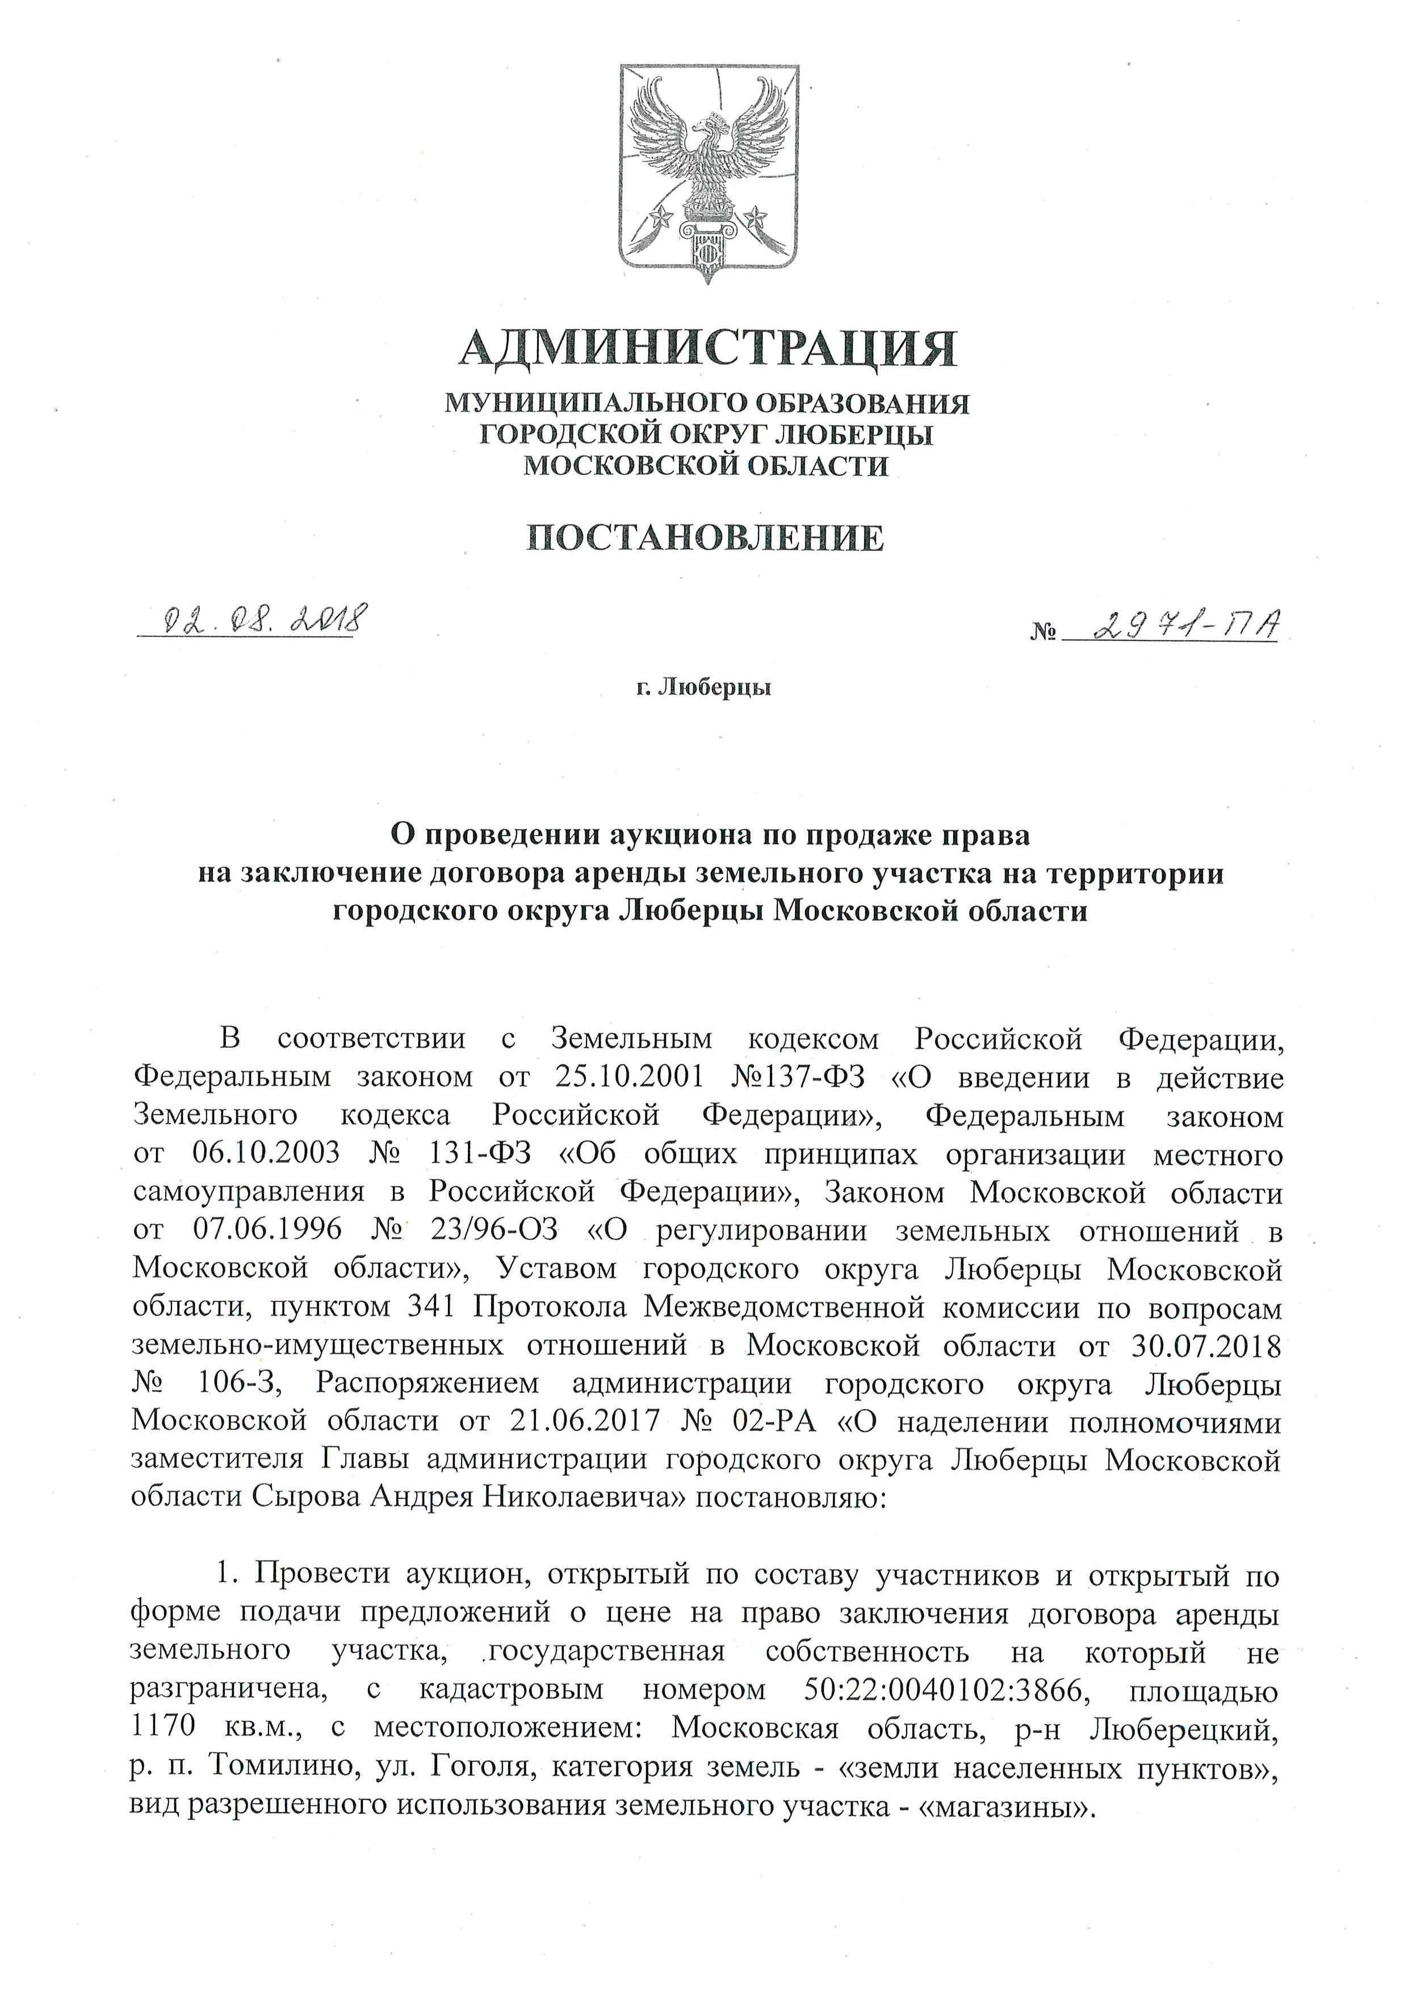

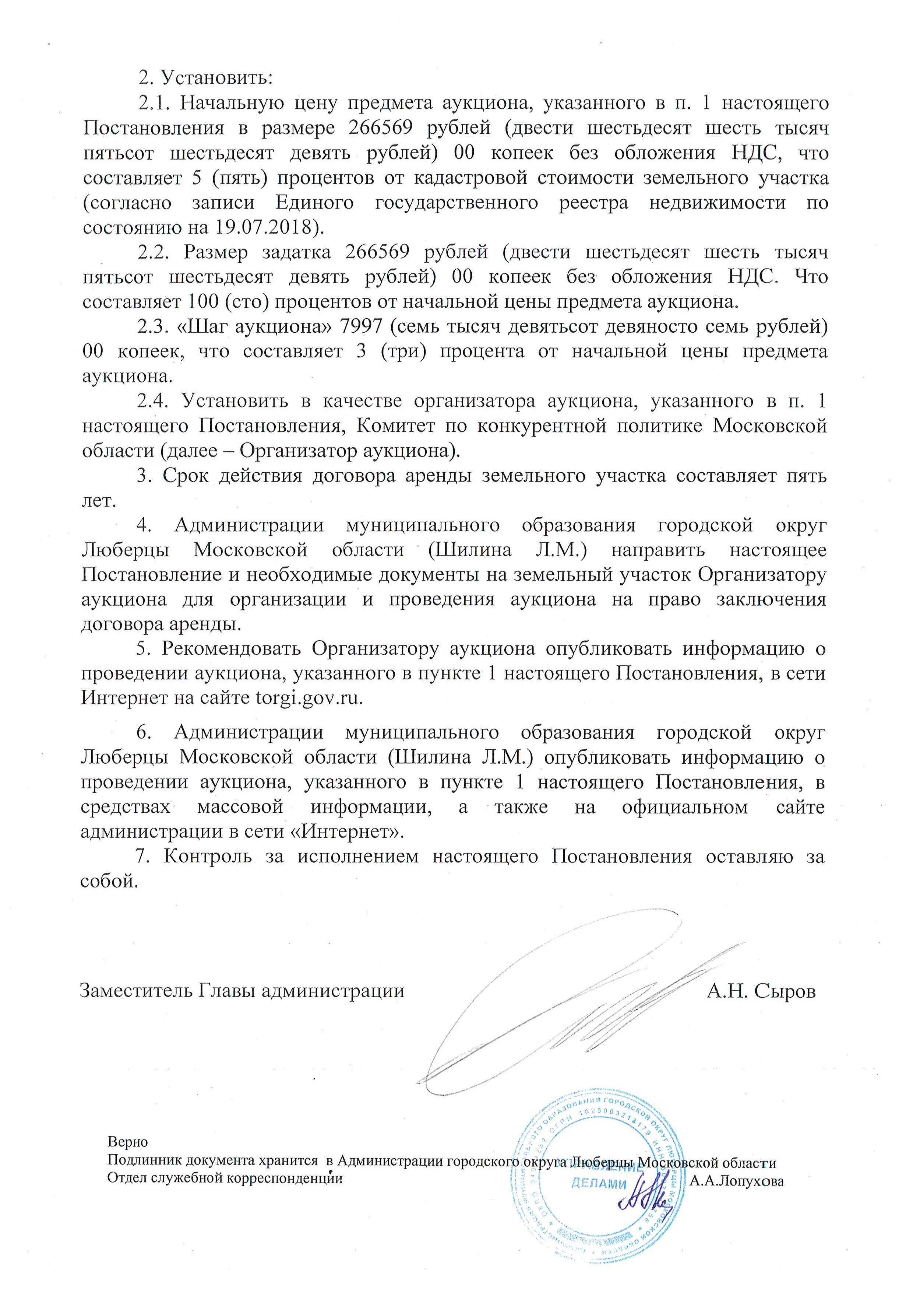

Приложение 2
Лот № 1
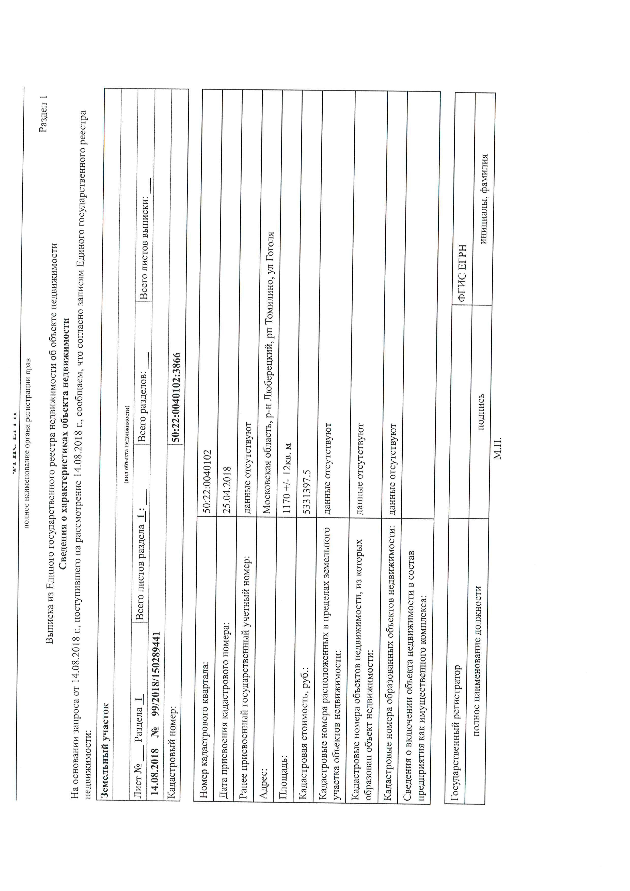

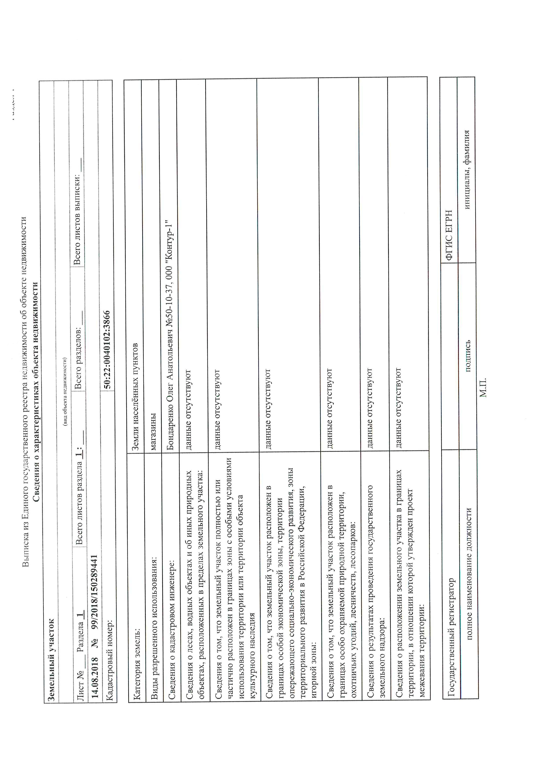

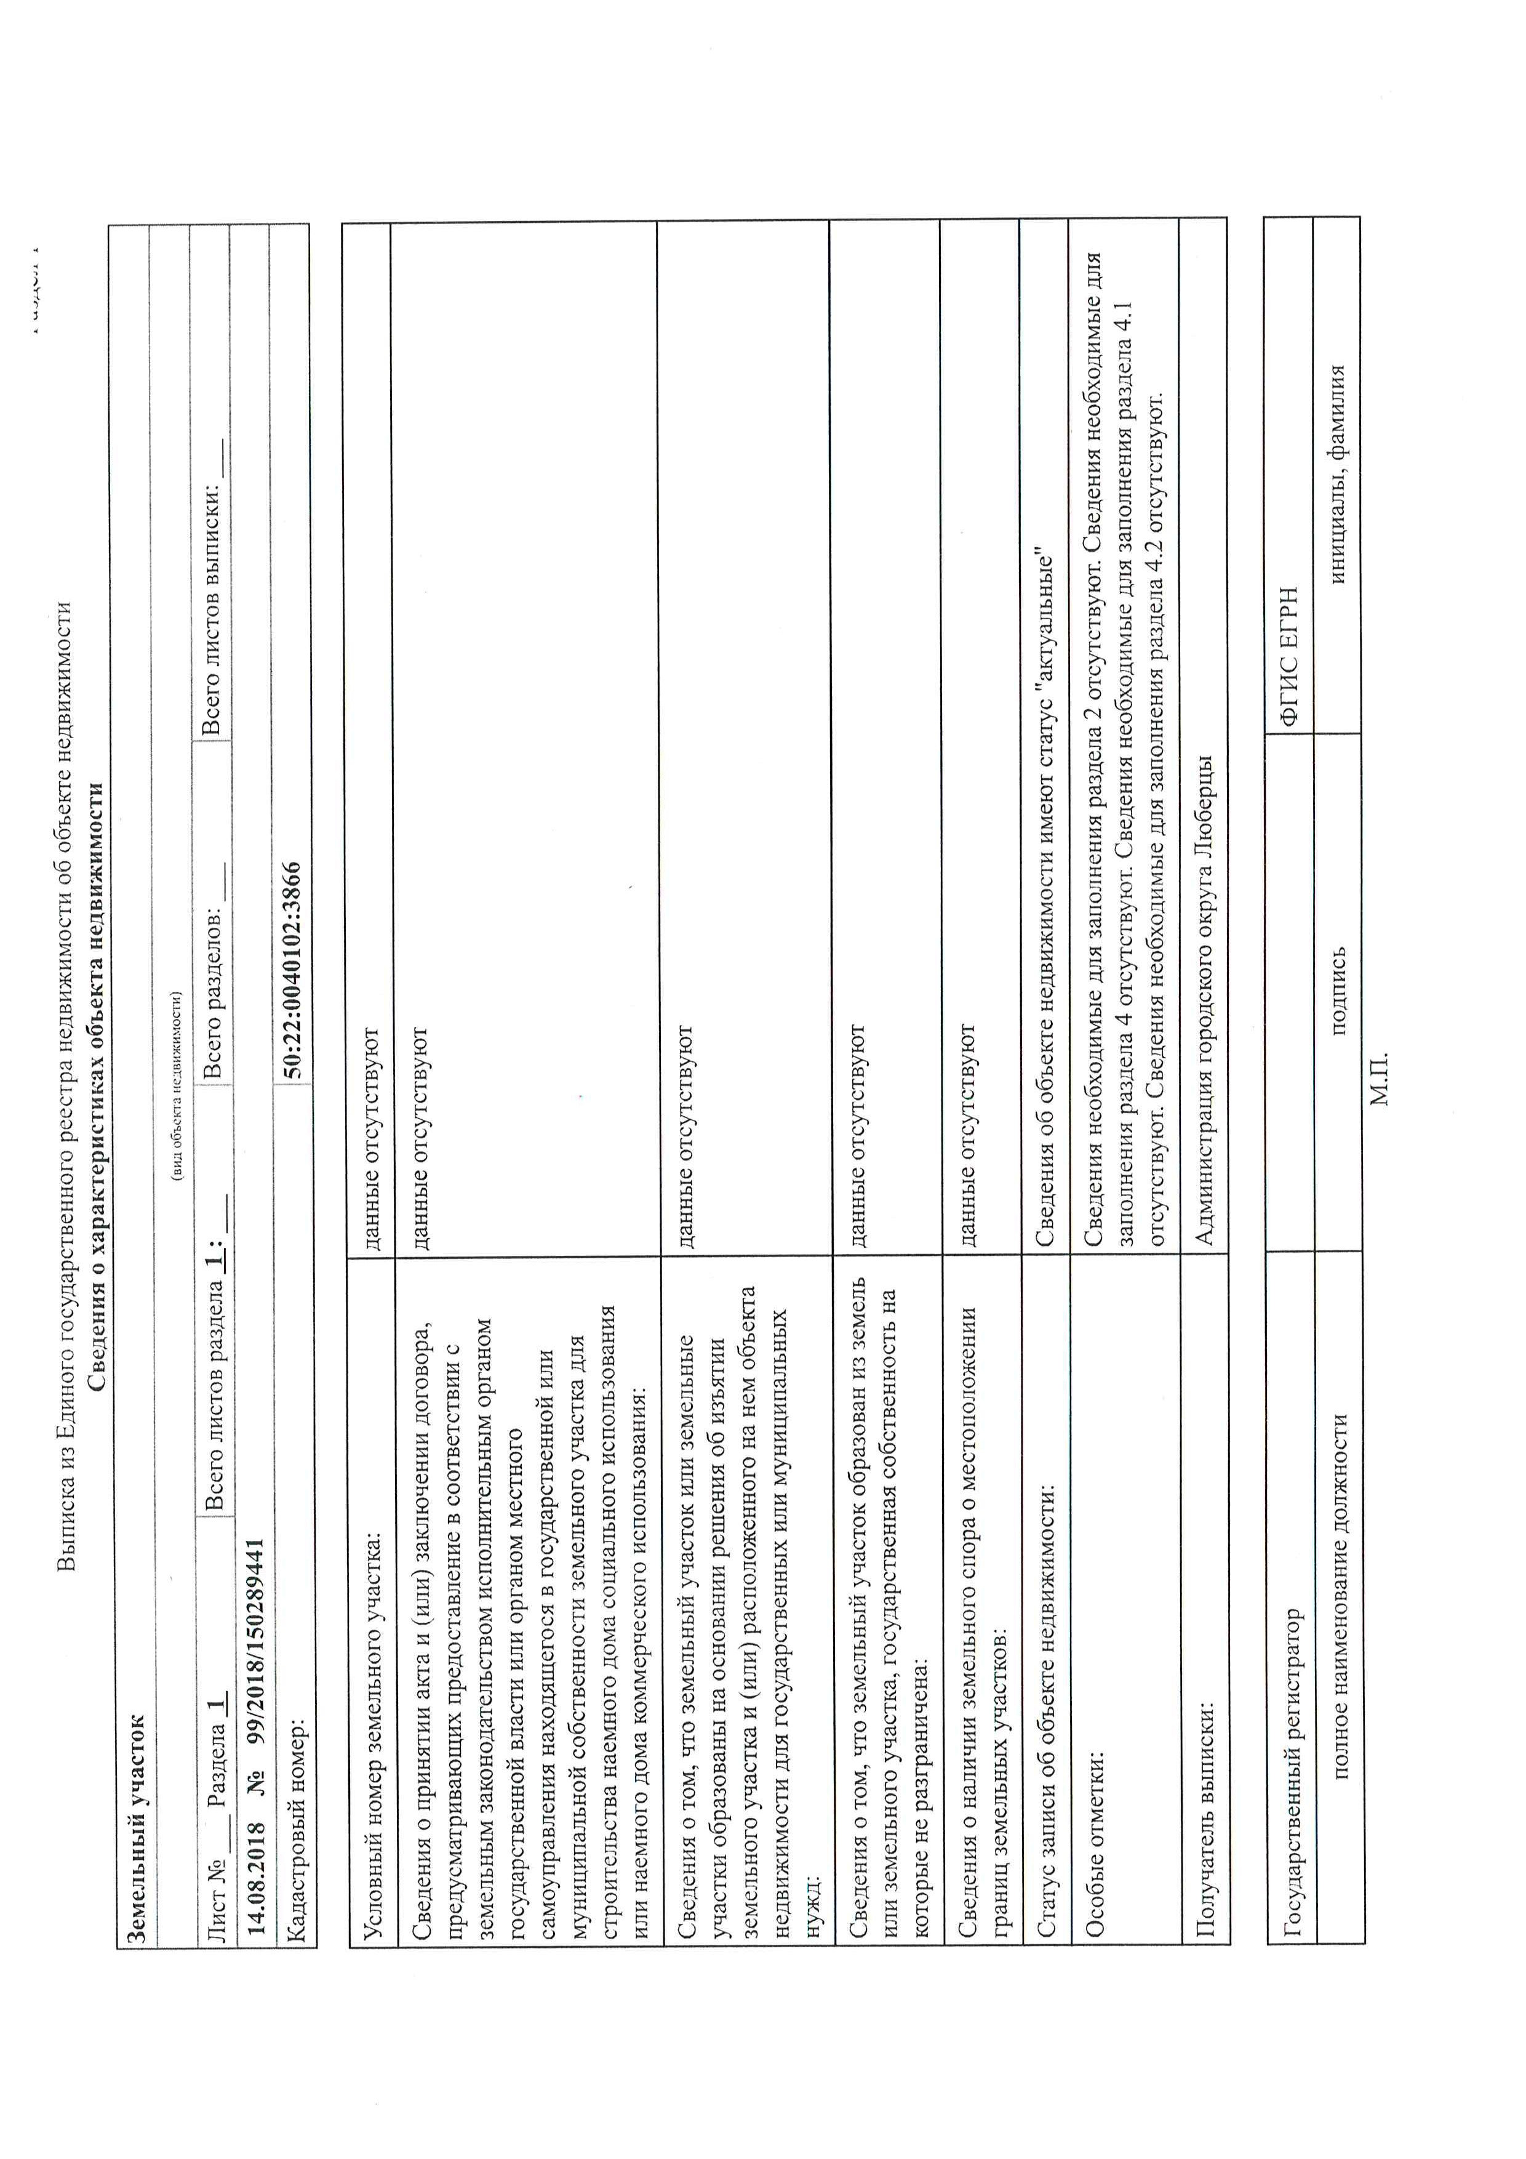

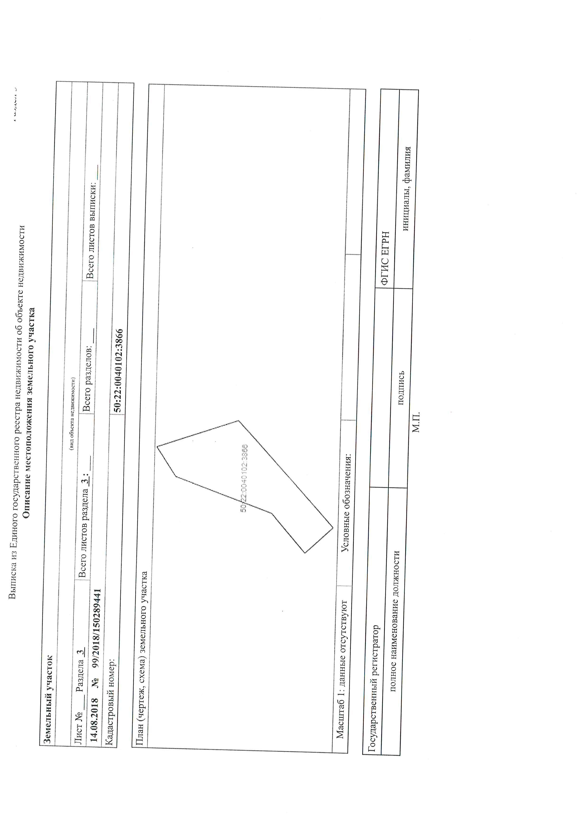

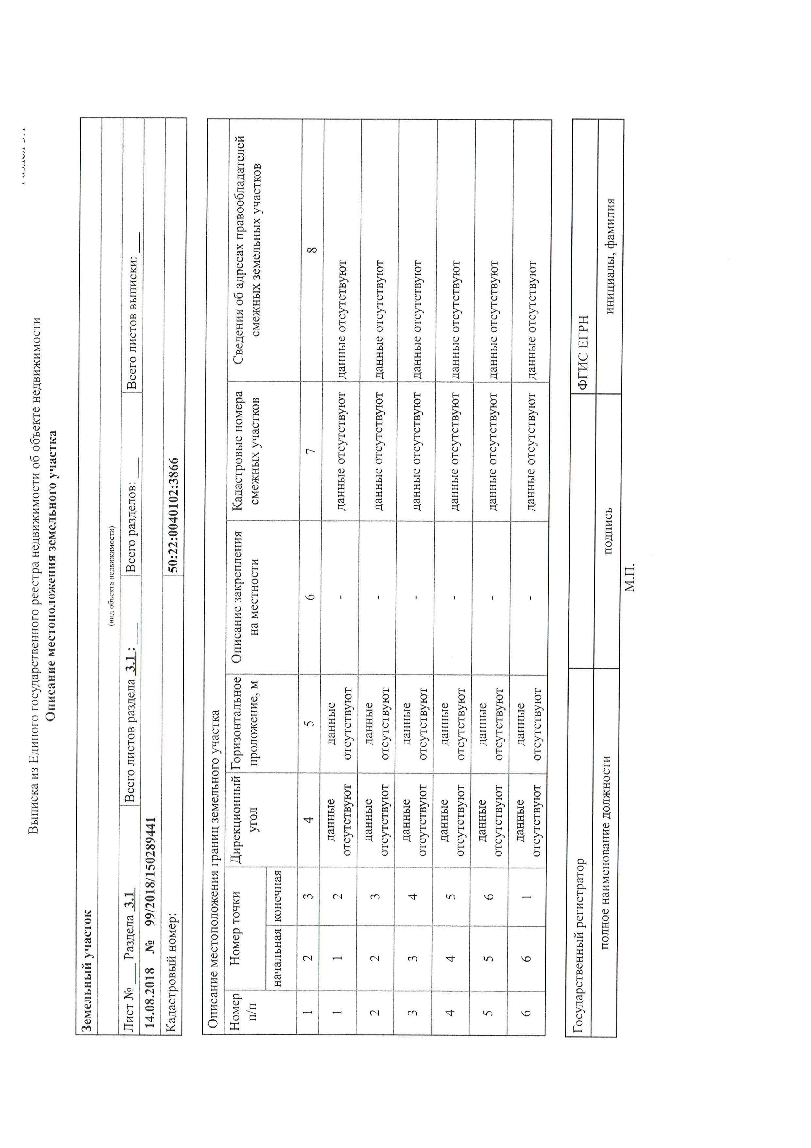

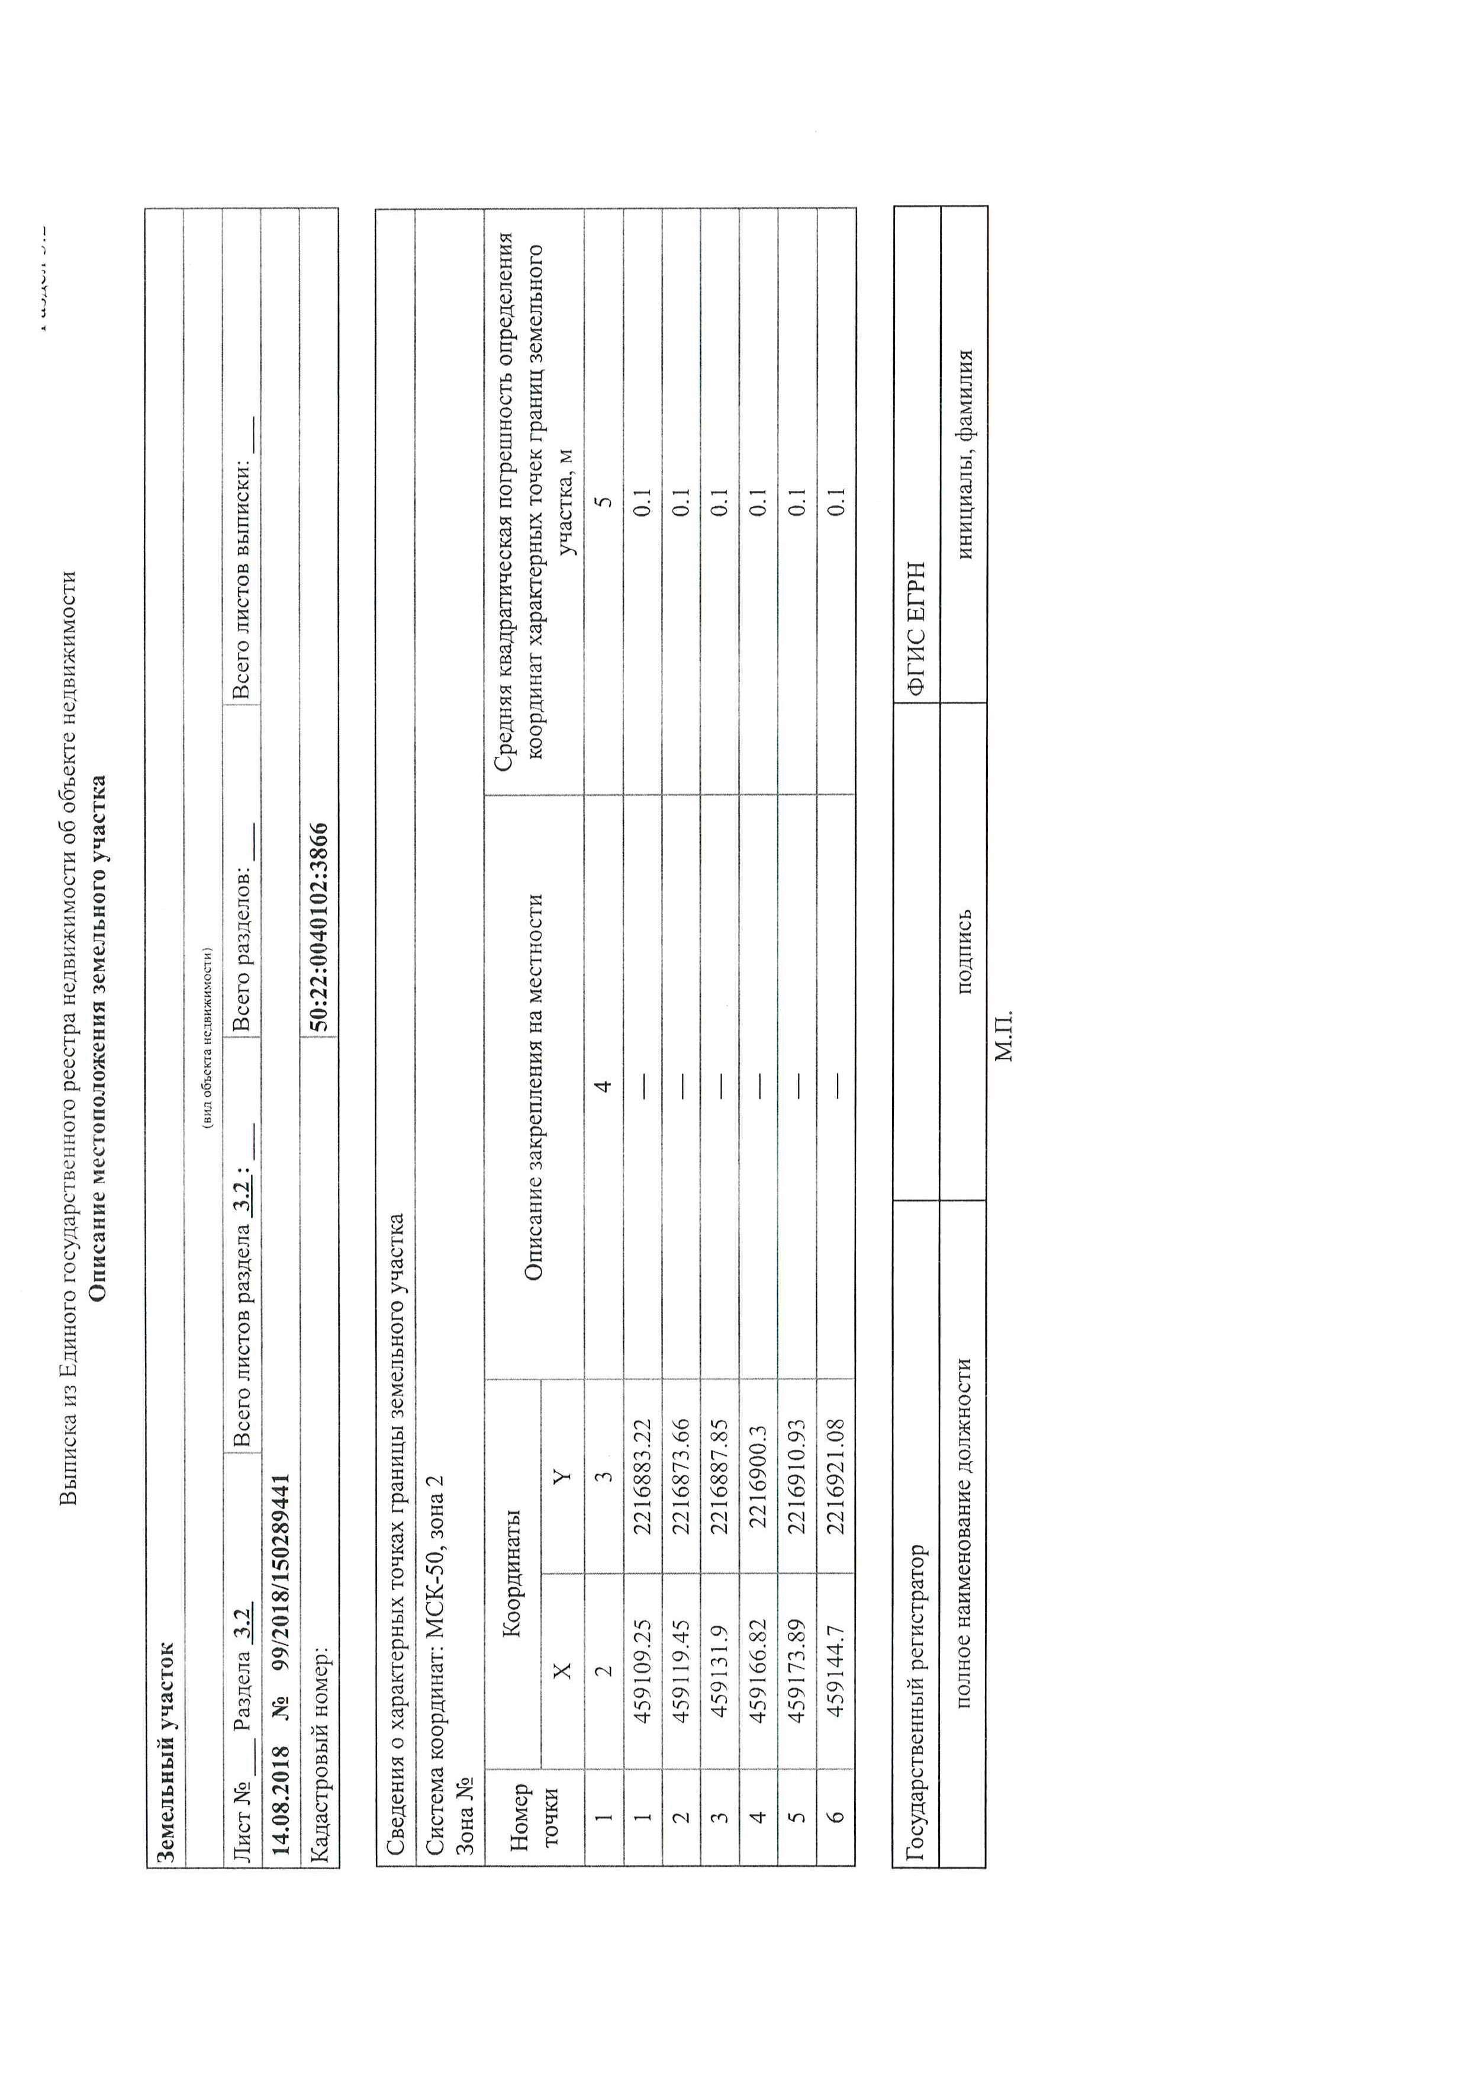

Приложение 3
Фотоматериалы
Лот № 1

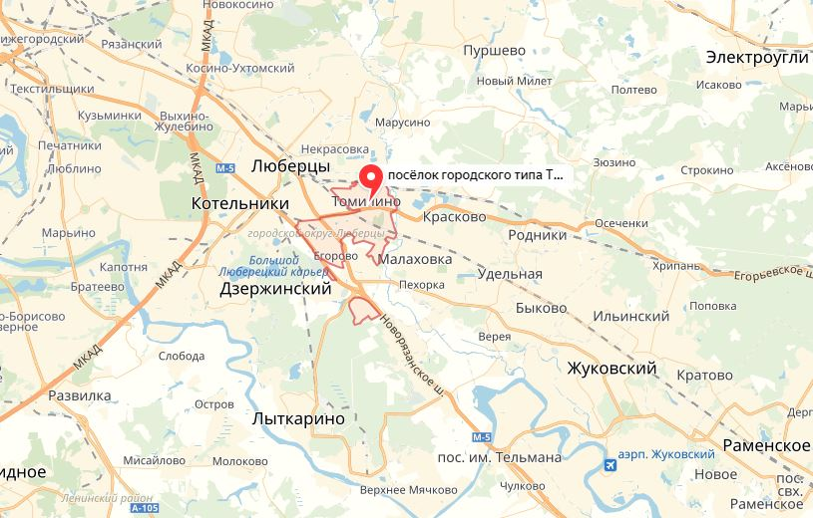

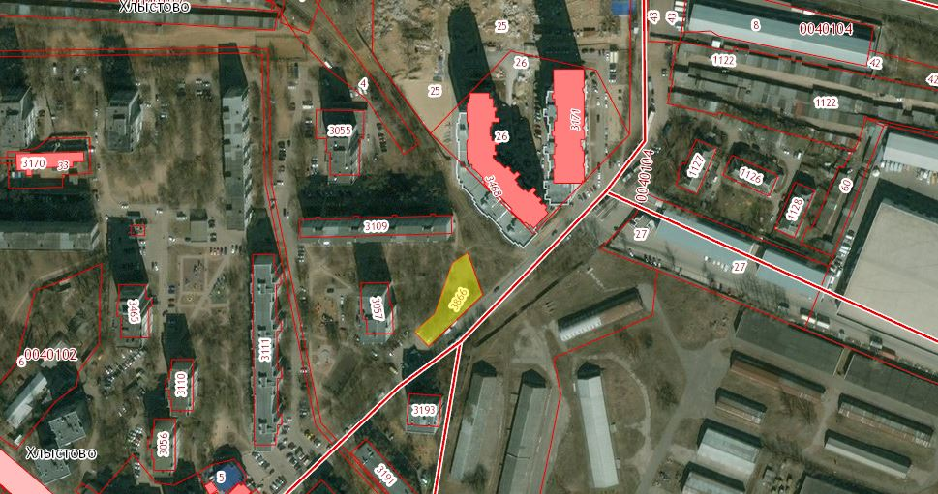

Приложение 4
Лот № 1
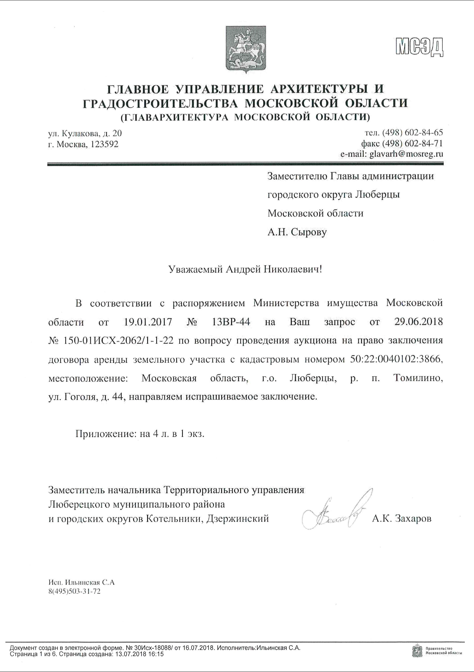

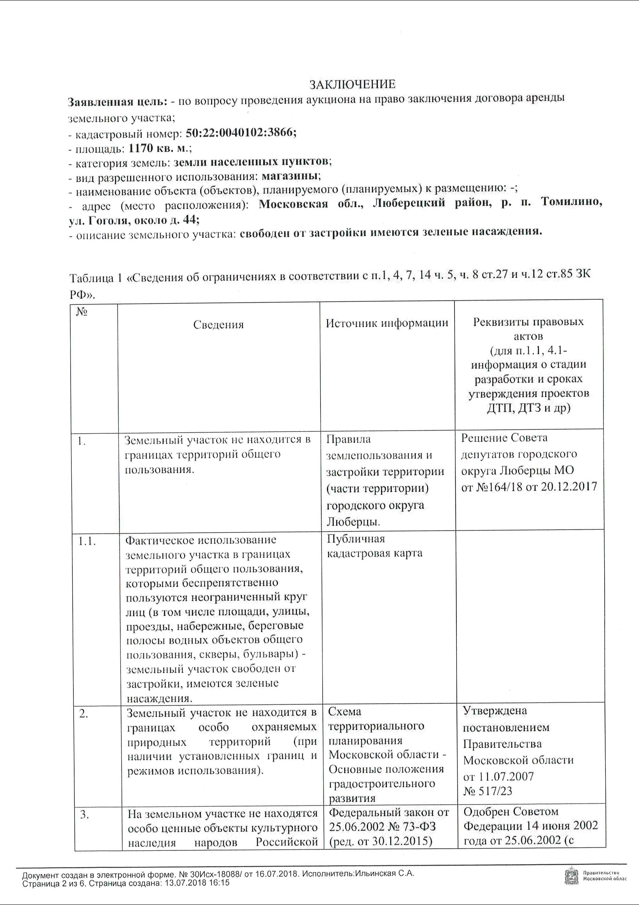

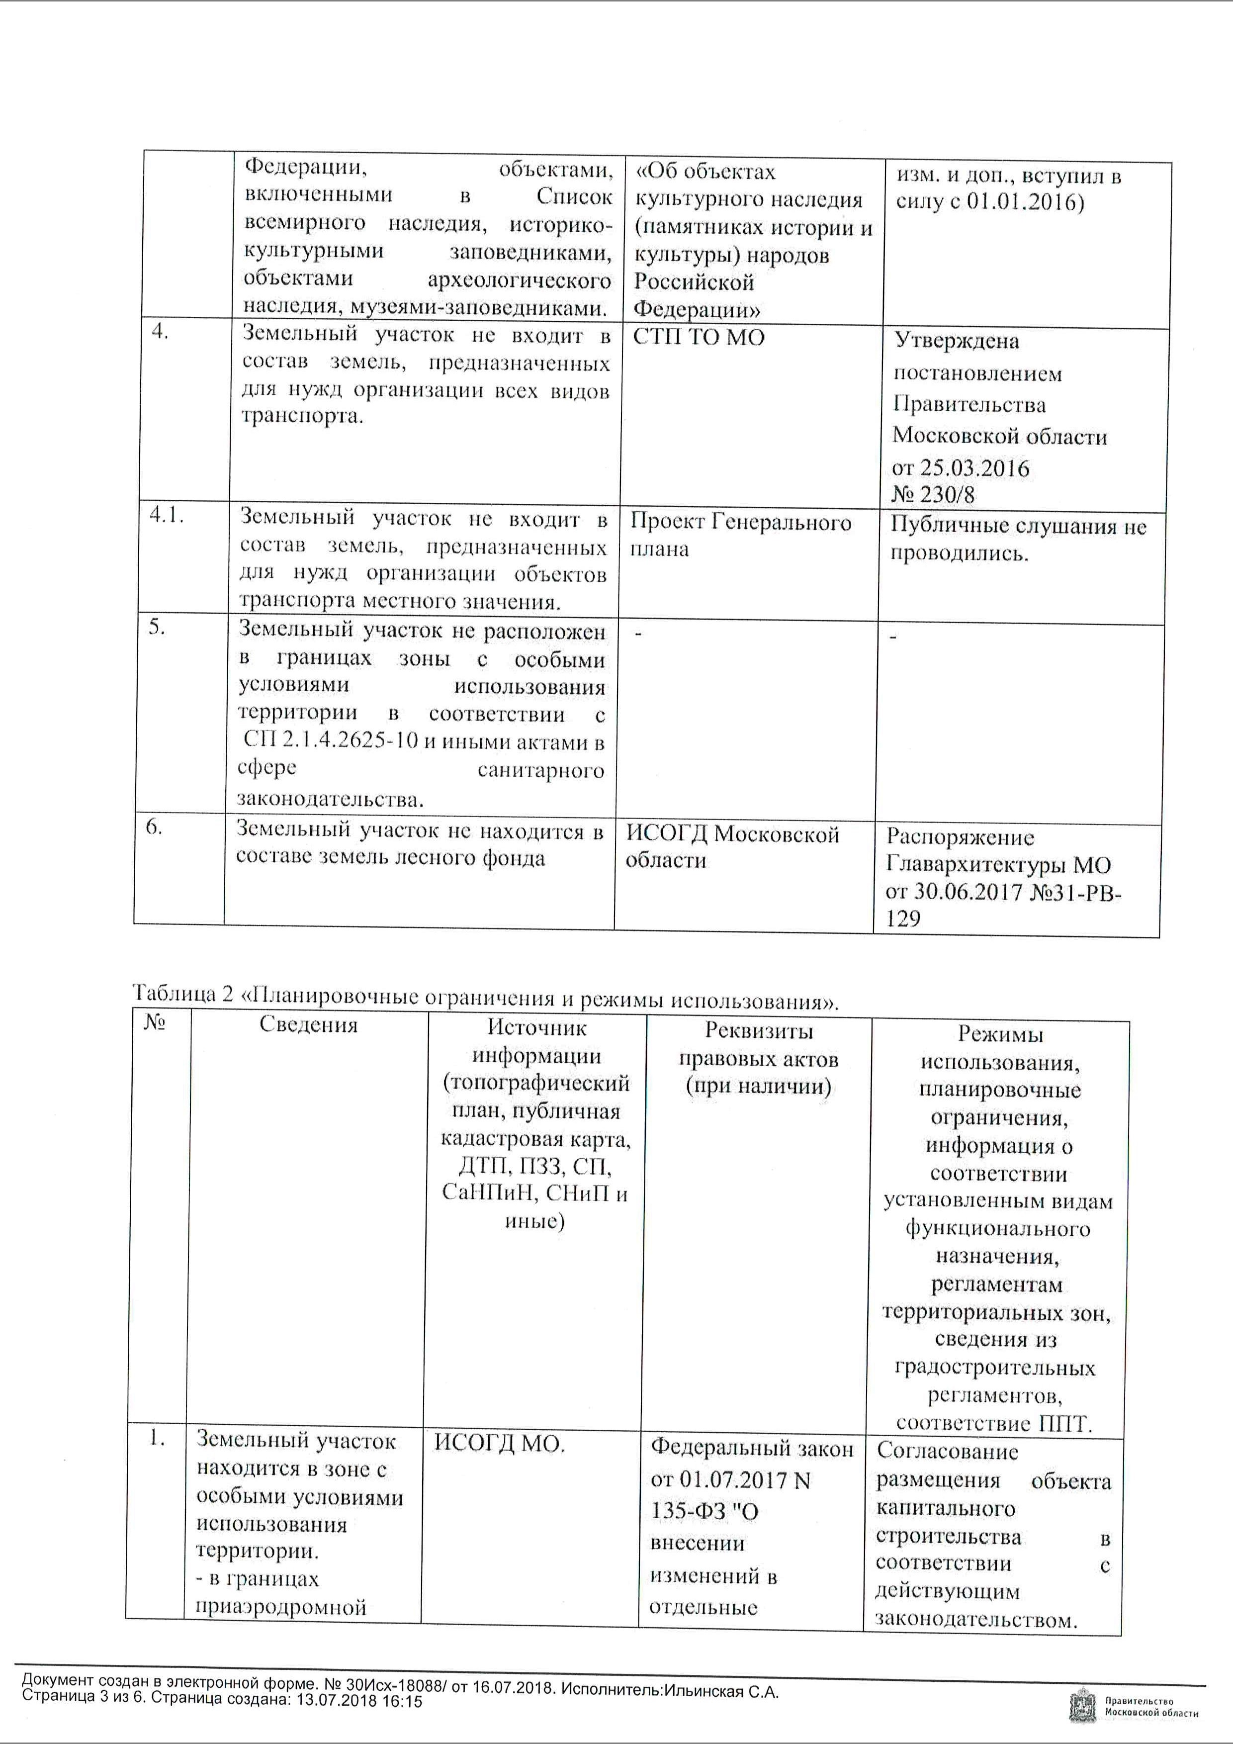

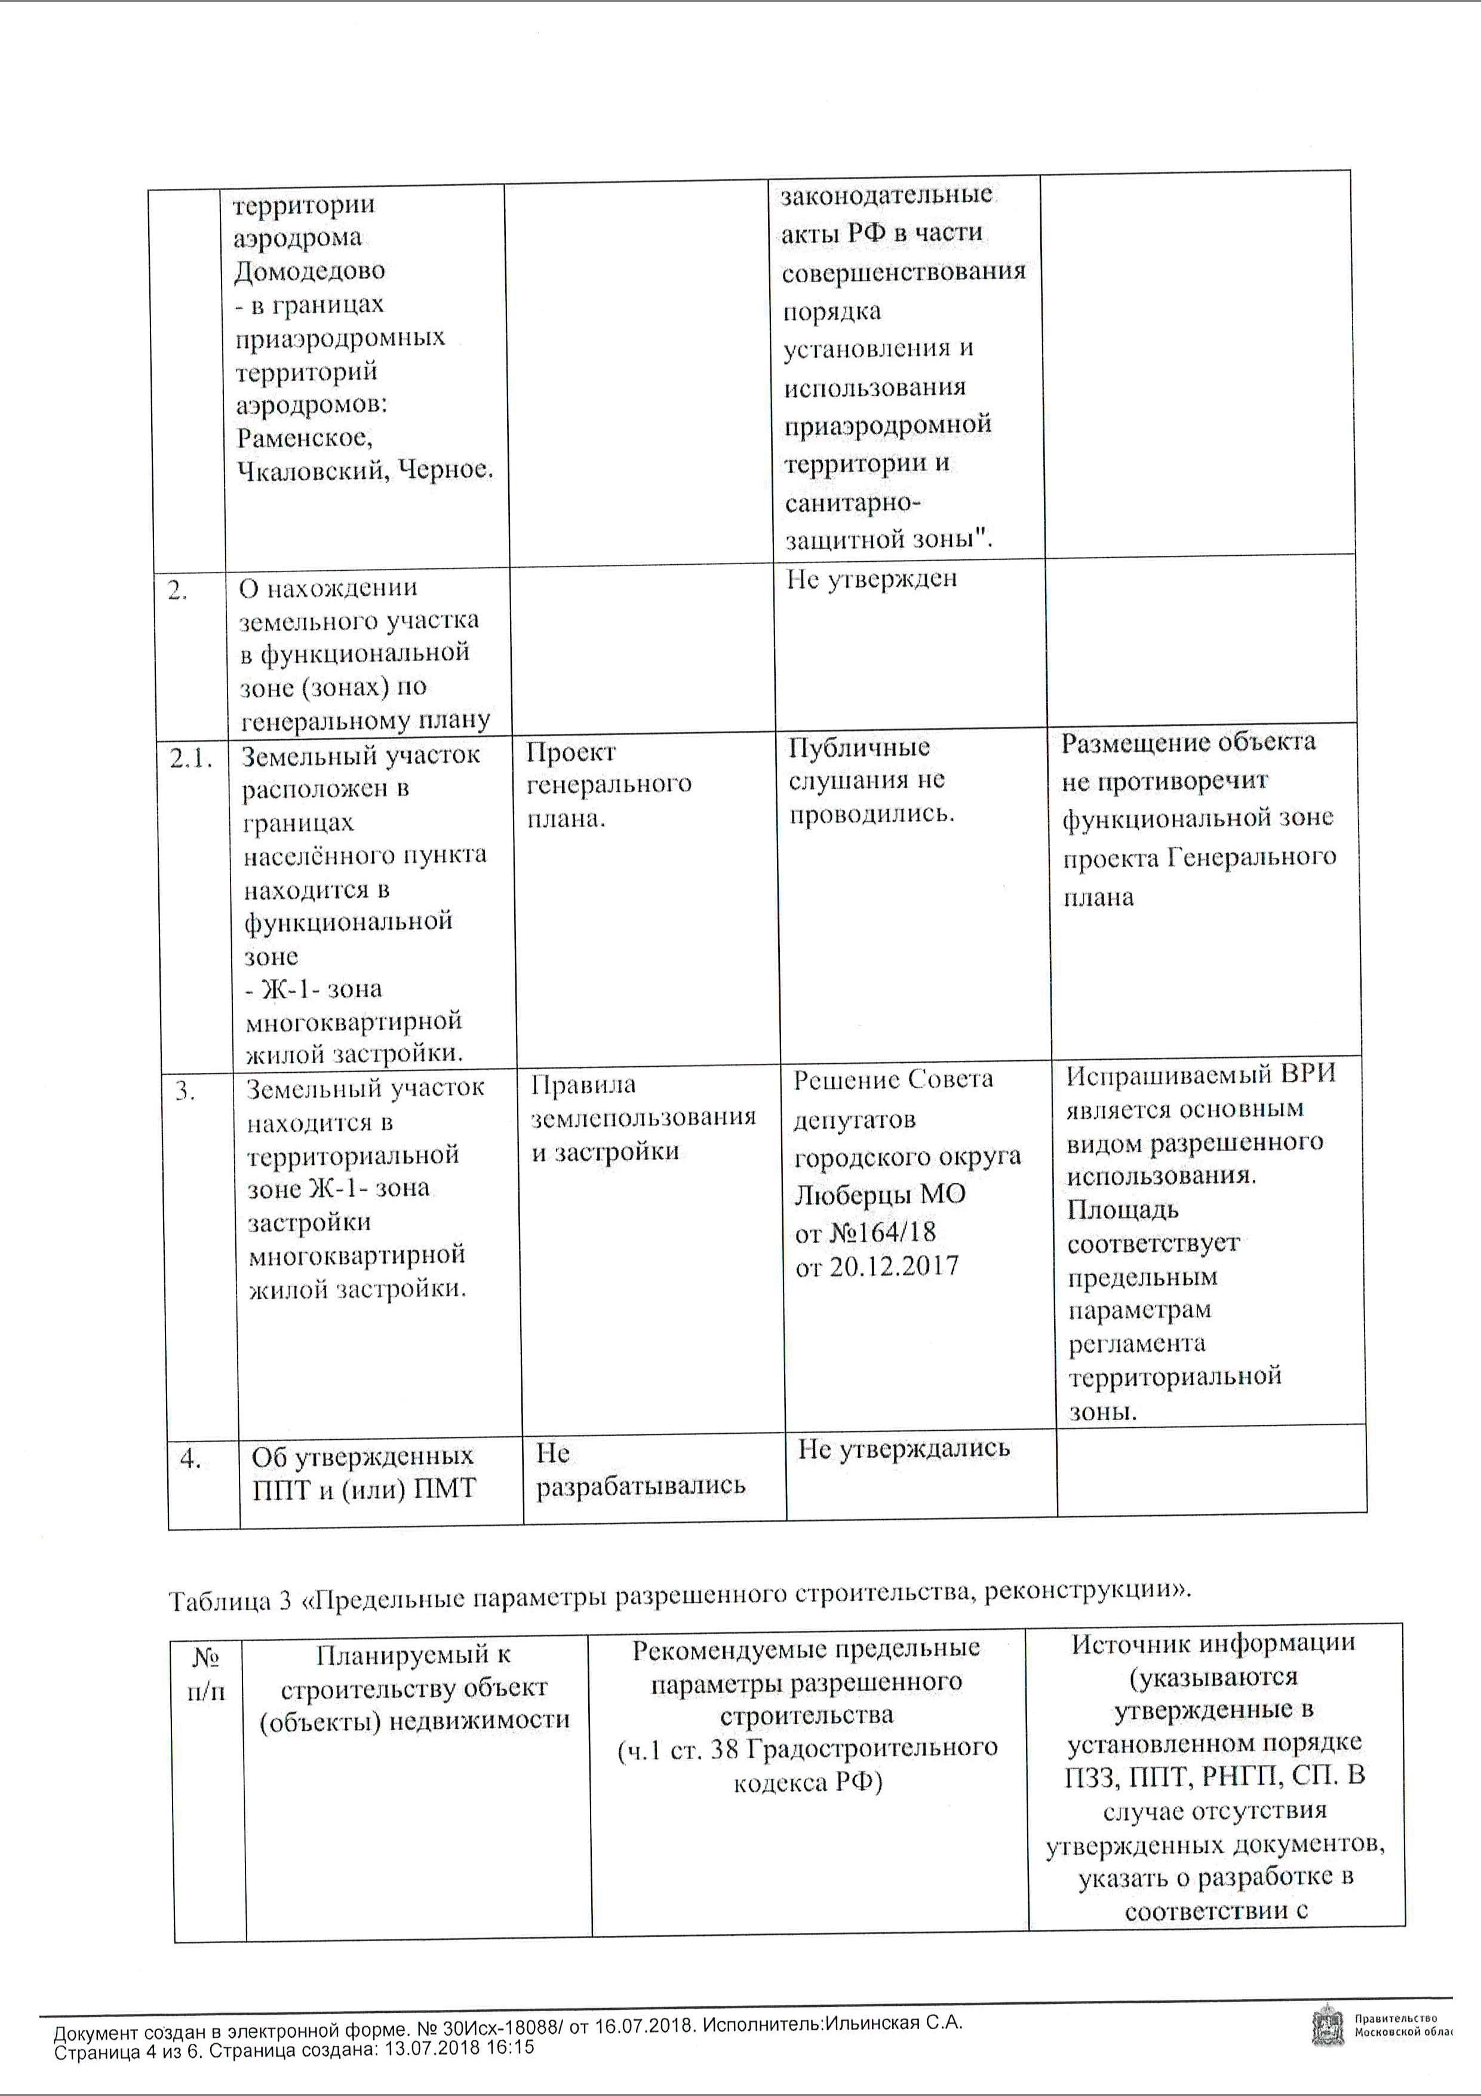

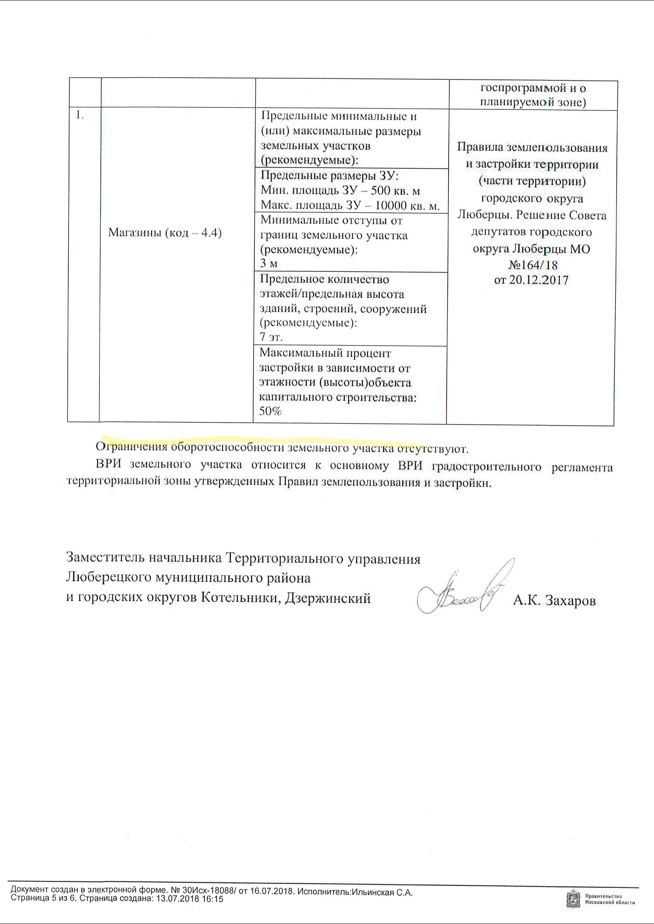

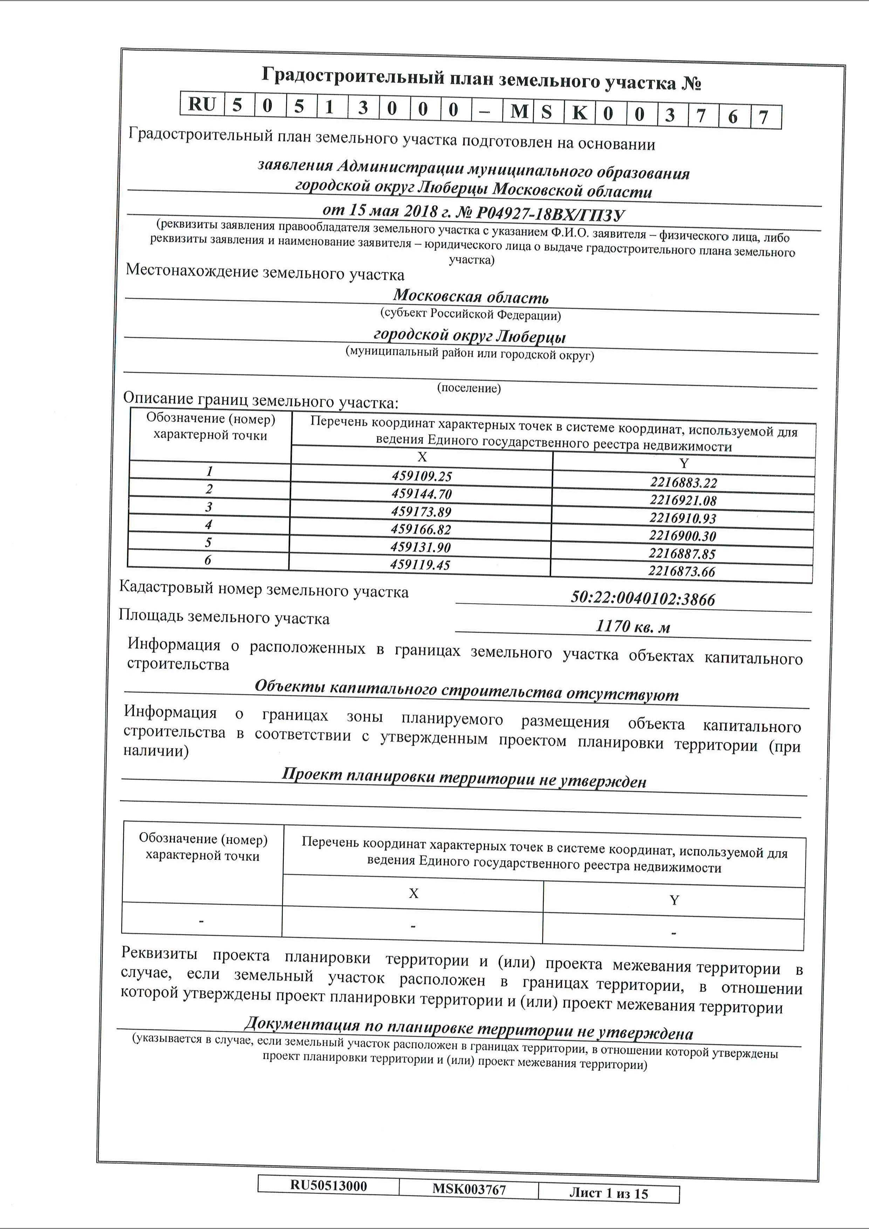

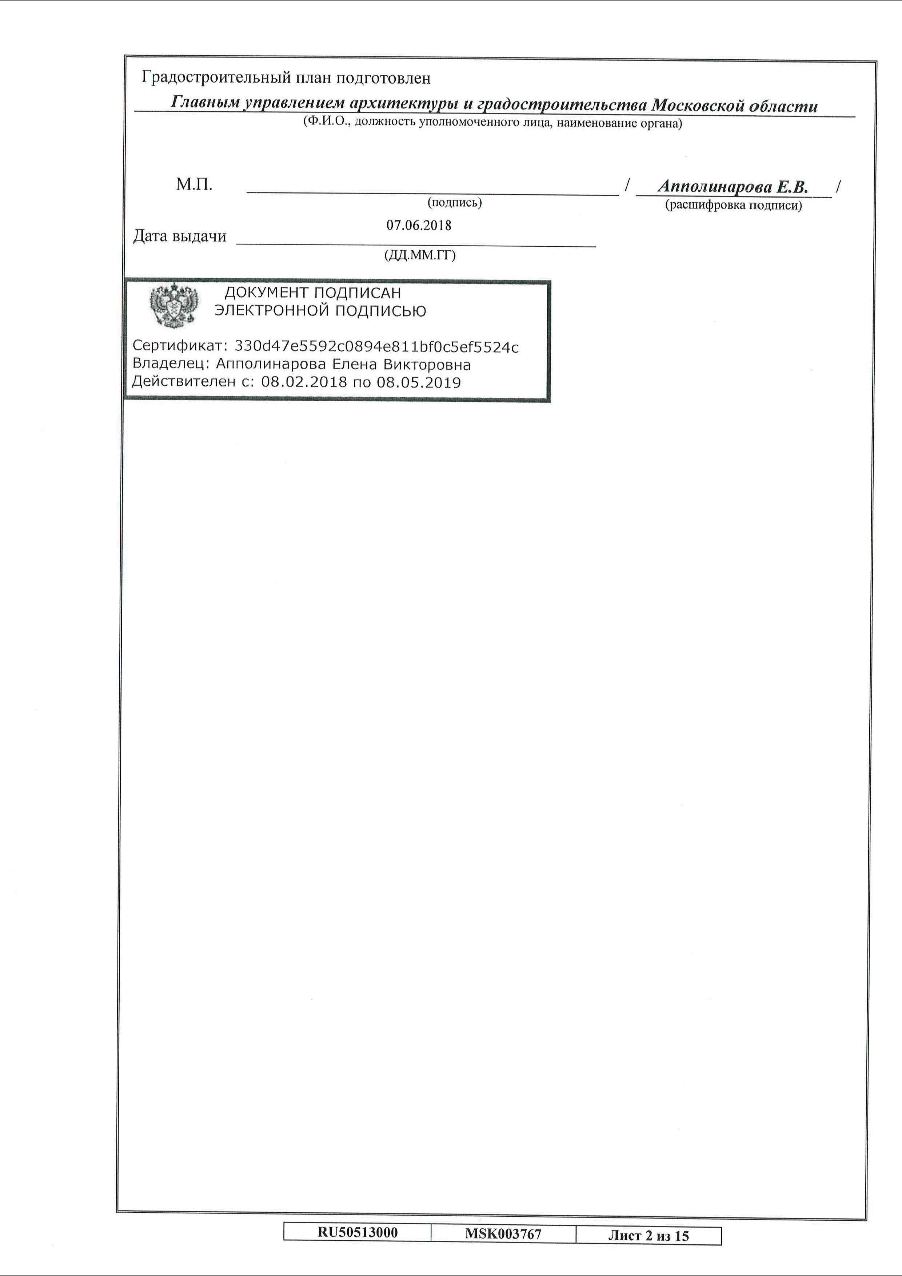

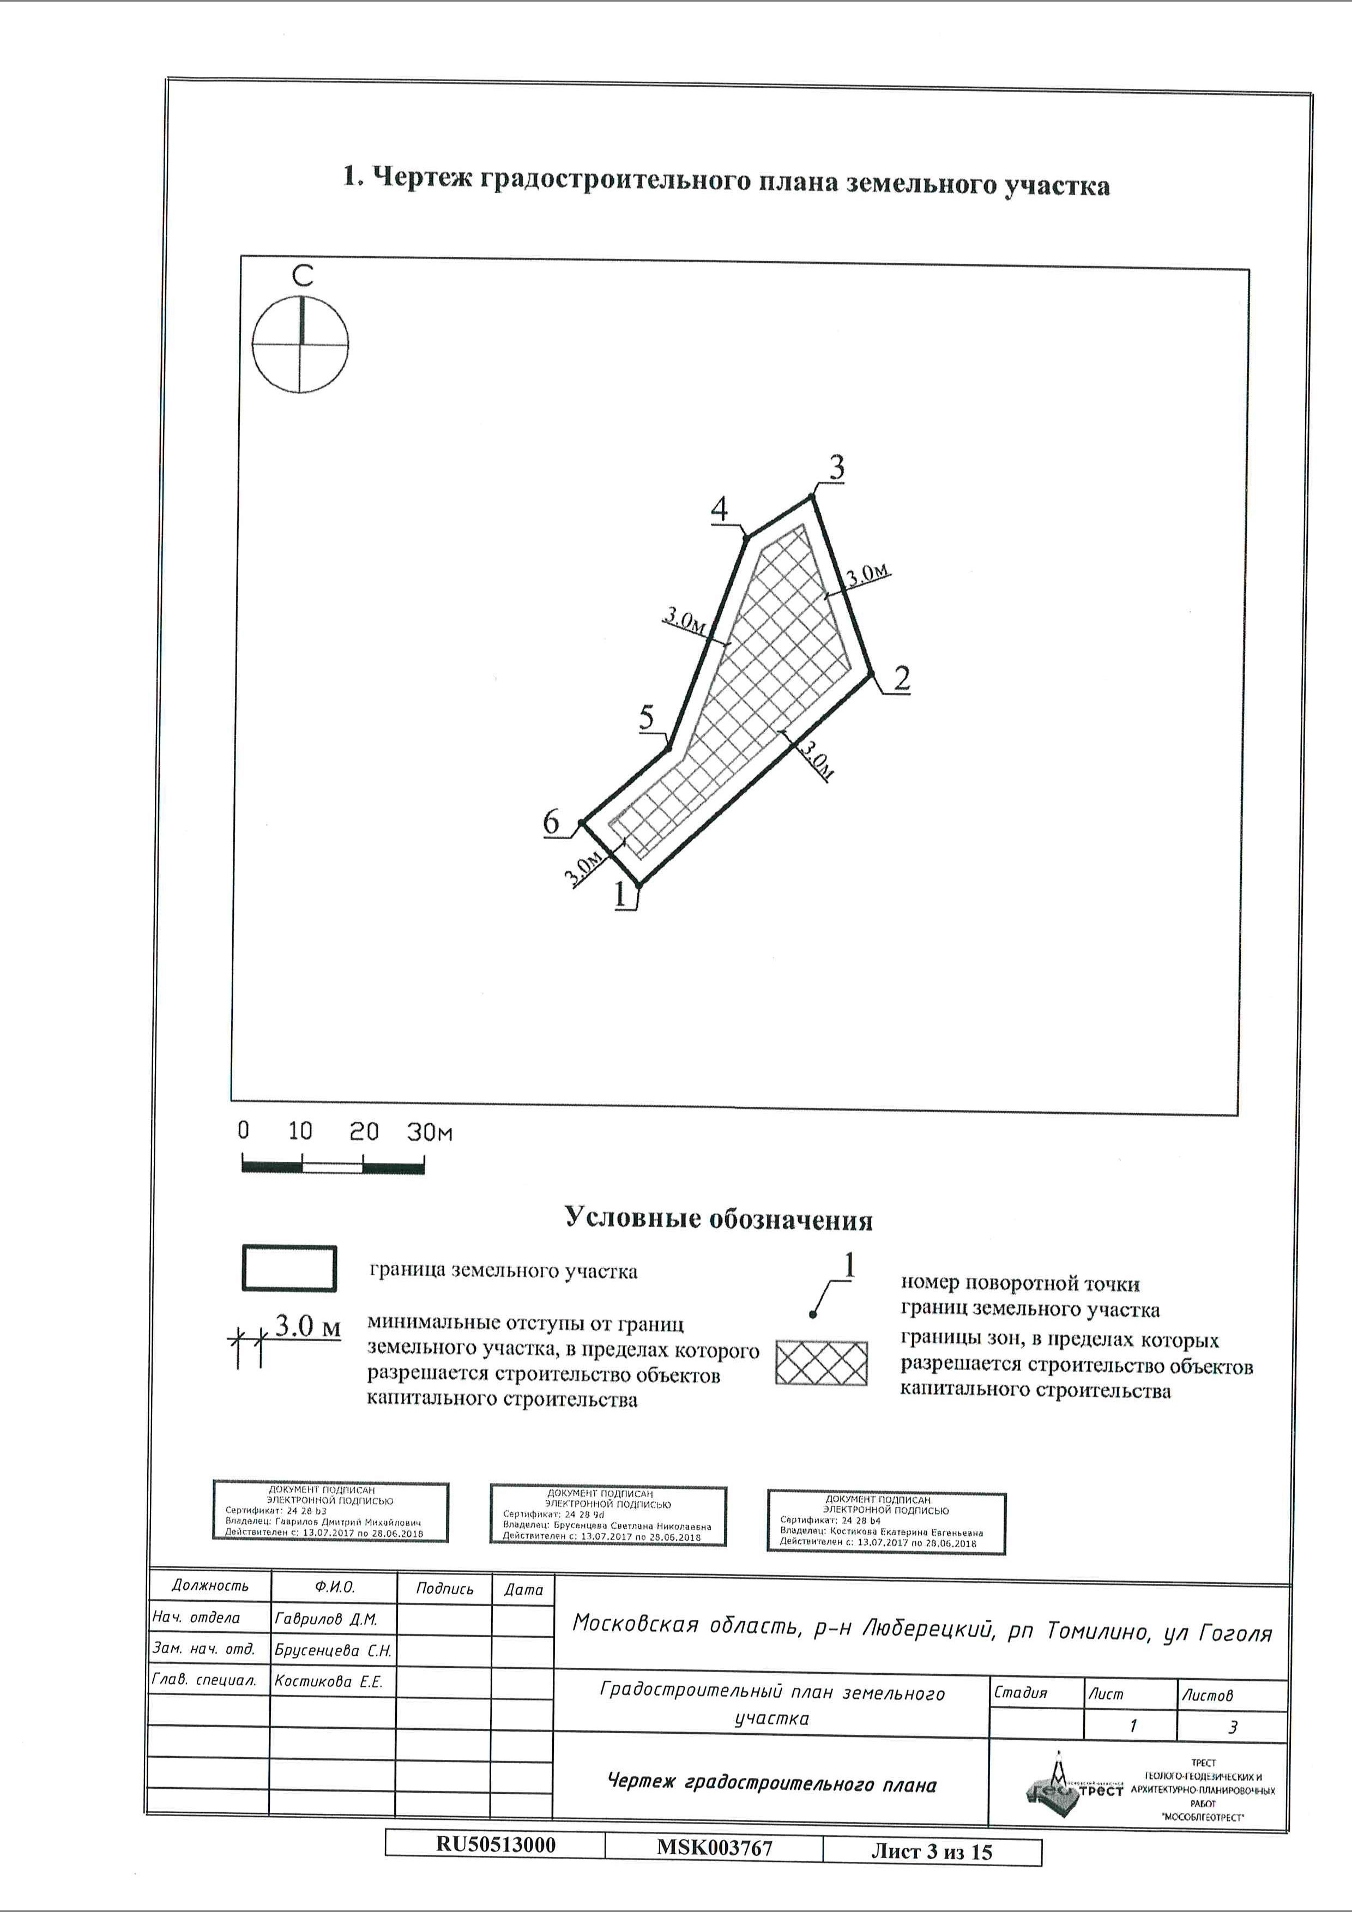
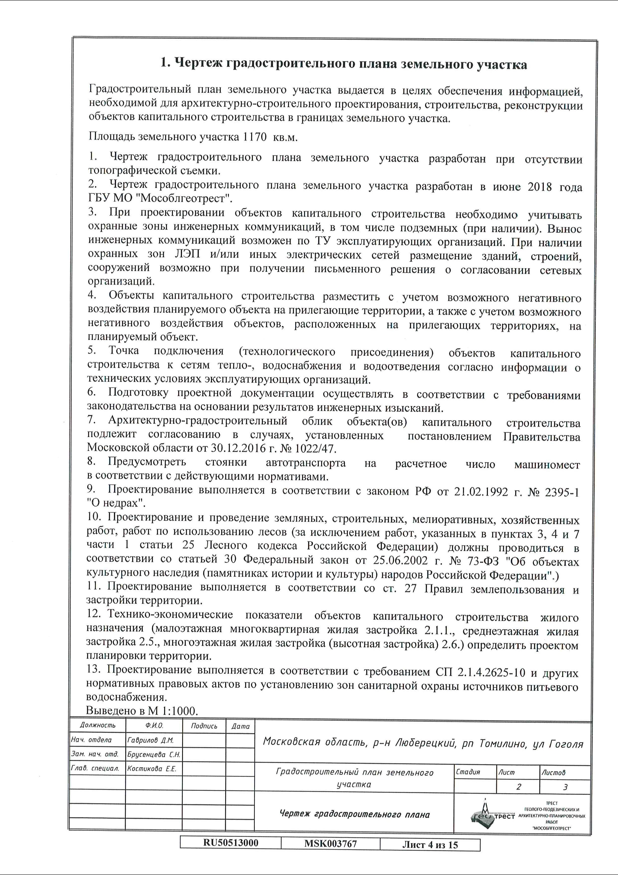

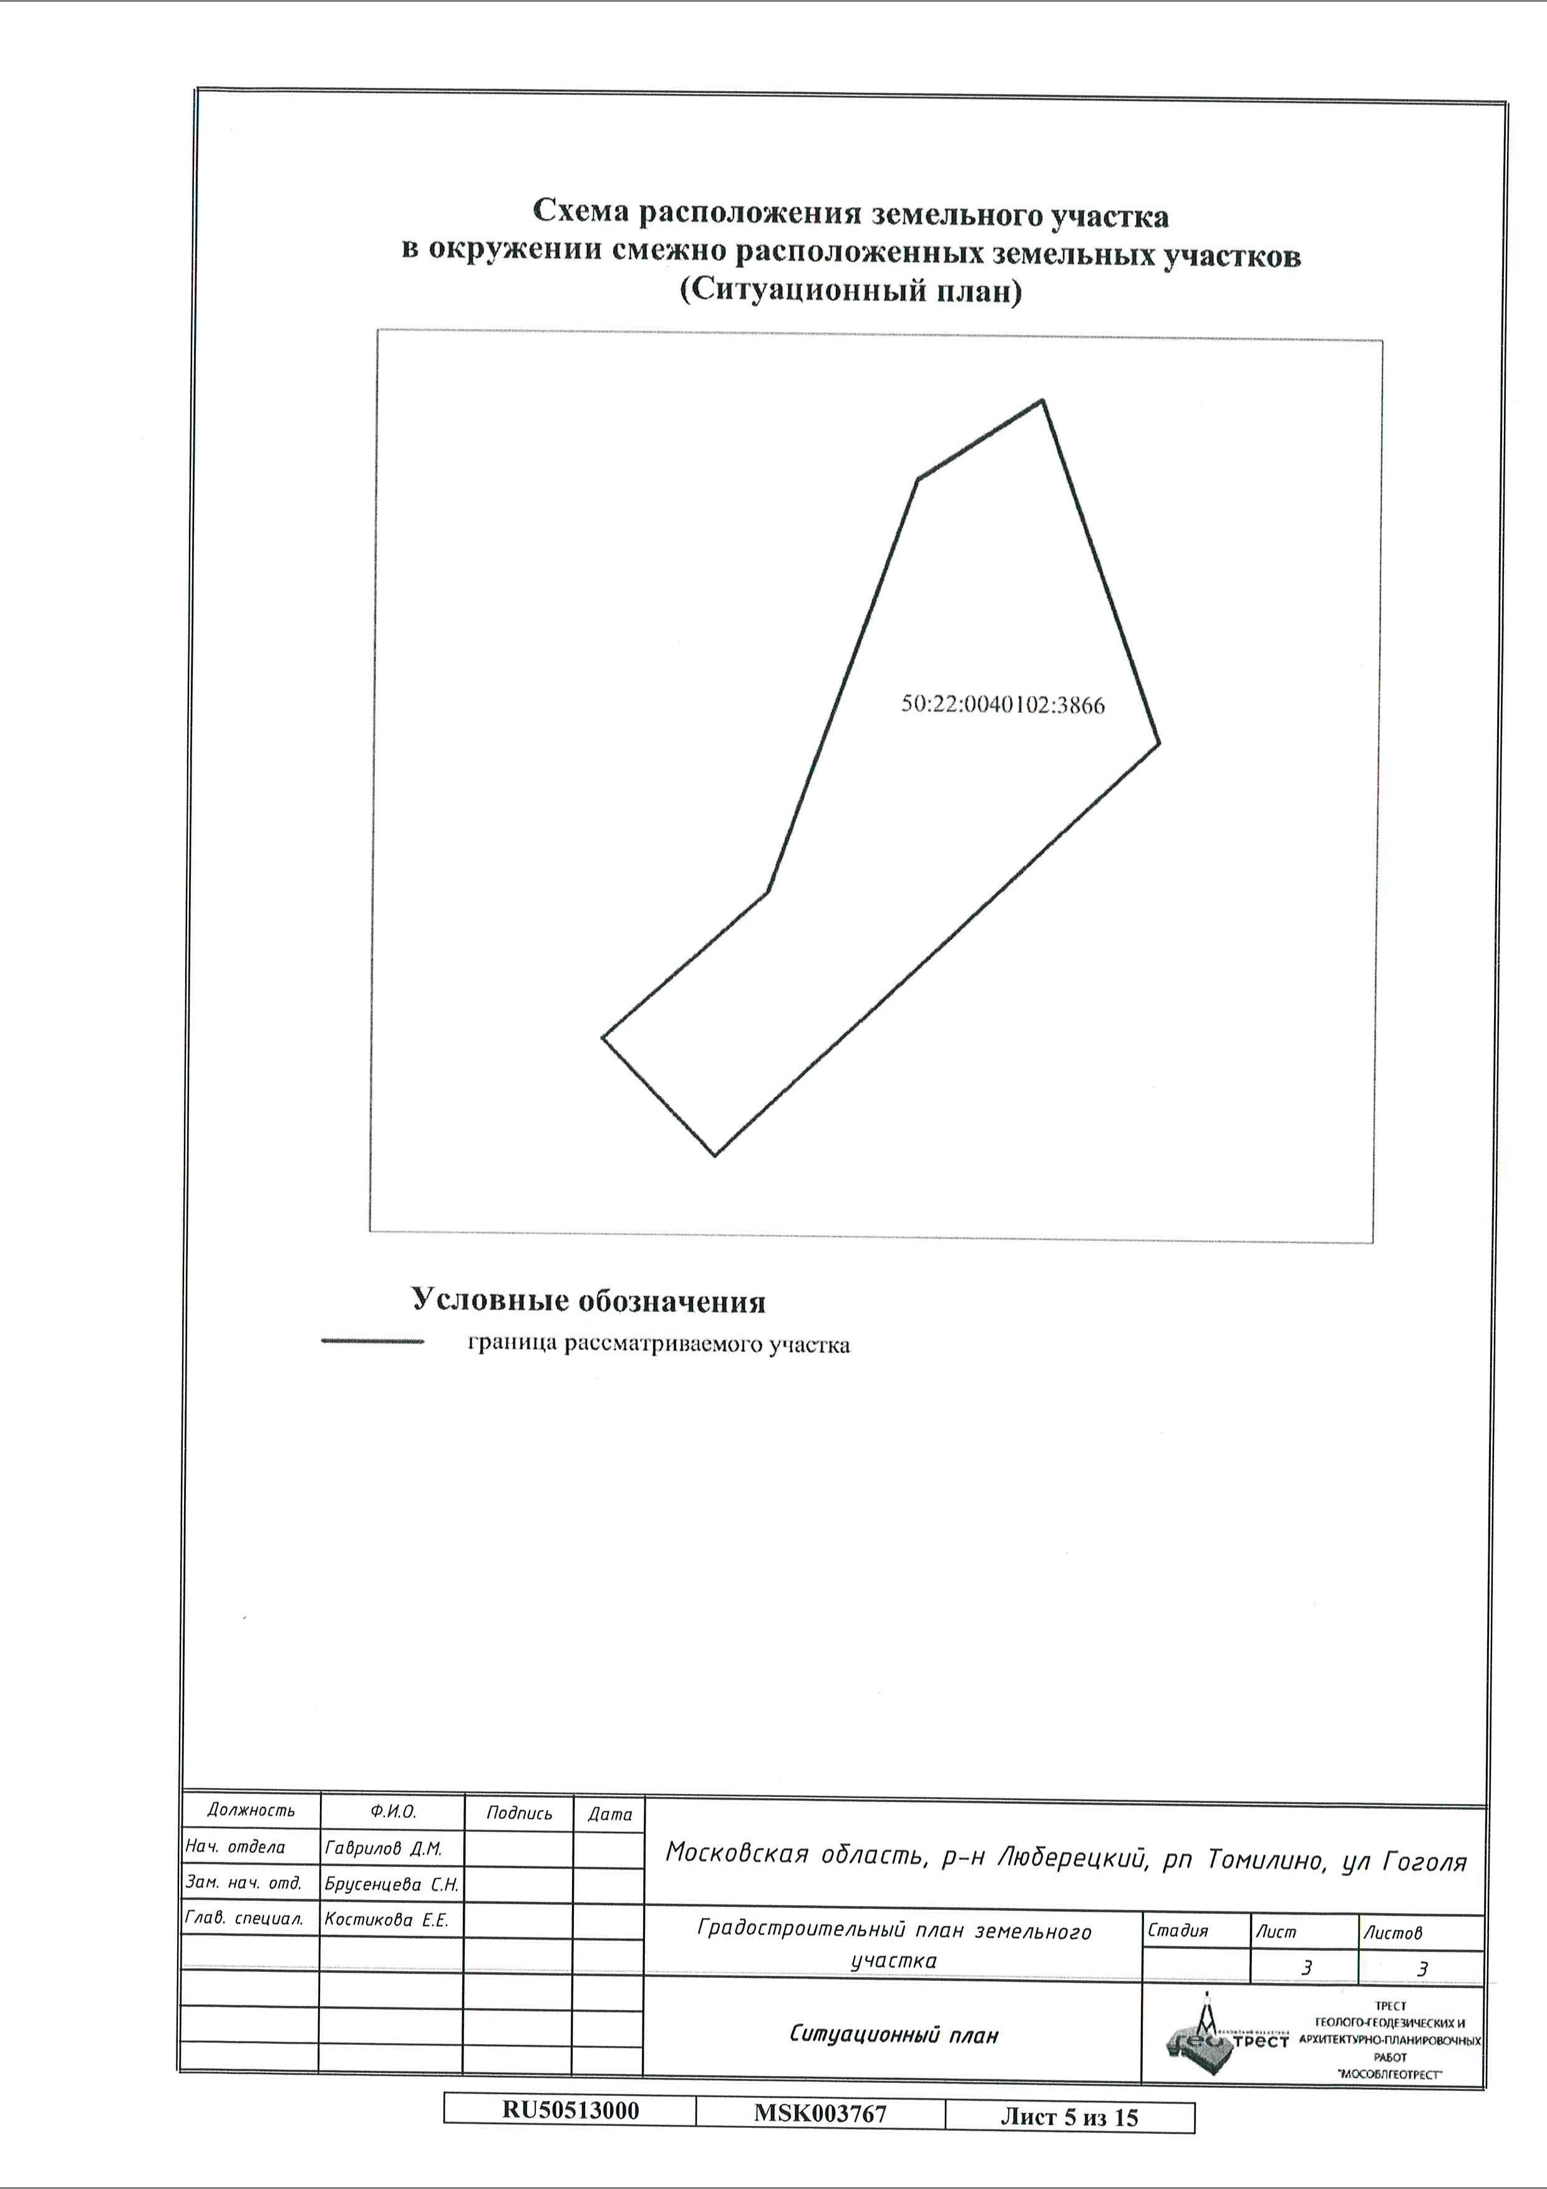

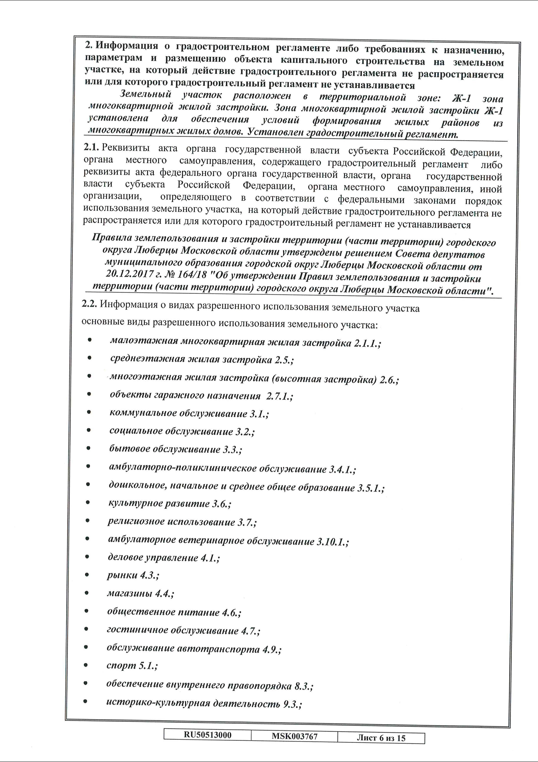

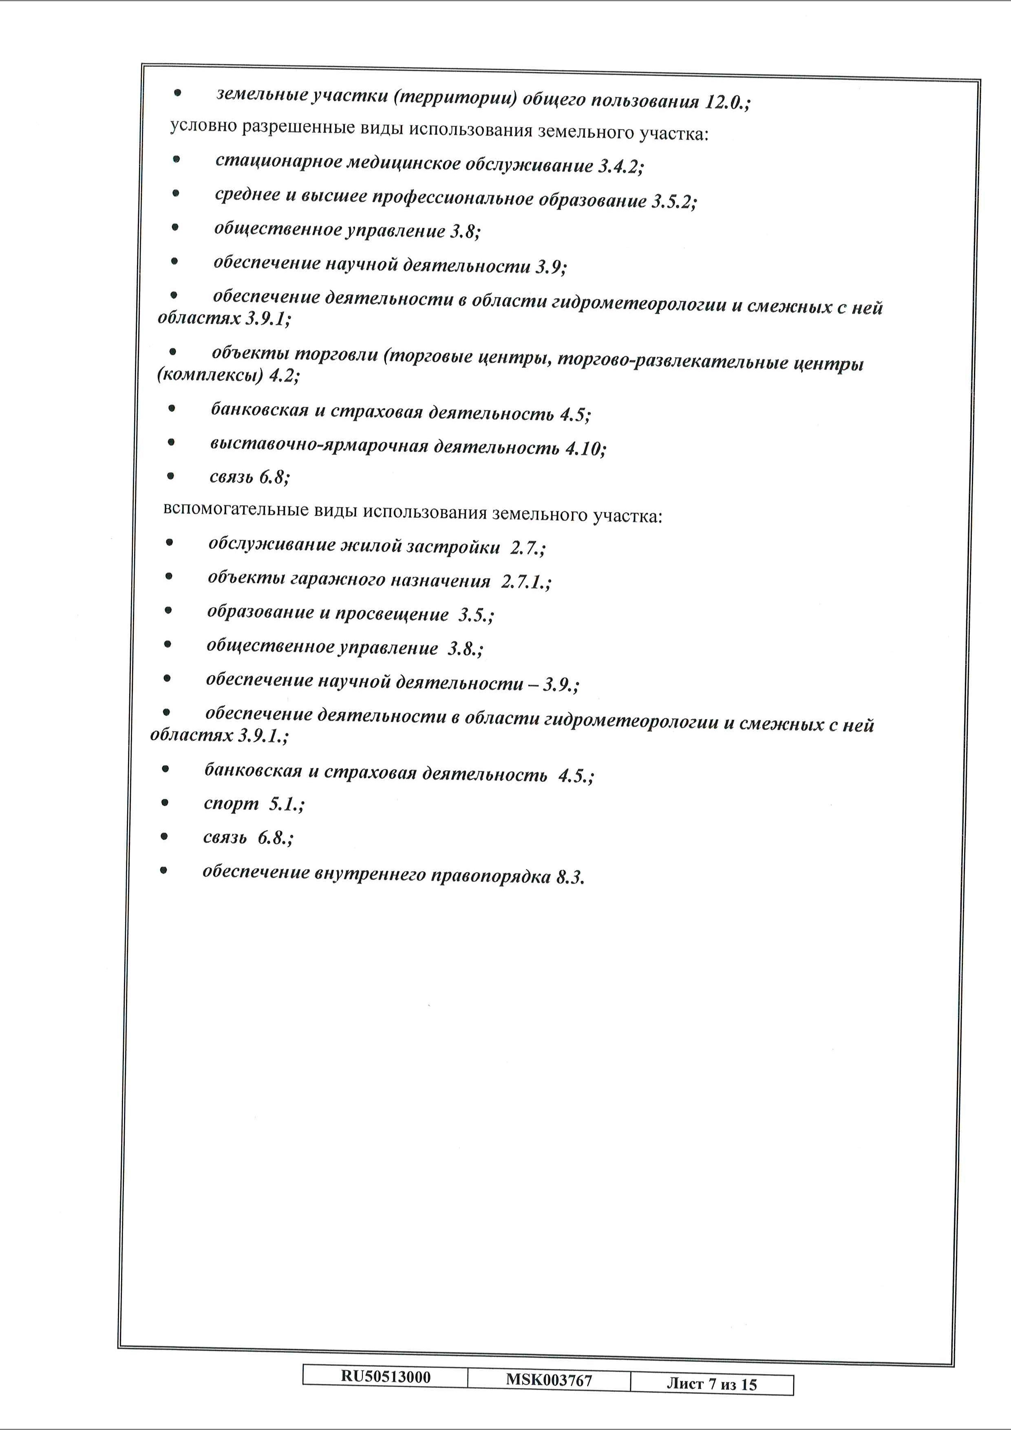

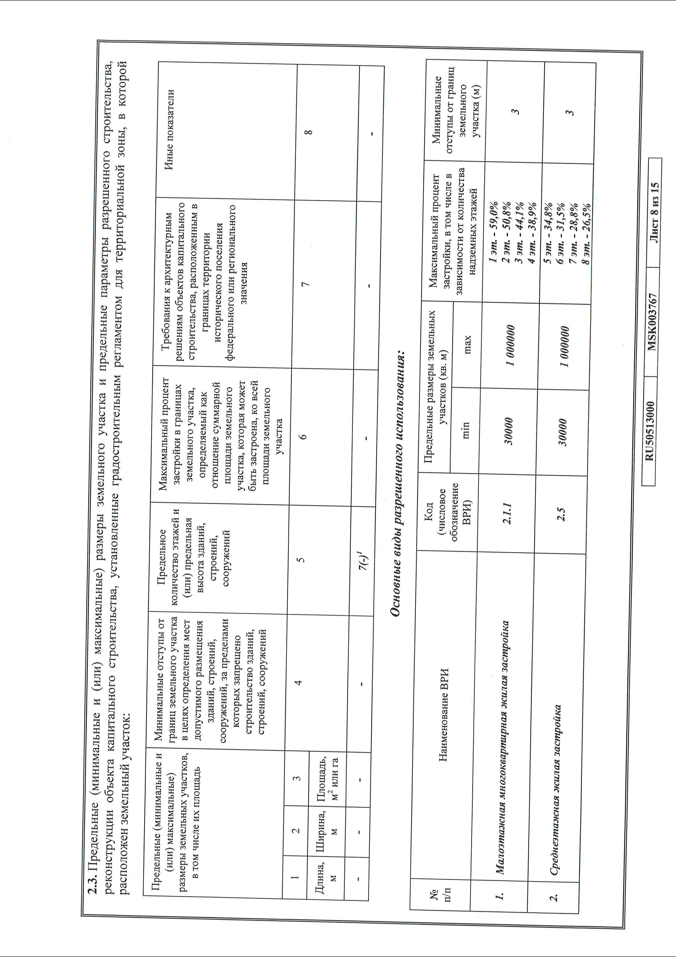

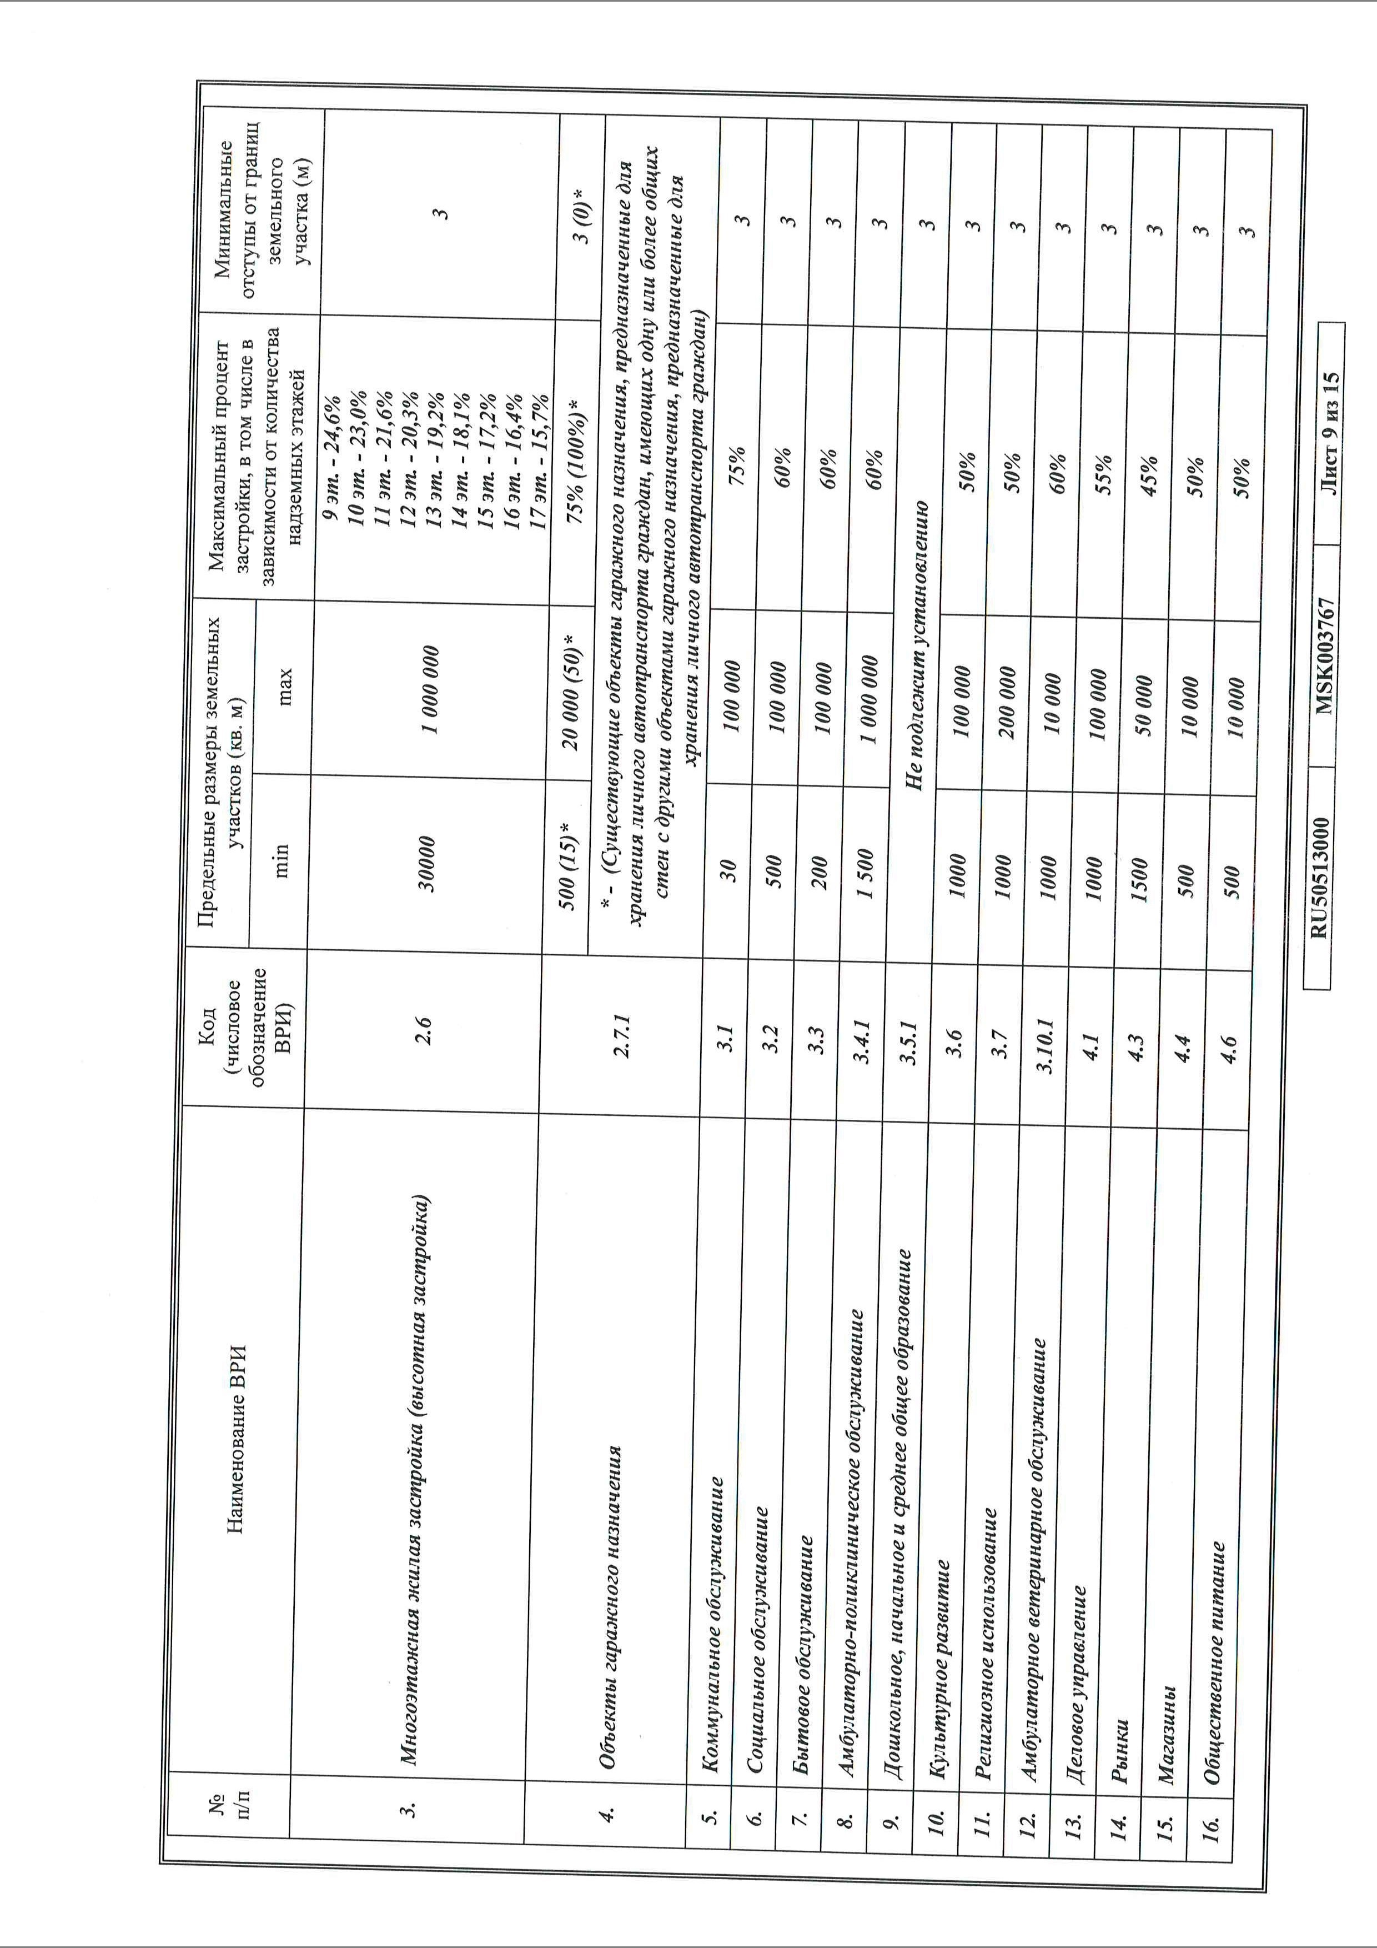

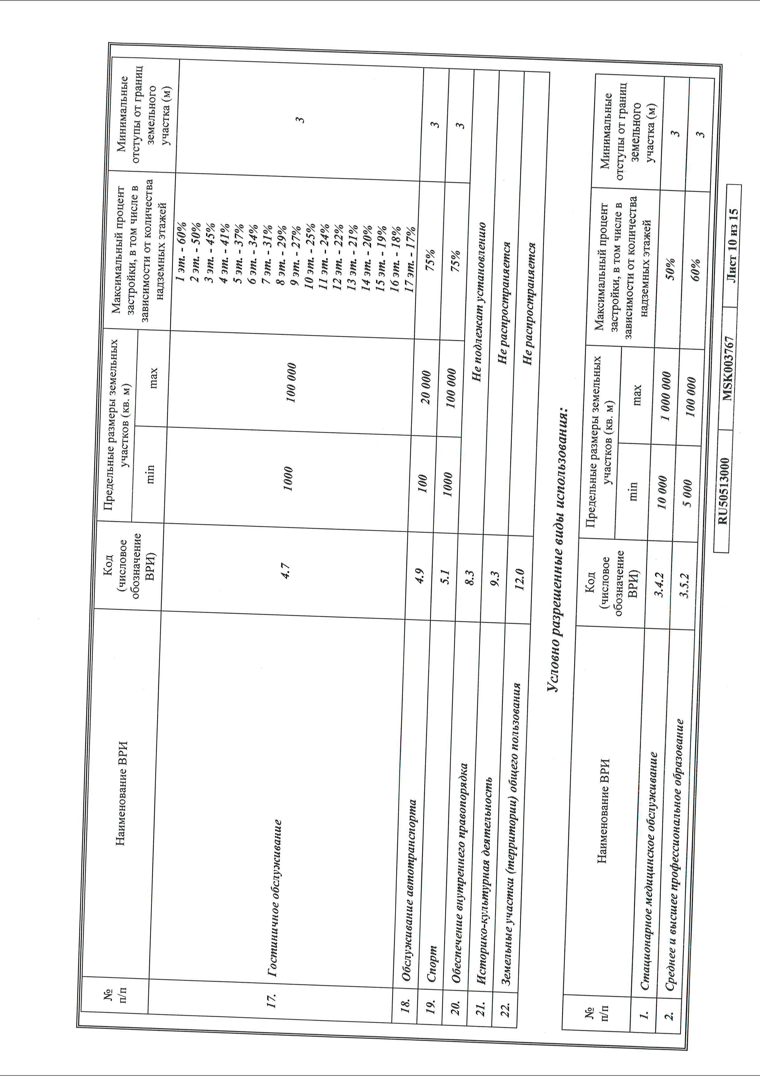

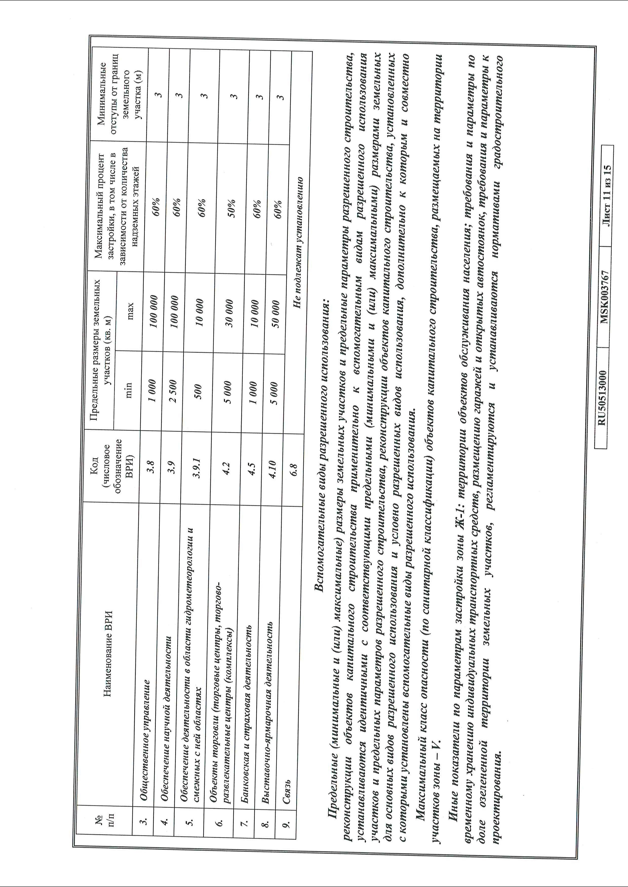

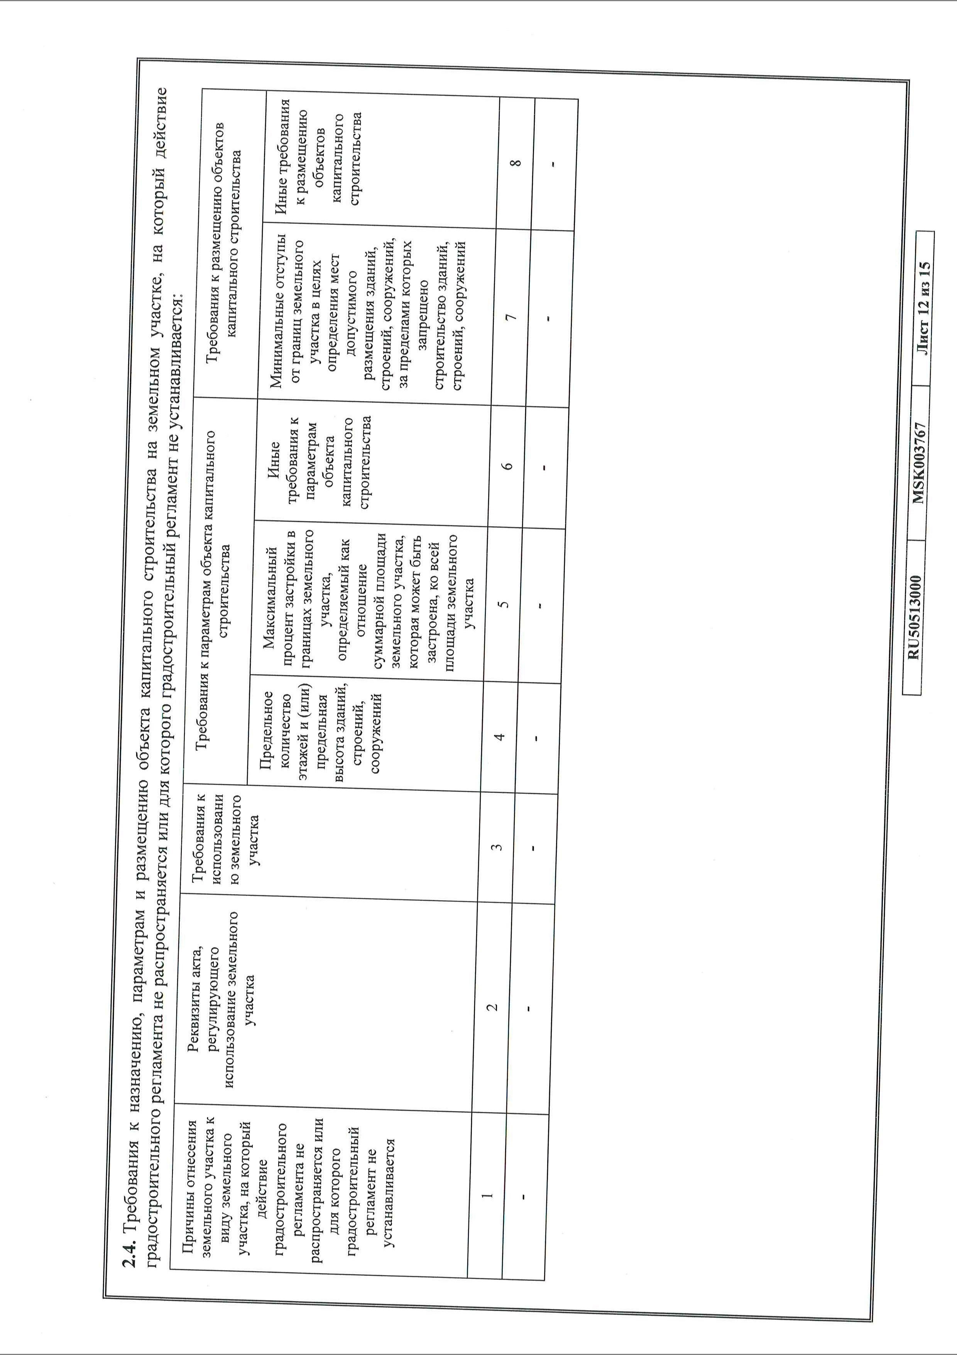

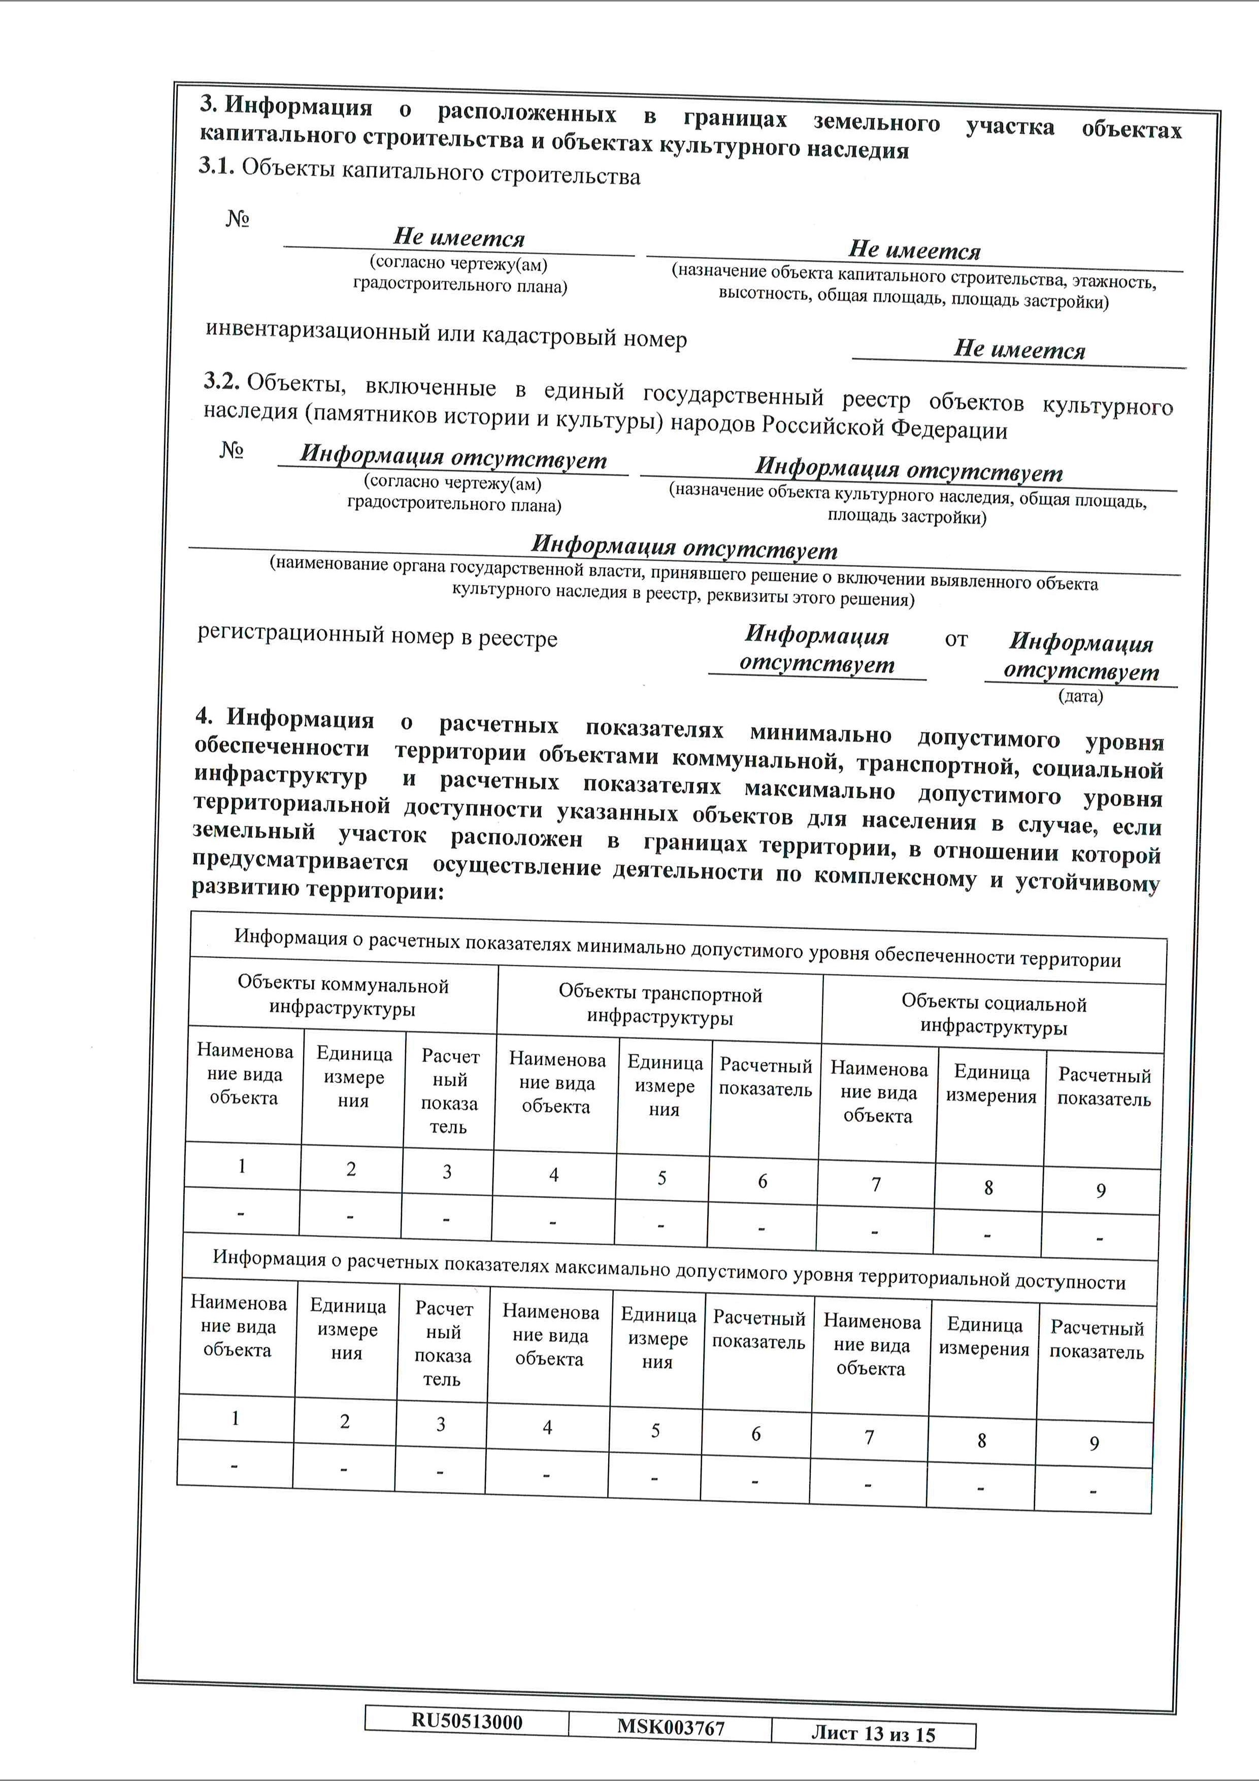

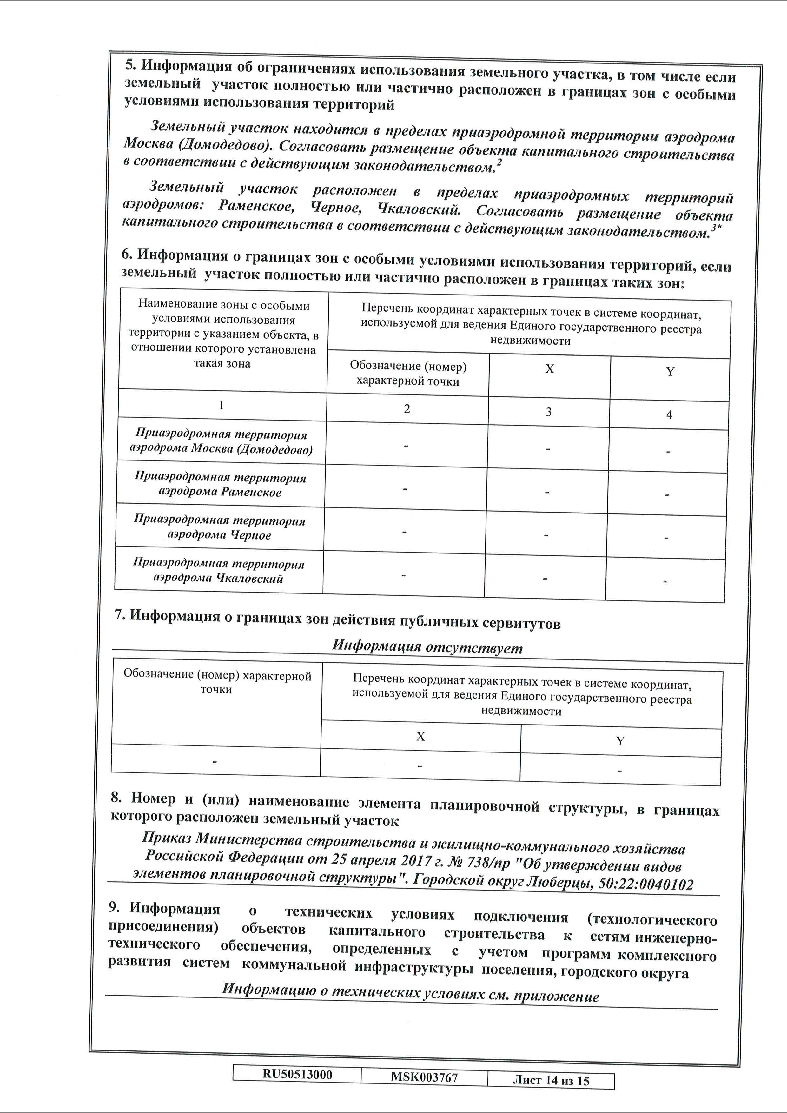

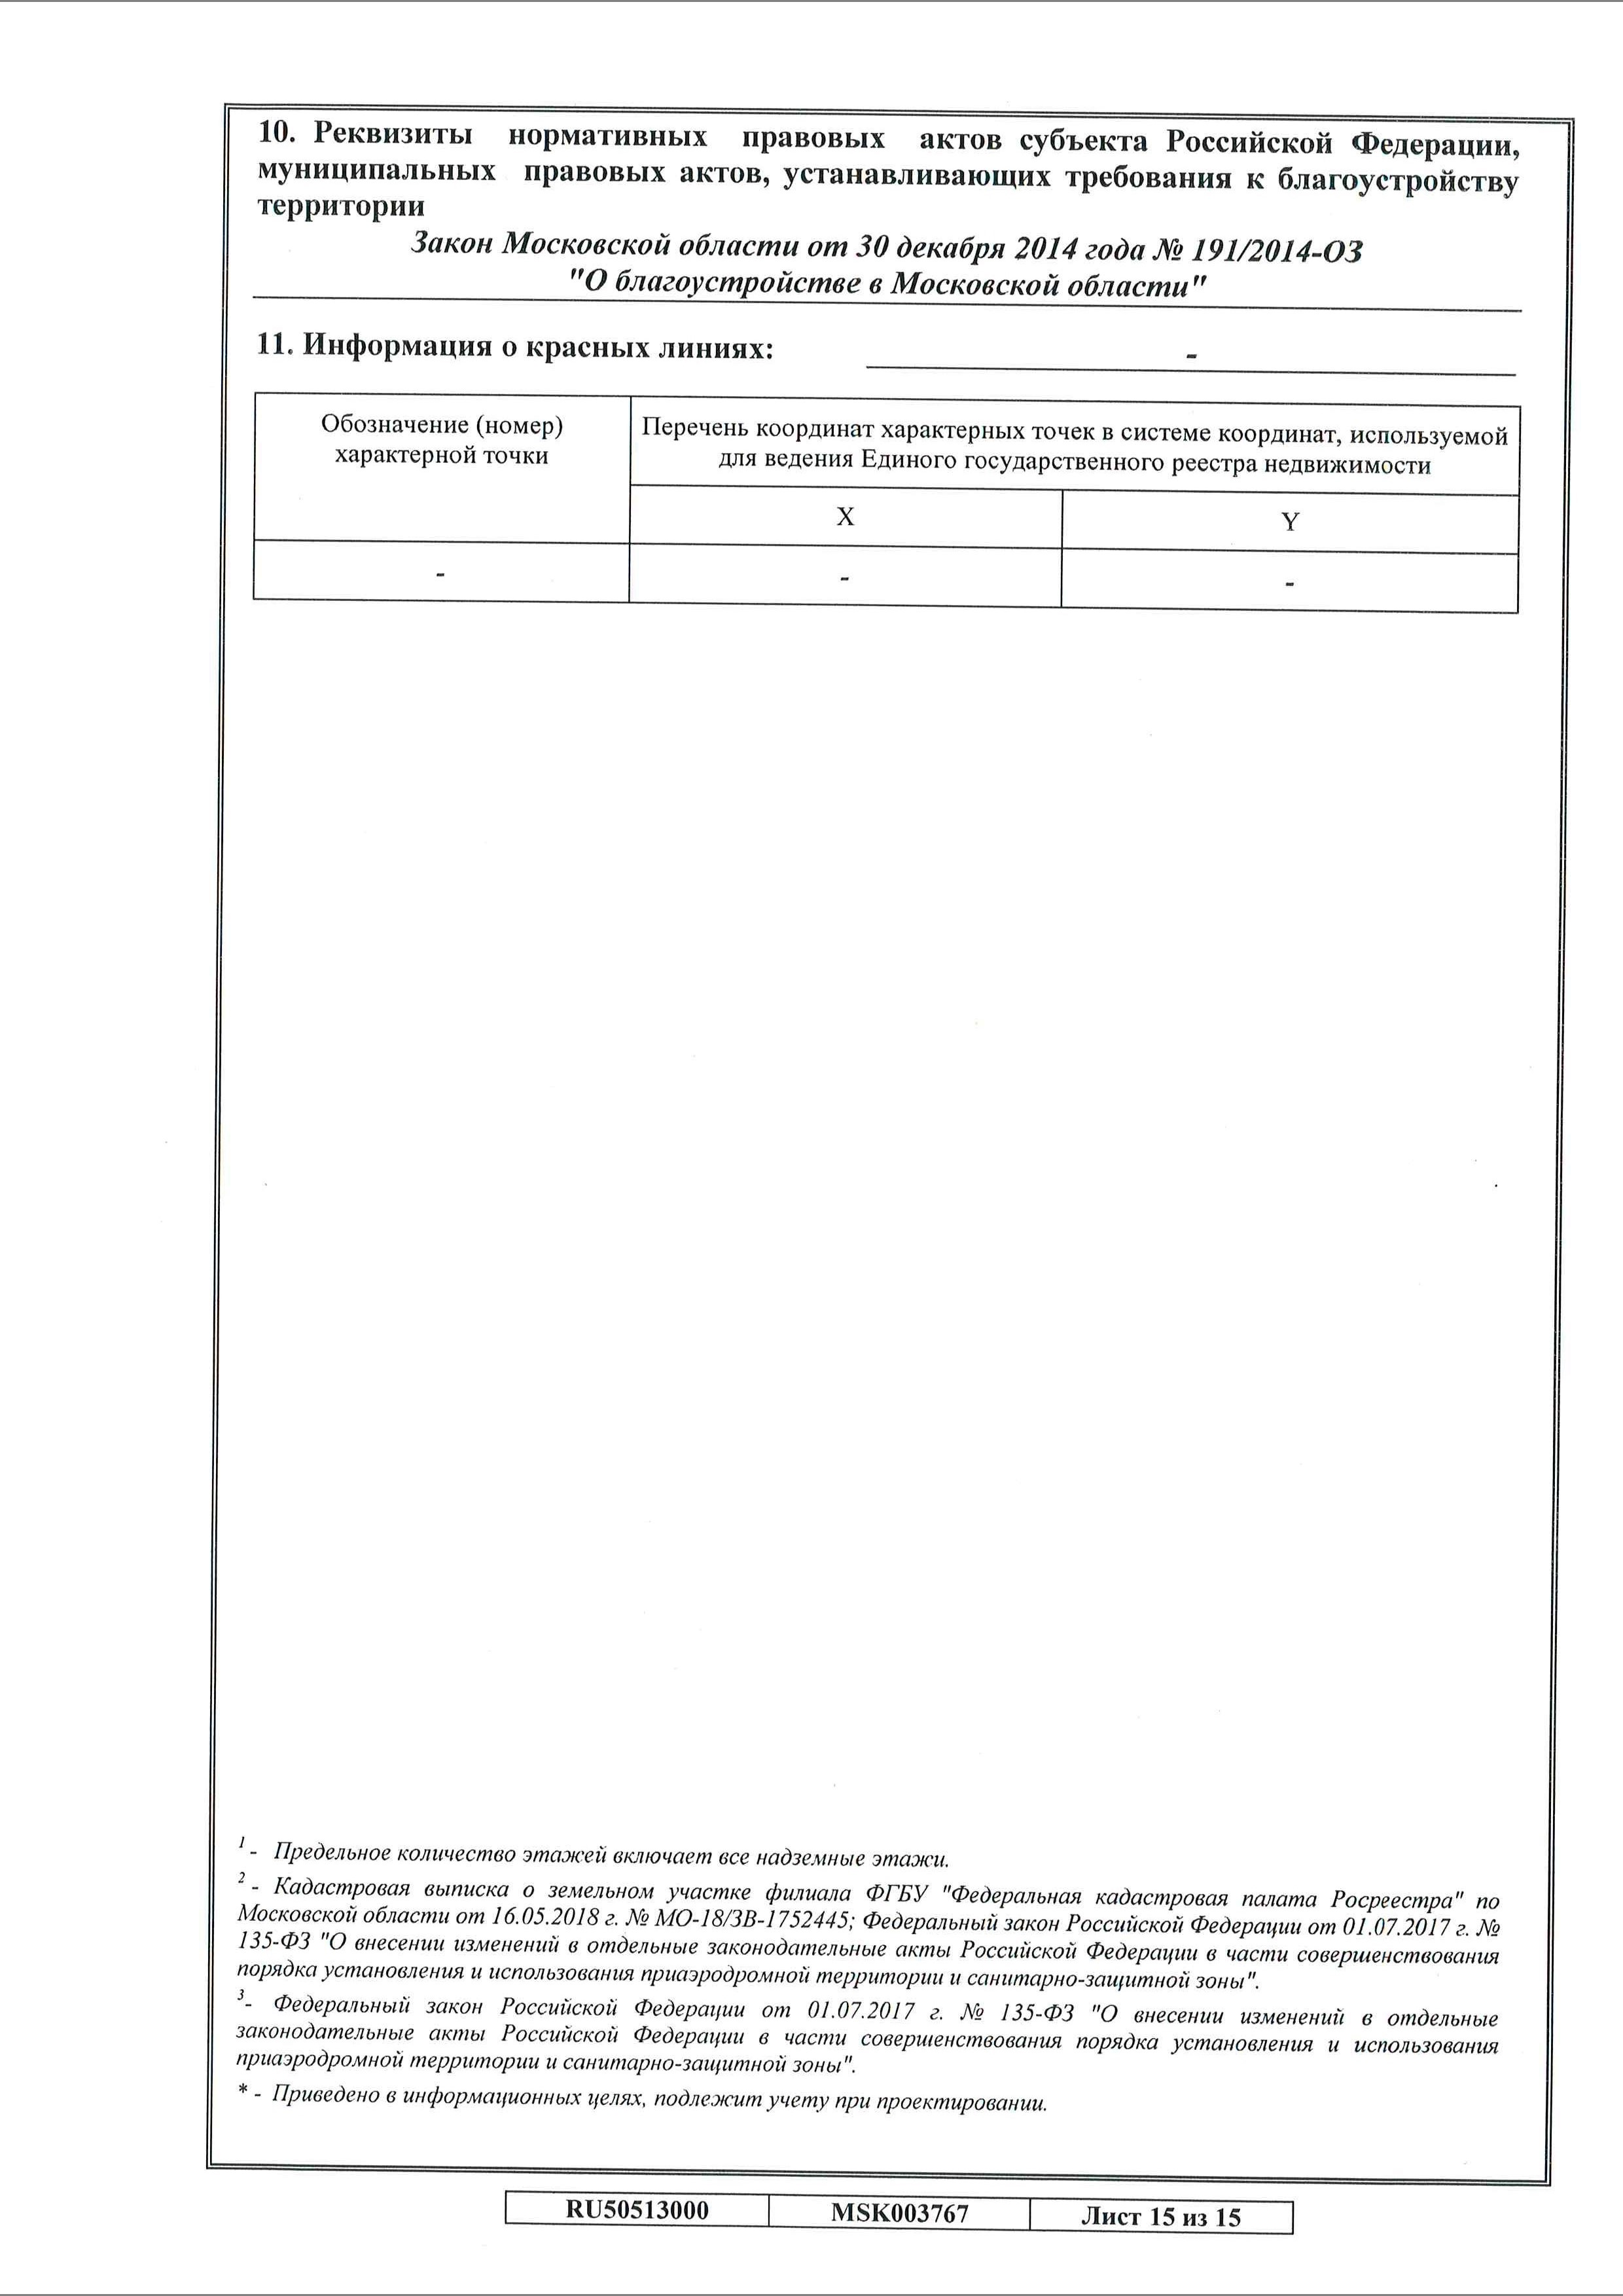

Приложение 5

Лот № 1
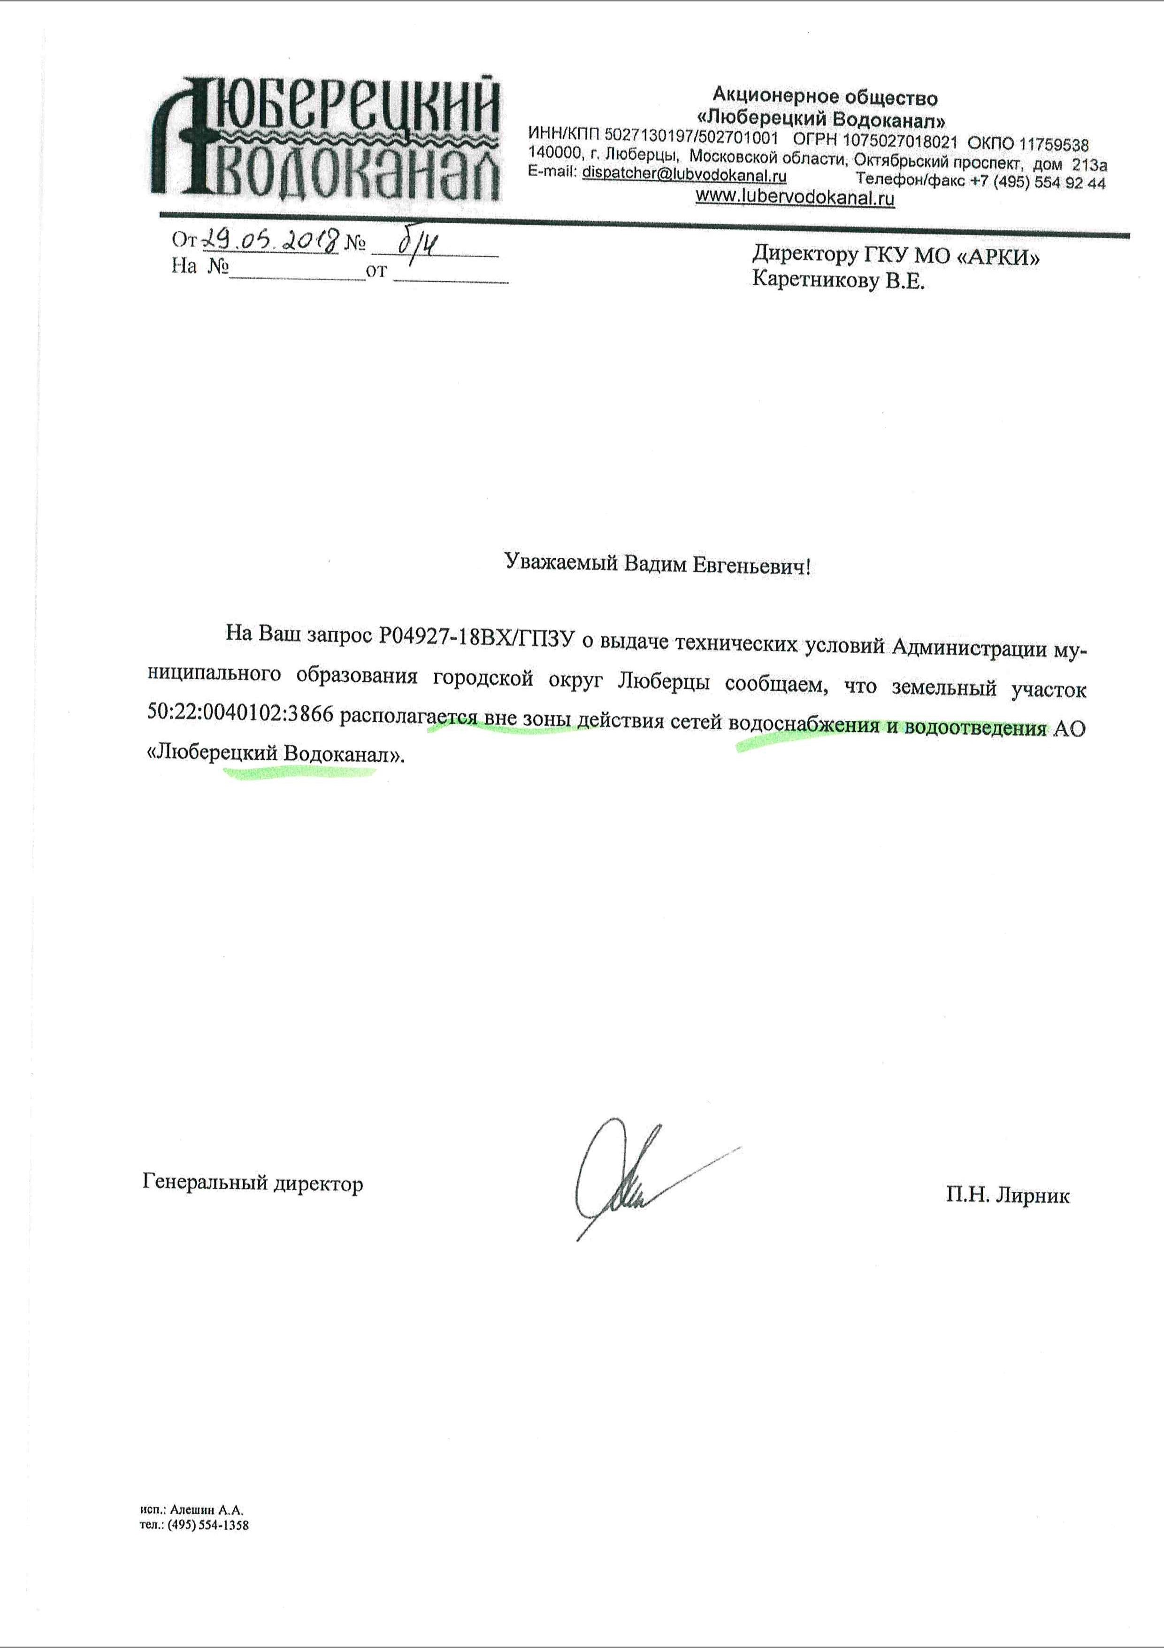

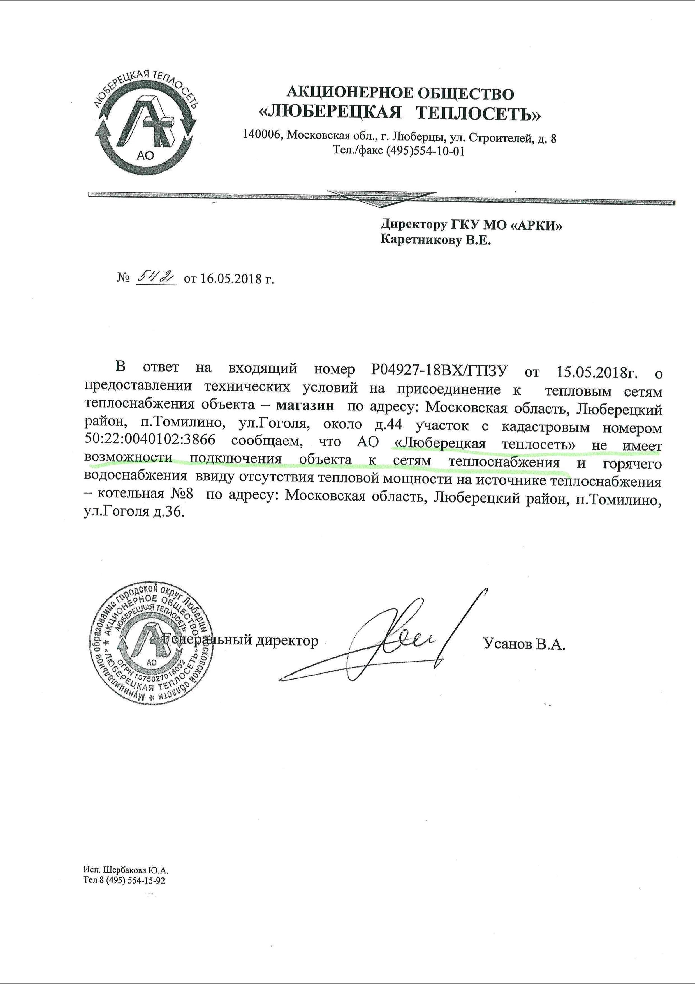

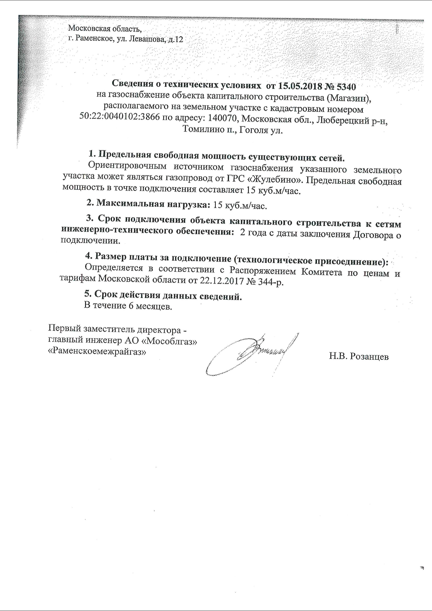

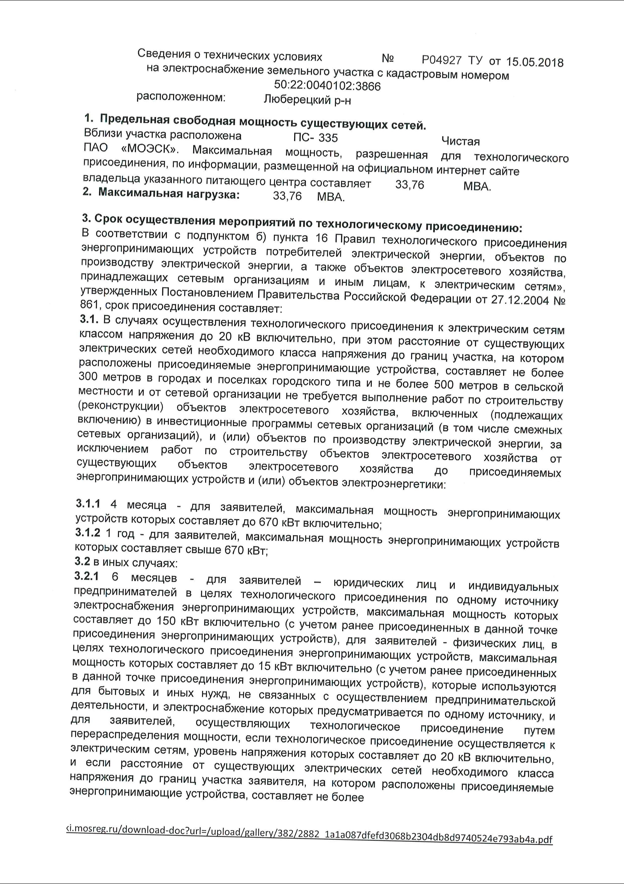

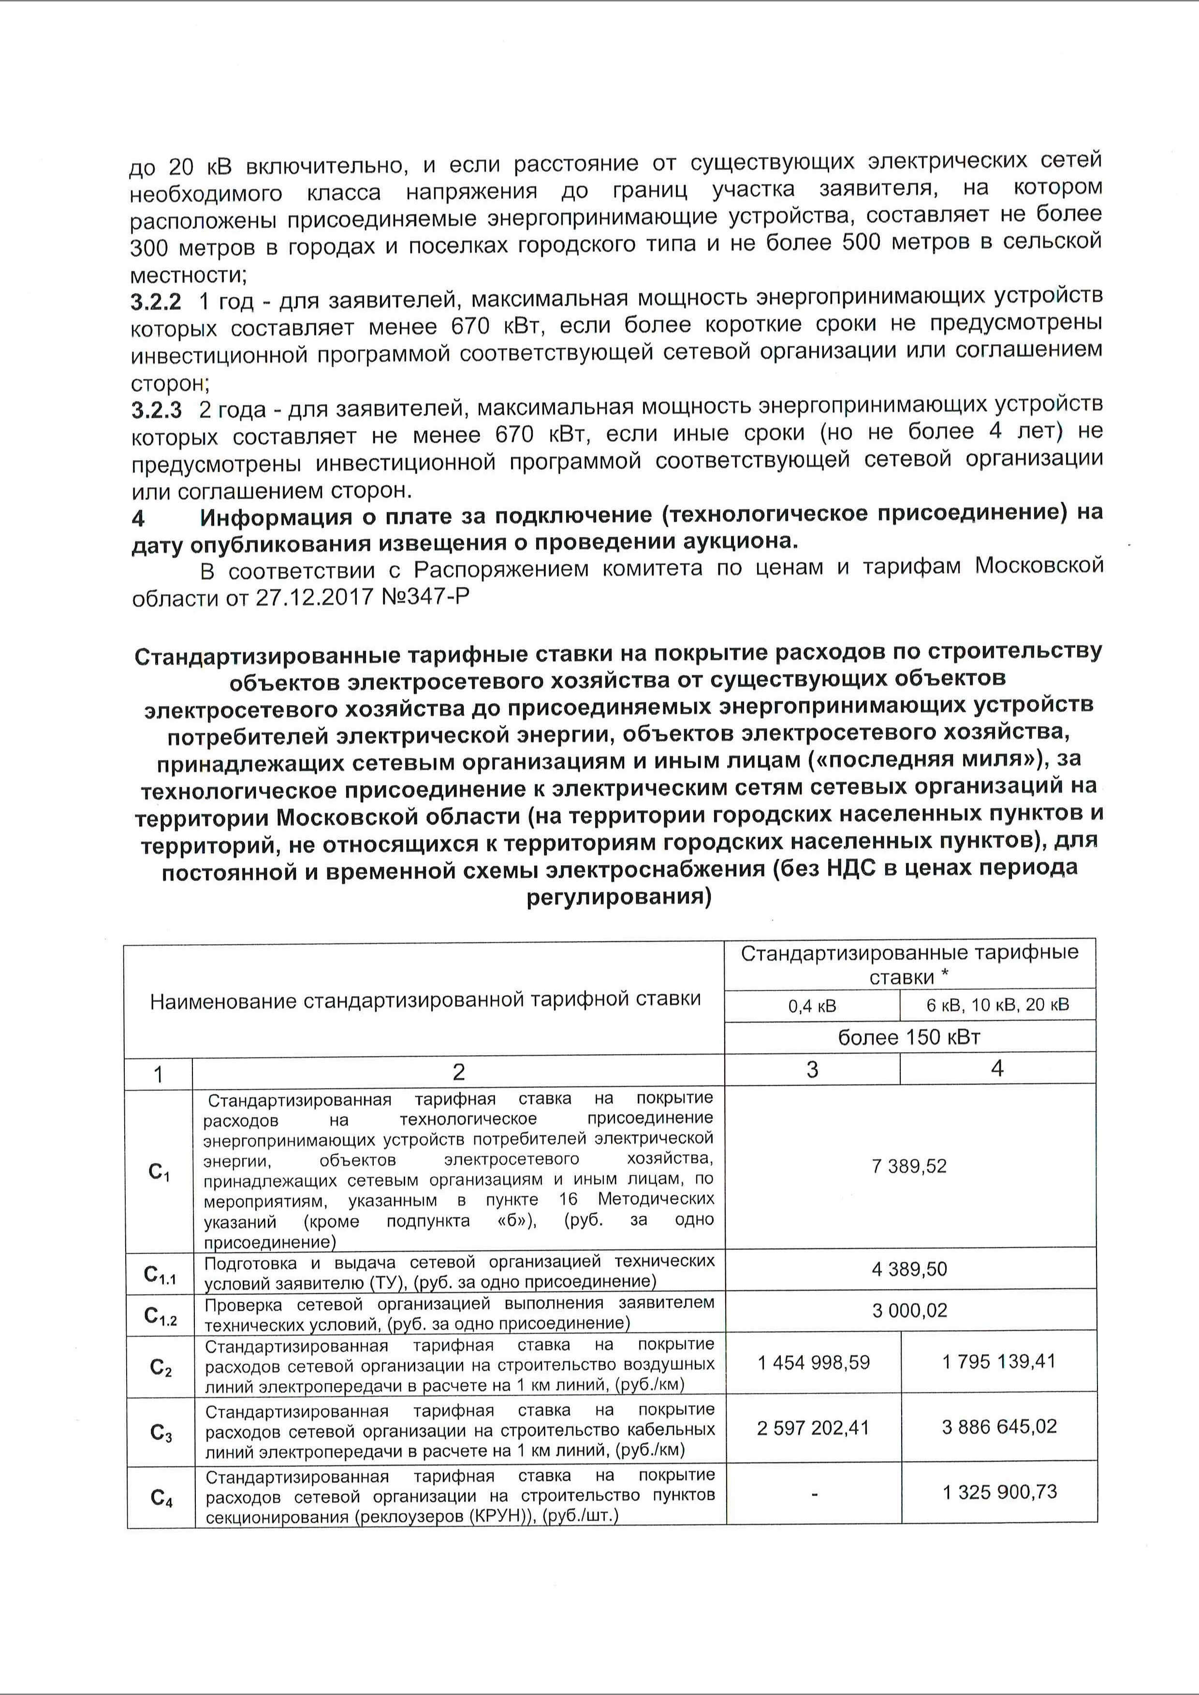

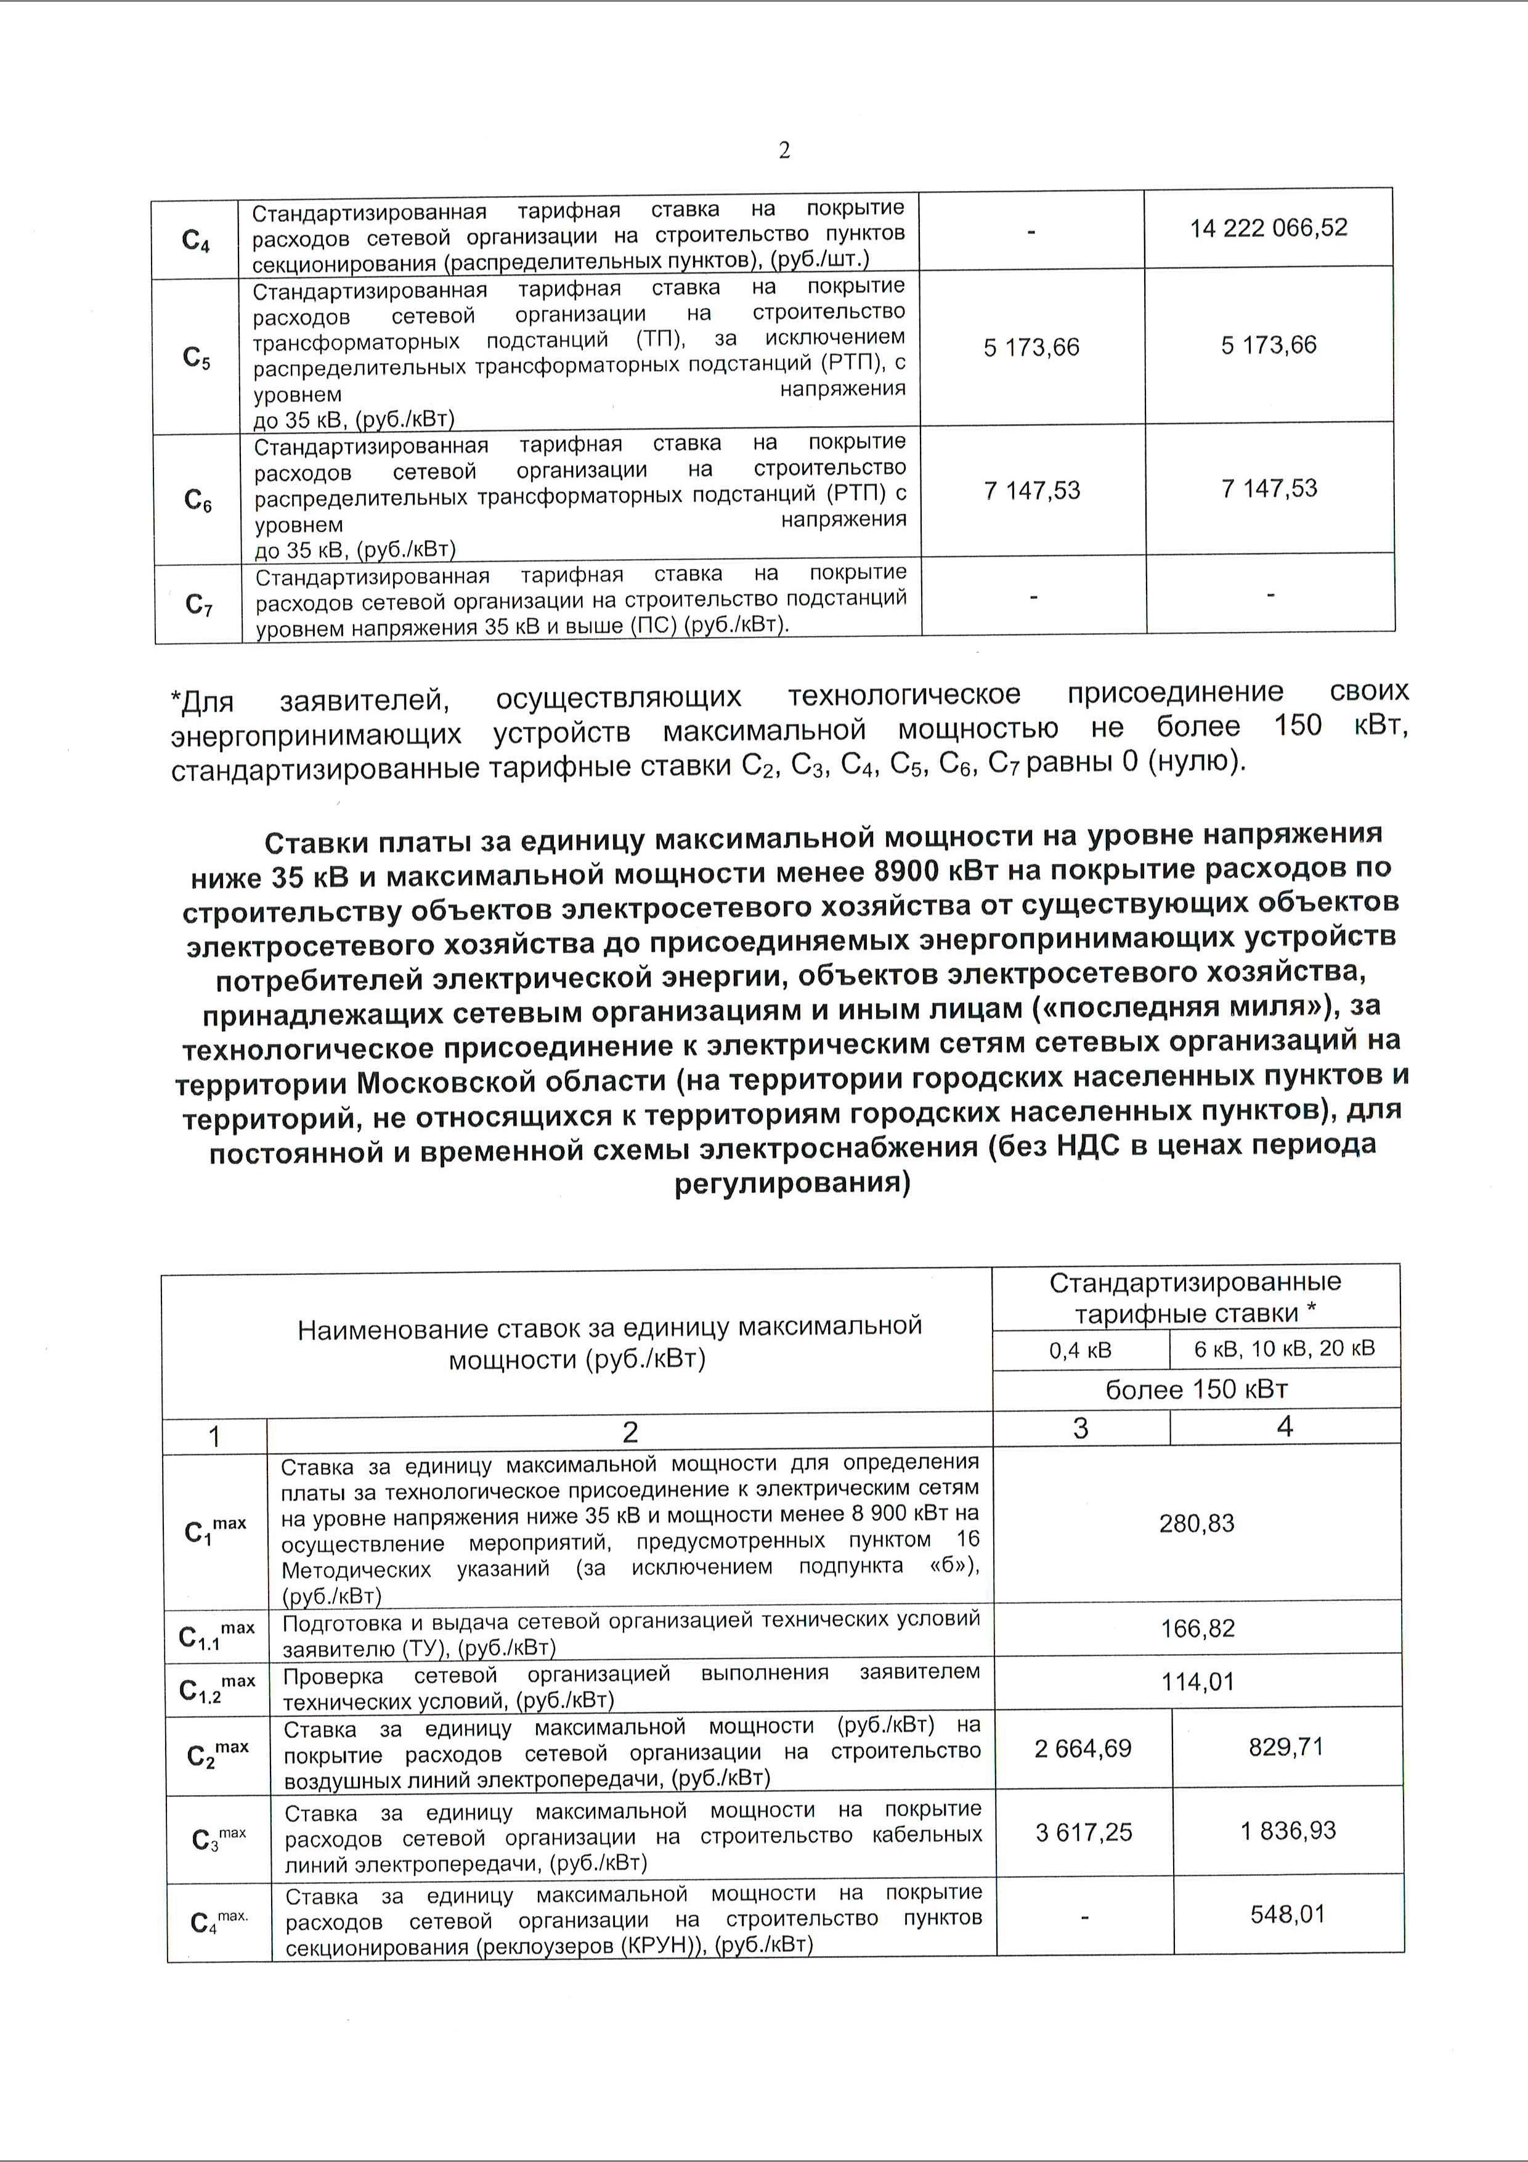

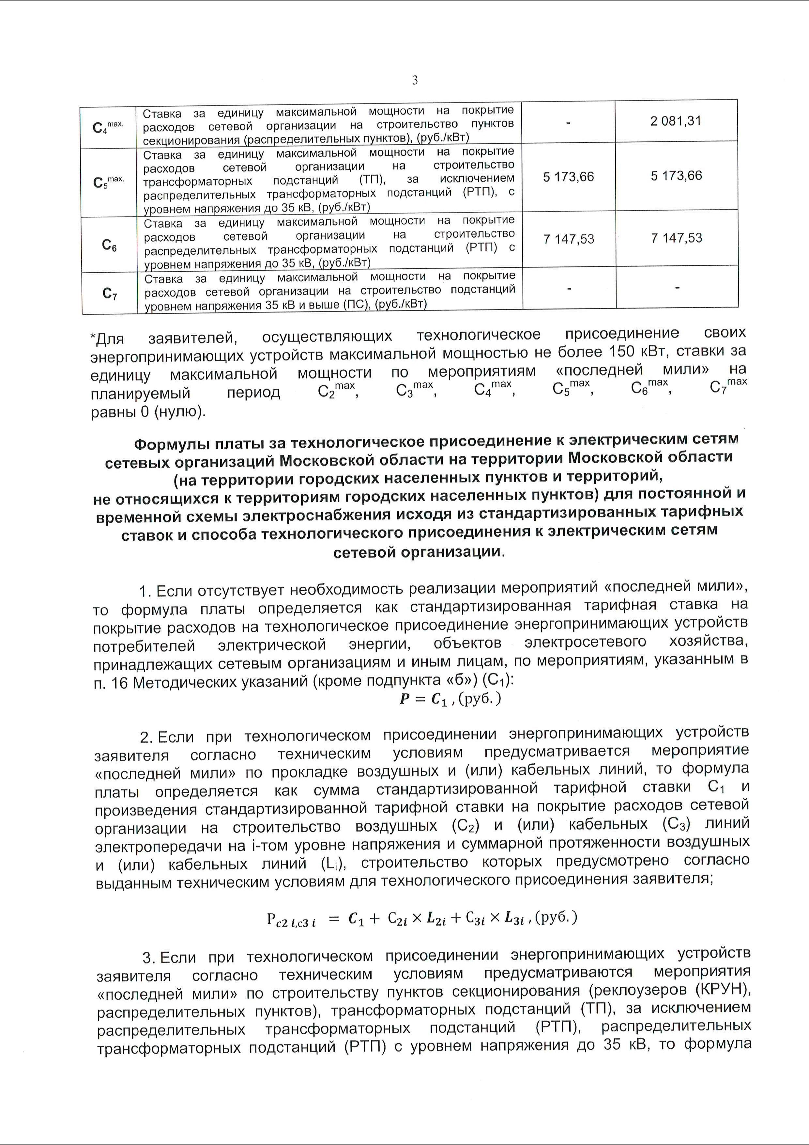

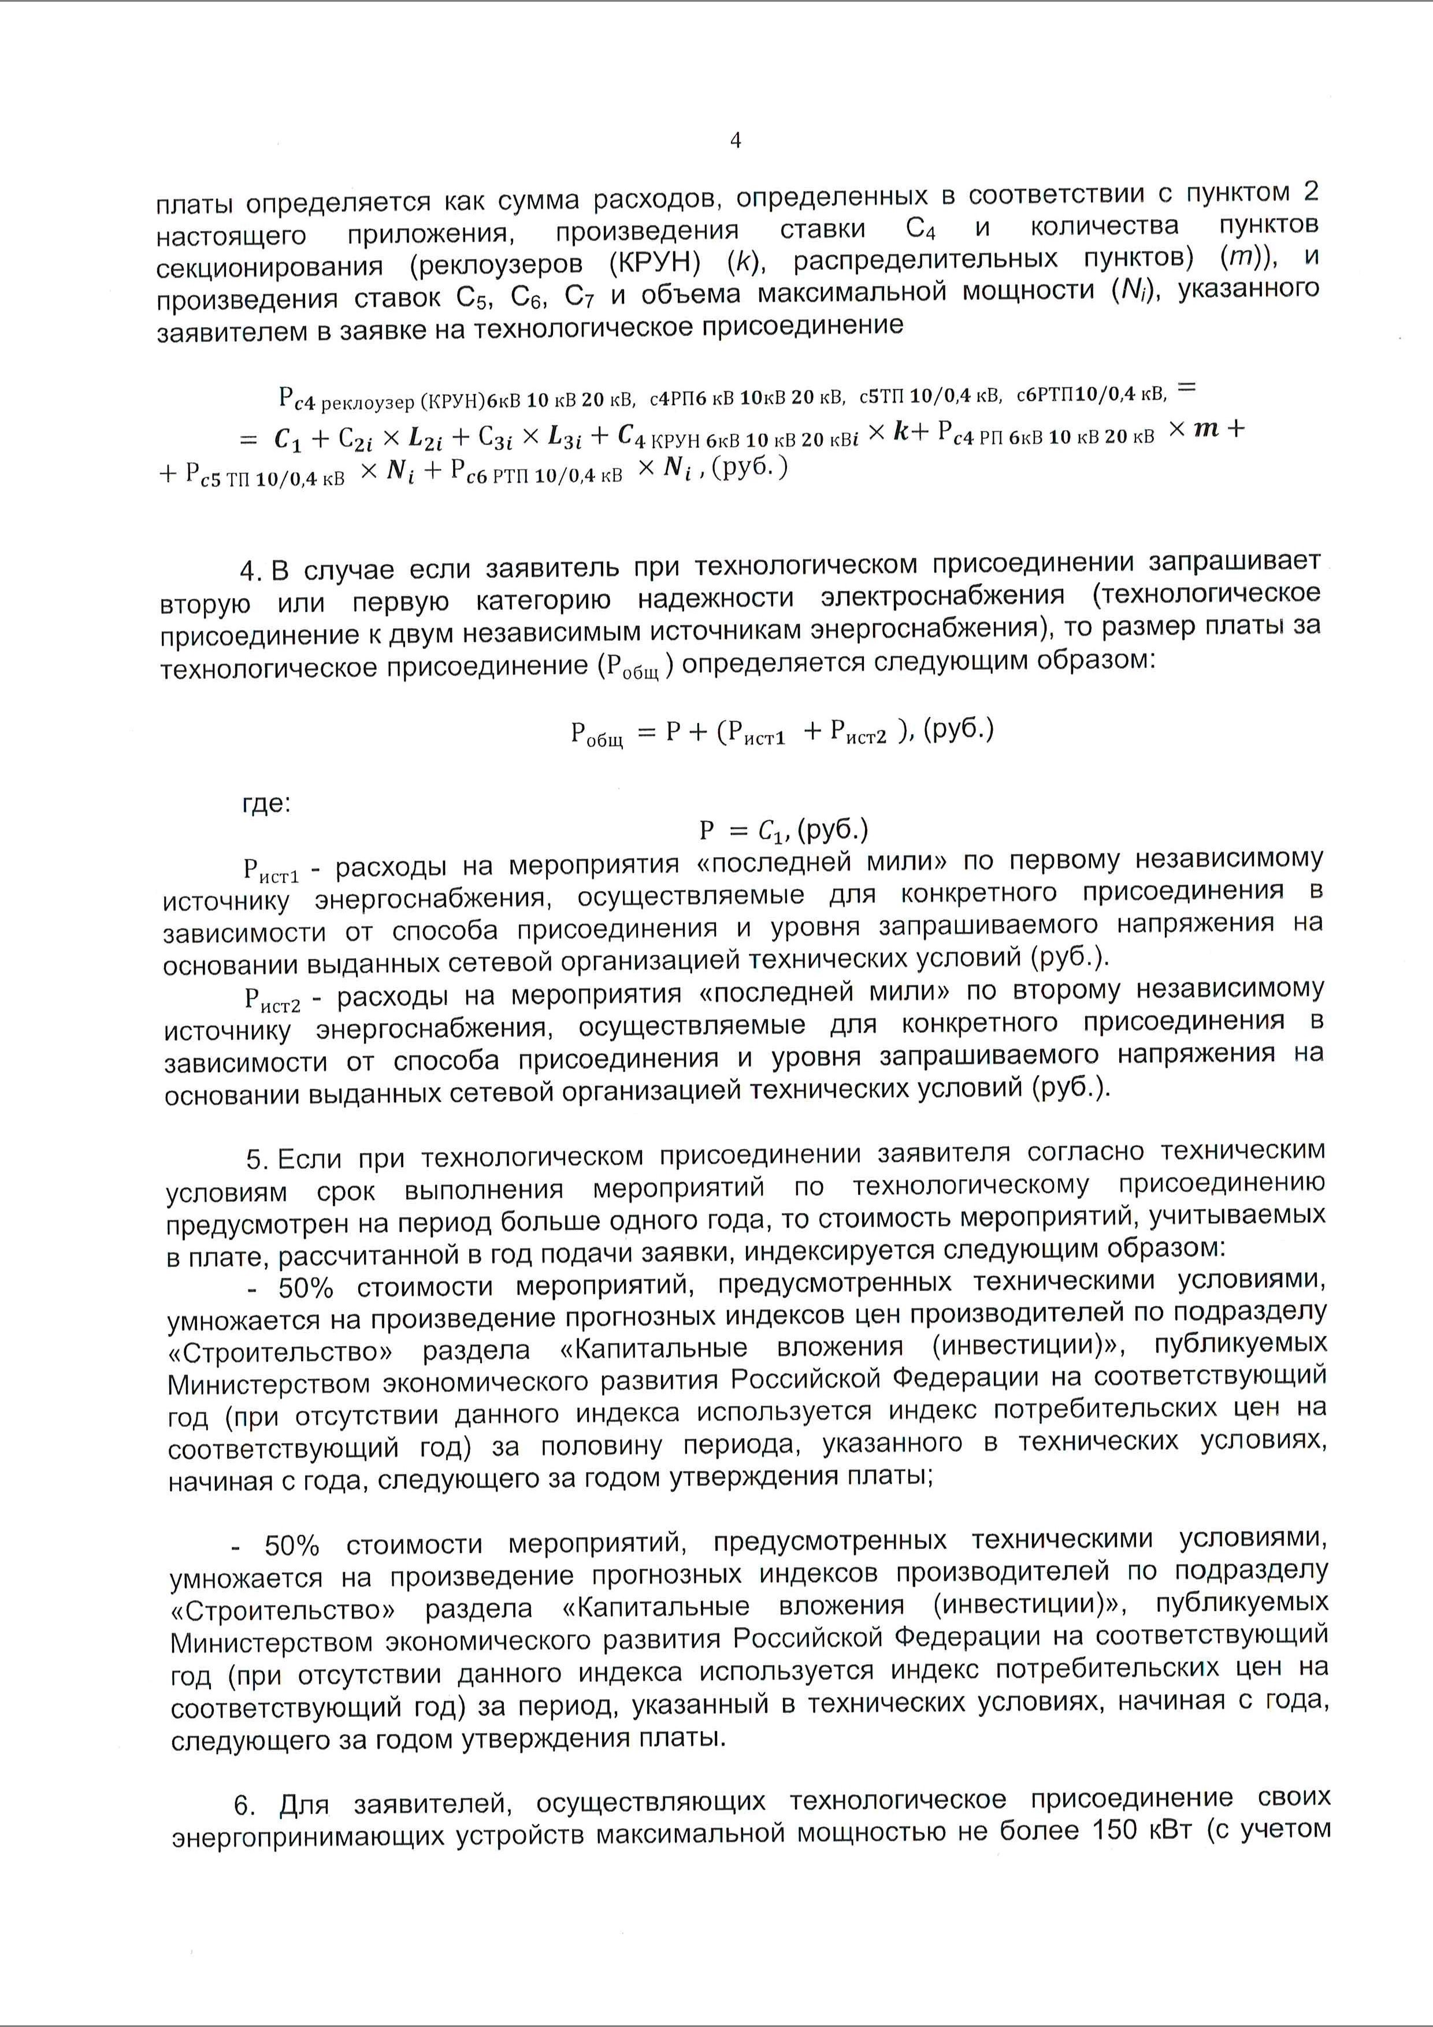

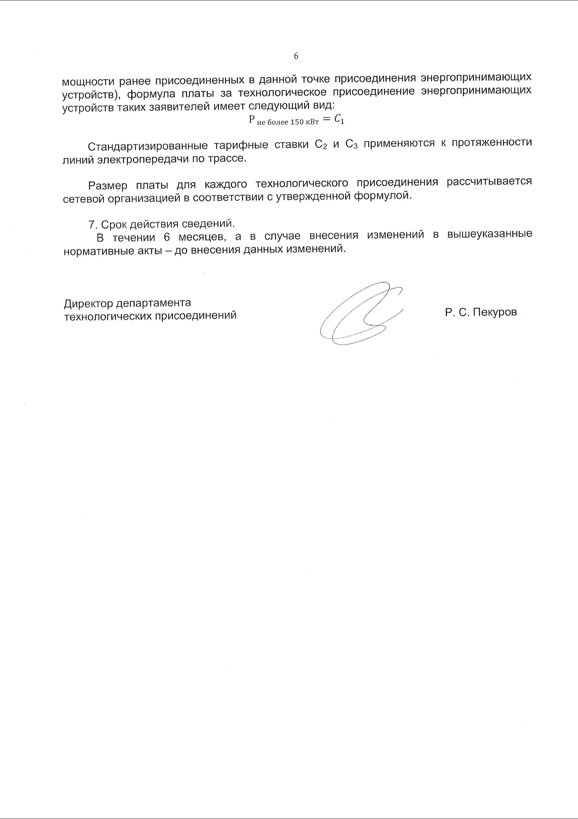

Приложение 6
ФОРМА ЗАЯВКИ НА УЧАСТИЕ В АУКЦИОНЕ
на право заключения договора аренды земельного участка

В Аукционную комиссию
___________________________________________________________________________________________________________
(наименование Организатора аукциона)
Заявитель __________________________________________________________________________________________________________
(Ф.И.О. физического лица, индивидуального предпринимателя,
наименование юридического лица с указанием организационно-правовой формы, крестьянского (фермерского) хозяйства)
в лице _____________________________________________________________________________________________________
(Ф.И.О. руководителя юридического лица, главы крестьянского (фермерского хозяйства) или уполномоченного лица)
действующего на основании¹_________________________________________________________________________________
(Устав, Положение, Соглашение и т.д.)
(заполняется физическим лицом, индивидуальным предпринимателем)
Паспортные данные: серия……………………№ ………………………………., дата выдачи «…....» ………………..….г.
кем выдан………………………………………………………………………………………………………………………….
Адрес регистрации по месту жительства ………………………………………………………………………………………
Адрес регистрации по месту пребывания ………………………………………………………………………………………
Контактный телефон ……………………………………………………………………………………………………………..
ОГРНИП (для индивидуального предпринимателя, КФХ): № ……………………………………………………………….. ______
(заполняется юридическим лицом)
Адрес местонахождения…………………………………………………………………………………………………………
Почтовый адрес…………………………………………………………………………………………………………………...
Контактный телефон….…..……………………………………………………………………………………………………...
ИНН……………………………………..КПП………………………………………..ОГРН…………………………………..
Представитель Заявителя²……………………………………(Ф.И.О,)…………………………………………………………….
Действует на основании доверенности от «…..»…………20..….г., № ………………………………………………………
Паспортные данные представителя: серия …………....……№ ………………., дата выдачи «…....» ……...…… .….......г.
кем выдан ..……………………………………………….……………………………..………………………………………...
Адрес регистрации по месту жительства ………………………………………………………………………………………
Адрес регистрации по месту пребывания ………………………………………………………………………………………
Контактный телефон ……..………………………………………………………………………………………………………
принял решение об участии в аукционе на право заключения договора аренды земельного участка:
Дата аукциона: ………..……………. № Лота …………
Наименование Объекта (лота) аукциона ………………………………………………………...……...…….…
Местоположение (адрес) земельного участка: ……………..……………………………………………
и обязуется обеспечить поступление задатка в размере _________________ руб. __________________________(сумма прописью),
в сроки и в порядке установленные в Извещении о проведении аукциона на указанный Объект (лот) аукциона.
- Заявитель обязуется:
  - Соблюдать условия и порядок проведения аукциона, содержащиеся в Извещении о проведении аукциона.
  - В случае признания Победителем аукциона заключить договор аренды с Арендодателем в соответствии с порядком, сроками и требованиями, установленными Извещением о проведении аукциона и договором аренды земельного участка.
  - Использовать земельный участок в соответствии с видом разрешенного использования, указанным в Извещении о проведении аукциона и договоре аренды земельного участка.
- Заявителю понятны все требования и положения Извещения о проведении аукциона. Заявителю известно фактическое состояние и технические характеристики Объекта (лота) аукциона и он не имеет претензий к ним.
- Заявитель извещен о том, что он вправе отозвать Заявку в любое время до установленных даты и времени окончания подачи Заявок на участие в аукционе, в порядке, установленном в Извещении о проведении аукциона.
- Изменение разрешенного использования Объекта (лота) аукциона, переданного в аренду по результатам аукциона, в течение срока действия договора аренды не допускается, если иное не предусмотрено Извещением о проведении аукциона.
- Ответственность за достоверность представленных документов и информации несет Заявитель.
- Заявитель подтверждает, что на дату подписания настоящей Заявки ознакомлен с порядком проведения аукциона, порядком внесения задатка, Извещением о проведении аукциона и проектом договора аренды, и они ему понятны. Заявитель подтверждает, что надлежащим образом ознакомлен с реальным состоянием выставляемого на аукцион Объекта (лота) аукциона и информацией о нем.
- Заявитель осведомлен и согласен с тем, что Арендодатель / Организатор аукциона не несут ответственности за ущерб, который может быть причинен Заявителю отменой аукциона, внесением изменений в Извещение о проведении аукциона, а также приостановлением процедуры проведения аукциона.
- Условия аукциона по данному Объекту (лоту) аукциона, порядок и условия заключения договора аренды с Участником аукциона являются условиями публичной оферты, а подача Заявки на участие в аукционе является акцептом такой оферты.
- В соответствии с Федеральным законом от 27.07.2006 № 152-ФЗ «О персональных данных», подавая Заявку, Заявитель дает согласие на обработку персональных данных, указанных выше и содержащихся в представленных документах, в целях участия в аукционе. (Под обработкой персональных данных понимается совершение, в том числе, следующих действий: сбор, систематизация, накопление, хранение, уточнение (обновление, изменение), использование, обезличивание, блокирование, уничтожение персональных данных). При этом общее описание вышеуказанных способов обработки данных приведено в Федеральном законе от 27.07.2006 № 152-ФЗ, а также на передачу такой информации третьим лицам, в случаях, установленных нормативными документами вышестоящих органов и законодательством. Настоящее согласие действует бессрочно и может быть отозвано в любой момент по соглашению сторон. Заявитель подтверждает, что ознакомлен с положениями Федерального закона от 27.07.2006 №152-ФЗ «О персональных данных»,
права и обязанности в области защиты персональных данных ему известны__________________________________________________
1 Заполняется при подаче Заявки юридическим лицом.
2 Заполняется при подаче Заявки лицом, действующим по доверенности.
Платежные реквизиты Заявителя:

_______________________________________________________________________________________________________________________________
(наименование для юридического лица, крестьянского (фермерского) хозяйства,
Ф.И.О. для физического лица, индивидуального предпринимателя)

ИНН³ Заявителя
КПП4 Заявителя

_______________________________________________________________________________________________________________________________
(Наименование Банка, в котором у Заявителя открыт счет; название города, где находится банк, отделение банка)

р/с или (л/с)
к/с
ИНН
КПП
БИК

Заявитель (уполномоченный представитель):

______________________________________________________________________________________
(подпись Заявителя или его уполномоченного представителя)

М.П. (при наличии)

_______________________________________________________________________________

³ ИНН для физических лиц 12 знаков (при наличии), ИНН для юридических лиц 10 знаков. Заявители – физические лица указывают ИНН в соответствии со свидетельством о постановке на учет физического лица в налоговом органе.
⁴ КПП в отношении юридических лиц и индивидуальных предпринимателей.

Приложение 7

ПРОЕКТ СОГЛАШЕНИЯ О ЗАДАТКЕ №____

____________________ « ____» ___________________г.
Комитет по конкурентной политике Московской области в лице ______________, действующего на основании _______________, именуемый в дальнейшем «Организатор аукциона», с одной стороны, Государственное казенное учреждение Московской области «Региональный центр торгов», в лице ___________________, действующего на основании ____________, именуемое далее «Лицо, осуществляющее организационно-технические функции», с другой стороны, и ________________, именуемое в дальнейшем «Заявитель», в лице _____________________________, действующего на основании _________________,
с третьей стороны, заключили настоящее Соглашение о нижеследующем:

1. Предмет Соглашения

Заявитель в доказательство намерения заключить договор аренды земельного участка, находящегося в собственности ____________/образованный из земель или земельного участка, государственная собственность на которые не разграничена, расположенного по адресу: Московская область, _________________ (далее - Аукцион), а также в качестве обеспечения надлежащего исполнения своих обязательств, в счет причитающихся с него по договору аренды земельного участка платежей, перечисляет денежные средства в размере ________ руб. __ коп., предусмотренном разделом 2 настоящего Соглашения.

2. Порядок перечисления денежных средств

2.1. Заявитель перечисляет денежные средства (п.1) по следующим банковским реквизитам:
Получатель платежа: МЭФ Московской области
(л/с 05868217110 - Государственное казенное учреждение Московской области «Региональный центр торгов»), ОГРН 1145024006577, ИНН 5024147611, КПП 502401001,
р/с 40302810845254000001, БИК 044525000,
Банк получателя: ГУ Банка России по ЦФО

В связи с отсутствием КБК при заполнении полей (104, 105) платежного поручения (квитанции
об оплате) для перечисления задатка рекомендуется указывать в соответствующих полях КБК - «0», ОКТМО - «0».
Назначение платежа: «Задаток для участия в аукционе «__»________ 20__ (дата аукциона),
№ лота __по Соглашению о задатке от «____»______ 20__ №___» (при наличии реквизитов Соглашения о задатке), НДС не облагается».
2.2. Платежи (п.1) осуществляются исключительно заявителем только в форме безналичного расчета в российских рублях.
2.3. Плательщиком денежных средств в качестве задатка может быть исключительно Заявитель.
Не допускается перечисление денежных средств в качестве задатка иными лицами. Перечисленные денежные средства иными лицами будут считаться ошибочно перечисленными денежными средствами и возвращены плательщику.
2.4. В случае установления Аукционной комиссией не поступления в указанный в Извещении о проведении аукциона срок и порядке суммы задатка, обязательства заявителя по внесению задатка считаются неисполненными.
2.5. Порядок возврата задатка в случаях, установленных действующим законодательством, определен в разделе 7 Извещения о проведении аукциона №___.

3. Ответственность Сторон

3.1. Ответственность сторон за неисполнение либо ненадлежащее исполнение настоящего Соглашения наступает в соответствии с действующим законодательством.
3.2. Все споры и разногласия, которые могут возникнуть в результате исполнения Сторонами условий настоящего Соглашения, будут по возможности решаться путем переговоров. В случае невозможности разрешения споров путем переговоров Стороны рассматривают их в установленном законом порядке.

4. Срок действия Соглашения

4.1. Соглашение вступает в силу с момента подписания его Сторонами.
4.2. Соглашение прекращает свое действие с момента надлежащего исполнения Сторонами взятых на себя обязательств.

5. Заключительные положения

5.1. Все изменения и дополнения к настоящему Соглашению, включая уточнение реквизитов Заявителя, оформляются письменно дополнительным соглашением.
5.2. Настоящее Соглашение составлено в 3 (трех) подлинных экземплярах.

6. Юридические адреса и реквизиты Сторон

Лицо, осуществляющее организационно-технические функции | Организатор аукциона | Заявитель

7. Подписи сторон

Должность | Должность | от Заявителя
_______________/_________/  Подпись | ______________/_____________/  Подпись | _______________/________________/  Подпись

Приложение 8

Форма
НА БЛАНКЕ ОРГАНИЗАЦИИ
(при наличии)

В ___________________________________
(Организатор аукциона)

от __________________________________
(Ф.И.О. физического лица или
Ф.И.О. генерального директора
или представителя организации)
____________________________________
(наименование организации)

Запрос на осмотр Объекта (лота) аукциона

Прошу оформить документ для осмотра Объекта (лота) аукциона от «__»________20 ___г. № ______

Лот №__________, расположенный по адресу: _____________________________________________,

Уполномоченное лицо на осмотр:

___________________________________________________________________
Ф.И.О.

Контактные телефоны:________________________

Для юридических лиц:
Руководитель Подпись Ф.И.О.
М.П. (при наличии)

Для индивидуальных предпринимателей:
Индивидуальный предприниматель Подпись Ф.И.О.
М.П. (при наличии)

Для физических лиц: Подпись Ф.И.О.

Приложение 9

Проект договора аренды земельного участка

ДОГОВОР
аренды земельного участка, заключаемого по результатам проведения торгов
№ _____
Московская область, г. Люберцы «__» ________ 20__ года
Комитет по управлению имуществом администрации городского округа Люберцы (ОГРН 1075027017076, ИНН 5027254114, КПП 502701001, в лице председателя комитета Шилиной Людмилы Михайловны, действующей на основании Положения о Комитете, утвержденного решением Совета депутатов городского округа Люберцы Московской области от 21.06.2017 №63/8, Распоряжением Главы муниципального образования городской округ Люберцы Московской области от 01.02.2018 №52-РГ/лс «О назначении на должность Шилиной Л.М.», именуемой в дальнейшем Арендодатель, юридический адрес: Московская область, Московская область, г. Люберцы, Октябрьский проспект 190, с одной стороны, и
________________________________, (ОГРН _______________, ИНН/КПП__________/_______________, юридический адрес:_________________, в лице _______________, действующ__ на основании ___________, с другой стороны, именуемое в дальнейшем Арендатор,при совместном упоминании, именуемые в дальнейшем Стороны, на основании __________________, заключили настоящий договоро нижеследующим.
I. Предмет и цель договора
1.1. Арендодатель обязуется предоставить Арендатору за плату во временное владение и пользование земельный участок с кадастровым номером 50:22:0040102:3866, площадью 1170 кв.м., с местоположением: Московская область, р-н Люберецкий, п. Томилино, ул. Гоголя, около, д. 44, категория земель - «земли населенных пунктов», вид разрешенного использования земельного участка - «магазины» (далее по тексту – Земельный участок), а Арендатор обязуется принять Земельный участок по акту приема-передачи (Приложение 3 является неотъемлемой частью настоящего договора).
1.2. Настоящий договор заключен на основании протокола о результатах торгов ______________ (далее по тексту – Протокол), являющегося приложением 1 к настоящему договору
1.3. Сведения о Земельном участке: Земельный участок расположен в пределах
приаэродромных территорий:
- аэродрома Москва (Домодедово);
- аэродромов: Раменское, Черное, Чкаловский.

II. Срок договора
2.1. Настоящий договор заключается на срок пять лет с даты подписания акта-приема передачи Земельного участка «__» ______ 20__года по «__» _____ 20__ года.
2.2. Земельный участок считается переданным Арендодателем Арендатору и принятым Арендатором с момента подписания акта-приема передачи земельного участка.
2.3. Договор подлежит государственной регистрации в установленном законодательством Российской Федерации порядке.

III. Арендная плата
3.1. Обязательство по оплате арендной платы возникает с момента подписания акта приема-передачи Земельного участка (п. 2.2. настоящего договора).
3.2. Размер годовой арендной платы устанавливается в соответствии с Протоколом.
3.3. Размер арендной платы за земельный участок определяется в Приложении2 к настоящему договору, которое является его неотъемлемой частью.
Сумма ежемесячной/ежеквартальной арендной платы устанавливается в размере в соответствии с Приложением 2.
3.4. Арендная плата вносится Арендатором ежемесячно в полном объеме в размере, установленном в Приложении 2, не позднее _____ включительно, путем внесения денежных средств, безналичным порядком с обязательным указанием в платежном документе назначения платежа, номера и даты настоящего договора по следующим реквизитам:
УФК по Московской области (л/с 04483D65710 Комитет по управлению имуществом администрации городского округа Люберцы Московской области)
Текущий счет: 40101810845250010102, БИК 044525000 ГУ Банка России по ЦФО г. Москва
ОГРН: 1075027017076
ОКТМО: 46748000
3.5. Арендная плата за неполный период (месяц) исчисляется пропорционально количеству календарных дней аренды в месяце к количеству дней данного квартала.
3.6. Сумма поступлений зачисляется сначала в счет оплаты основного долга, и только при погашении основного долга зачисляется в счет оплаты пени, вне зависимости от назначения платежа, указанного в платежном поручении.
3.7. Обязательства по оплате по настоящему договору считаются исполненными после внесения Арендатором арендной платы в полном объеме за период, установленный пунктом 3.4 настоящего договора. При внесении Арендатором арендной платы не в полном объеме, установленном пунктом 3.4 настоящего договора, обязательства по настоящему договору считаются неисполненными.
Датой исполнения обязательств по внесению арендной платы является дата поступления арендной платы в бюджет муниципального образования.

IV. Права и обязанности Сторон
4.1. Арендодатель имеет право:
4.1.1. Досрочно расторгнуть настоящий договор в порядке и в случаях, предусмотренных действующим законодательством и настоящим договором, в том числе при:
- использовании Земельного участка способами, приводящими к его порче;
- использовании Земельного участка не в соответствии с видом его разрешенного использования;
- использовании Земельного участка не в соответствии с его целевым назначением;
- неиспользовании/не освоении Земельного участка в течении 1 года;
- не внесении арендной платы либо внесение не в полном объеме более чем 2 (два) периодов подряд;
- в случае не подписания арендатором дополнительных соглашений к настоящему договору, о внесении изменений, указанных в п. 4.1.3;
- в случае переуступки Арендатором прав и обязанностей по настоящему договору при наличии непогашенной задолженности Арендатора перед Арендодателем;
- нахождения Арендатора в любой стадии процедуры банкротства (наблюдения, финансового оздоровления, внешнего управления, конкурсного производства);
- в случае осуществления Арендатором самовольной постройки на Земельном участке.
4.1.2. На беспрепятственный доступ на территорию Земельного участка с целью его осмотра на предмет соблюдения условий настоящего договора.
4.1.3. Вносить в настоящий договор необходимые изменения и дополнения в случае внесения таковых в действующее законодательство Российской Федерации, законодательство Московской области.
4.1.4. На возмещение убытков, причиненных ухудшением качества Земельного участка и экологической обстановки в результате хозяйственной деятельности Арендатора, а также по иным основаниям, предусмотренным законодательством Российской Федерации, законодательством Московской области.
4.1.5. Изъять Земельный участок в порядке, установленном действующим законодательством Российской Федерации, законодательством Московской области.
4.1.6. Обратиться в суд за взысканием задолженности по арендной плате после однократного неисполнения Арендатором обязанности по внесению арендной платы в полном объеме за период, установленный пунктом 3.4 настоящего договора.

4.2. Арендодатель обязан:
4.2.1. Передать Арендатору Земельный участок по акту приема-передачи в течение 5 рабочих дней с момента подписания настоящего договора.
4.2.2. Не чинить препятствия Арендатору в правомерном использовании (владении и пользовании) Земельного участка.
4.2.3. Не вмешиваться в хозяйственную деятельность Арендатора, если она не противоречит условиям настоящего договора и действующего законодательства Российской Федерации, законодательства Московской области, регулирующего правоотношения по настоящему договору.
4.2.4. В письменной форме в пятидневный срок уведомлять Арендатора об изменении реквизитов, указанных в пункте 3.4 настоящего договора, а также об изменении ИНН, КПП, почтового адреса, контактного телефона.

4.3. Арендатор имеет право:
4.3.1. Использовать участок на условиях, установленных настоящим договором исходя из вида деятельности, разрешенного использования и целевого назначения Земельного участка.
4.3.2. Возводить с соблюдением правил землепользования и застройки здания, строения, сооружения в соответствии с целью, указанной в п.1.3 настоящего договора, его разрешенным использованием с соблюдением требований градостроительных регламентов и иных правил и норм.
4.4. Арендатор обязан:
4.4.1 Использовать участок в соответствии с целью и условиями его предоставления.
4.4.2. При досрочном расторжении настоящего договора или по истечении его срока все произведенные без разрешения Арендодателя на Земельном участке улучшения передать Арендодателю безвозмездно.
4.4.3. Не допускать действий, приводящих к ухудшению качественных характеристик арендуемого участка и прилегающих к нему территорий, экологической обстановки местности, а также к загрязнению территории.
4.4.4. Обеспечивать Арендодателю, органам муниципального и государственного контроля свободный доступ на участок, специально выделенные части участка, в расположенные на участке здания и сооружения.
4.4.5. Выполнять условия эксплуатации городских подземных и наземных коммуникаций, сооружений, дорог, проездов и т.п. и не препятствовать их ремонту и обслуживанию.
4.4.6. В десятидневный срок со дня изменения своего наименования (для юридических лиц), местонахождения (почтового адреса) и контактного телефона письменно сообщить о таких изменениях Арендодателю.
4.4.7. Не нарушать права других землепользователей, а также порядок пользования водными, лесными и другими природными объектами.
4.4.8. Осуществлять мероприятия по охране земель, установленные действующим законодательством Российской Федерации, законодательством Московской области.
4.4.9. Беспрепятственно допускать представителей ____________, являющегося собственником линейного объекта - ___________, а также представителей организации, осуществляющей эксплуатацию линейного объекта, в целях обеспечения его безопасности. (В случае, если земельный участок полностью или частично расположен в охранной зоне, установленной в отношении линейного объекта)
4.4.10. Ежеквартально/ежемесячно и в полном объеме уплачивать причитающуюся Арендодателю арендную плату и по требованию Арендодателя представлять копии платежных документов, подтверждающих факт оплаты арендной платы.
4.4.11. В случае получения уведомления от Арендодателя, согласно п. 4.2.4 настоящего договора перечислять арендную плату по реквизитам, указанным в уведомлении.
4.4.12. Передать участок Арендодателю по Акту приема-передачи в течение пяти дней после окончания срока действия настоящего договора.

3.8. Использовать Земельный участок в соответствии с требованиями:
- Воздушного кодекса Российской Федерации;
- Федерального закона Российской Федерации от 01.07.2017 № 135-ФЗ «О внесении изменений в отдельные законодательные акты Российской Федерации в части совершенствования порядка установления и использования приаэродромной территории и санитарно-защитной зоны».
3.9. Согласовать размещение объекта капитального строительства в соответствии
с требованиями Федерального закона Российской Федерации от 01.07.2017 № 135-ФЗ
«О внесении изменений в отдельные законодательные акты Российской Федерации в части совершенствования порядка установления и использования приаэродромной территории и санитарно-защитной зоны».

V. Ответственность сторон
5.1. За нарушение условий настоящего договора стороны несут ответственность в соответствии с действующим законодательством и настоящим договором.
5.2. По требованию Арендодателя настоящий договор аренды может быть досрочно расторгнут судом в случаях, указанных в п. 4.1.1 настоящего договора.
Арендодатель вправе требовать досрочного расторжения настоящего договора только после направления Арендатору письменной претензии о необходимости исполнения им обязательства в течении 30 дней с момента ее направления.
5.3. За нарушение сроков внесения арендной платы Арендатор уплачивает Арендодателю пени в размере 0,05% от неуплаченной суммы за каждый день просрочки.

VI. Рассмотрение споров
6.1. Все споры и разногласия, которые могут возникнуть между Сторонами, разрешаются путем переговоров.
6.2. При невозможности урегулирования спорных вопросов в процессе переговоров споры подлежат рассмотрению в Арбитражном суде Московской области.

VII. Изменение условий договора
7.1. Изменения и дополнения к условиям настоящего договора действительны при условии, что они оформлены в письменном виде и подписаны уполномоченными представителями сторон по настоящему договору в форме дополнительного соглашения, которое является неотъемлемой частью настоящего договора /и подлежит регистрации в установленном порядке.
7.2. Изменение вида разрешенного использования Земельного участка не допускается.

VIII. Дополнительные и особые условия договора
8.1. О форс-мажорных обстоятельствах каждая из сторон обязана немедленно известить другую. Сообщение должно быть подтверждено документом, выданным уполномоченным на то государственным органом. При продолжительности форс-мажорных обстоятельств свыше 6 (шести) месяцев или при не устранении последствий этих обстоятельств в течение 6 месяцев стороны должны встретиться для выработки взаимоприемлемого решения, связанного с продолжением настоящего договора.
8.2. Расходы по государственной регистрации настоящего договора, а также изменений и дополнений к нему возлагаются на Арендатора.
8.3. Настоящий договор аренды составлен в трех экземплярах, имеющих равную юридическую силу, по одному для каждой из Сторон и для органа, осуществляющего государственную регистрацию.

IX. Приложения
К настоящему договору прилагается и является его неотъемлемой частью:
- Протокол о результатах торгов (Приложение 1)
- Расчет арендной платы (Приложение 2)
- Акт приема-передачи земельного участка (Приложение 3).

X. Адреса, реквизиты и подписи Сторон
Арендодатель:  Адрес: 140000, Московская область,  Г. Люберцы, Октябрьский пр-т, д.190  ИНН 5027254114;  КПП 502701001;  Банковские реквизиты40101810845250010102, БИК 044525000 ГУ Банка России по ЦФО г. Москва  ОКТМО 46748000.  ________________ М.П. | Арендатор:  Адрес_____________________________;  ИНН______________________________;  КПП______________________________;  Банковские реквизиты:_______________;  р/с_________________________________;  в (наименование банка)  к/с________________________________;  БИК _______________________________/  ________ М.П.

Приложение 2 к договору аренды № ___ от __.__.____
Расчет арендной платы за земельный участок
1. Годовая арендная плата за земельный участок определяется в соответствии с Протоколом.

№ п/п | S, кв.м | ВРИ | Годовая арендная плата, руб.

2. Годовая арендная плата за земельный участок составляет _______________ рублей, а сумма ежеквартального/ежемесячного платежа:

Арендная плата (руб.)
Месяц
Месяц

* указывается сумма платежа за неполный период с обязательным указанием неполного периода.

Подписи сторон

Арендодатель:  ________ М.П. | Арендатор:  ________ М.П.

Приложение 3 к договору аренды № _____ от __.__.____
АКТ
приема-передачи земельного участка
Комитет по управлению имуществом администрации городского округа Люберцы, (ОГРН 1075027017076, ИНН 5027254114, КПП 502701001, в лице председателя комитета Шилиной Людмилы Михайловны, действующей на основании Положения о Комитете, утвержденного решением Совета депутатов городского округа Люберцы Московской области от 21.06.2017 № 63/8, Распоряжением Главы муниципального образования городской округ Люберцы Московской области от 01.02.2018 №52-РГ/лс «О назначении на должность Шилиной Л.М.», именуемой в дальнейшем Арендодатель, юридический адрес: Московская область, Московская область, г. Люберцы, Октябрьский проспект 190, с одной стороны, и________________________________, (ОГРН ______________, ИНН/КПП ______________/_________________, юридический адрес:_________________, в лице _______________, действующ___ на основании ___________, с другой стороны, именуемое в дальнейшем Арендатор, при совместном упоминании, именуемые в дальнейшем Стороны, на основании __________________,составили настоящий акт приема-передачи к настоящему договору аренды земельного участка №__ от __.__.____ о нижеследующем.
1. Арендодатель передал, а Арендатор принял во временное владение и пользование за плату Земельный участок площадью ____ кв.м., с кадастровым номером _______, категория земли______ с видом разрешенного использования___________________, расположенный по адресу: ___________________________ (далее по тексту – Земельный участок).
2. Переданный Земельный участок на момент его приема-передачи находится в состоянии, удовлетворяющем Арендатора.
3. Арендатор претензий к Арендодателю не имеет.

Подписи Сторон

Арендодатель:  ________ М.П. | Арендатор:  ________ М.П.

Приложение 10

Форма
НА БЛАНКЕ ОРГАНИЗАЦИИ
(для юридических лиц)

ДОВЕРЕННОСТЬ
ОБРАЗЕЦ

г. ____________ «___» _________________20__г.

_________________________________________________________________________
(наименование юридического лица, Ф.И.О. ИП, физического лица)
в лице ___________________________________________________________________,
(Ф.И.О. руководителя, ИП)
действующего на основании _________________________________________________
(устава, контракта и т.д. – для юридического лица)
уполномочивает ___________________________________________________________
(Ф.И.О., паспортные данные)
быть представителем_______________________________________________________
(наименование юридического лица, Ф.И.О ИП., физического лица)
для участия в аукционе на право заключения договора аренды на Лот №___, находящийся по адресу:___________________________, площадью_______ кв.м.
(местоположение Объекта (лота) аукциона)
со следующими полномочиями: осматривать Объект (лот) аукциона, подавать и подписывать заявку установленного образца с пакетом документов, участвовать в аукционе, определять цену, подписывать протоколы, по итогам аукциона заключать договор аренды земельного участка, подписывать акт приема-передачи, а также представлять соответствующий пакет документов для государственной регистрации договора аренды.
Срок действия доверенности: ___________ без права передоверия.
(не более 1 года)

Подпись _____________________________________________ _______________
Ф. И. О. (полностью) подпись

Удостоверяем,

Подпись*__________________________________________________________________
(Ф.И.О. руководителя юридического лица (с указанием должности), ИП, физического лица)

МП (при наличии)

* В случае оформления доверенности от имени физического лица доверенность должна быть оформлена нотариально.

Приложение 11

СХЕМА ПРОЕЗДА

Московская область, Красногорский район, п/о Путилково, 69-й км МКАД,
ООК ЗАО «Гринвуд», стр. 17, 5 этаж, ГКУ «РЦТ».

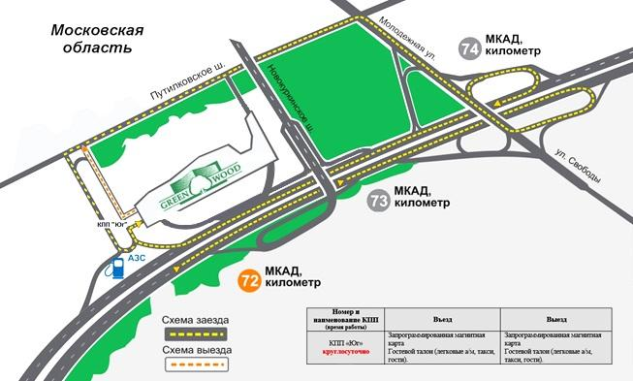

ПРОШИТО И ПРОНУМЕРОВАНО

___________ листов

Исп. _____________

ЛИСТ СОГЛАСОВАНИЯ
ИЗВЕЩЕНИЯ О ПРОВЕДЕНИИ АУКЦИОНА № АЗ-ЛЮБ/18-1432

Управление реализации
земельных прав _______________________ ___________________

Отдел финансово-экономической
деятельности и государственных закупок _______________________ ___________________

Правовое управление _______________________ ___________________

Первый заместитель директора _______________________ ___________________

Директор _______________________ ___________________

СОГЛАСОВАНИЕ
ИЗВЕЩЕНИЯ О ПРОВЕДЕНИИ АУКЦИОНА

____________________________________________ ______________________________/

____________________________________________ ______________________________/

____________________________________________ ______________________________/

____________________________________________ ______________________________/

Исполнитель _______________________ __________________

Здесь и далее указано московское время.

